

Eksamen på 2. semester   
ØKIT 20a - forår 2021  
  
Anslag: 112.665 / 120.886  
Dato: 28-05-2021

Udarbejdet af:

Mads Røge Christensen

Filip-Eric Ørum-Petersen

Andreas Koefoed-Pedersen

Max Frost Møller

# Indholdsfortegnelse

Indholdsfortegnelse 2

Indledning / Læsevejledning 3

Organisation 5

Gantt- Kort: 8

Projektstyring 9

Risikoanalyse af projektskrivning 11

Interessentanalyse af projekt for Proshop 11

Delkonklusion af organisation / projektledelse 16

Makroanalyse 16

Renteanalyse 22

Pengemængden 23

Del konklusion til makroøkonomi 25

Supply Chain management 26

Værdikæde analyse: 28

Konkurrencemæssige fordele: 31

Investerings forslag 33

Delkonklusion 35

Erhvervsøkonomi 36

Resultatbudget: 37

Balancebudget: 39

Likviditetsbudget 40

Nøgletallenes påvirkning 41

Profitabilitetsanalyse 42

Delkonklusion for erhvervsøkonomi 43

Systemudvikling 44

Sprint 1 44

Sprint 2 46

Sprint 3 48

Softwarekonstruktion 50

Database: 52

Mappe-Struktur: 54

Back-End: 54

Front-End: 60

Delkonklusion for softwarekonstruktion 69

Konklusion 70

Litteratur 72

Bilag 78

Bilag 1 78

Bilag 2 78

Bilag 3 78

Bilag 4 79

Bilag 5 81

Bilag 6 81

# 

# Indledning / Læsevejledning

I denne rapport ser vi blandt andet på Proshop ud fra de forskellige fag, vi har på denne uddannelse, nemlig:

* Organisation / Projektledelse
* Makroøkonomi
* Supply Chain Management
* Erhvervsøkonomi
* Systemudvikling
* Softwarekonstruktion

Rapporten undersøger forskellige ting i de pågældende fag ud fra den givne problemformulering, der blev frigivet i starten af projektet.

Der været et forløb med projektejer og styregruppen. Vi har udarbejdet et Gantt-kort i både version 0.6 og 1.0, hertil har vi også udarbejdet en interessent analyse, da der blandt andet har været modgang fra en af interessenterne til udførelse af softwarekonstruktionen, hertil er der udarbejdet en risikoanalyse på baggrund af interessentanalysen etc. Denne del af opgaven kan findes under organisation / projektledelse, referer til indholdsfortegnelsen ovenfor.

Der blevet kigget på, hvordan den makroøkonomiske situation vil udvikle sig de næste 5 år. Hertil vil der blive anvendt forskellige varemarkeds analyser, der vil blive kigget på hvordan hjælpepakker har påvirket den økonomiske situation under covid-19, samt en analyse af det Danske pengemarked. Denne del af opgaven kan findes under makroøkonomi, referer til indholdsfortegnelsen ovenfor.

Ydermere vil der blive kigget på, hvordan Proshop kan forbedre deres forsyningskæde. Dertil har det været relevant at lave en værdikædeanalyse, som har konkretiseret hvilke styrker og svagheder Proshop har. På baggrund af dette, er der blevet formuleret fire investeringsforslag, som hver især, vil forbedre forsyningskæden og altså deres konkurrenceevne.   
Analysen af dette, forefindes i afsnittet Supply Chain Management, referer til indholdsfortegnelsen ovenfor.

Vi har udarbejdet en balance, resultat & likviditetsbudget for de første 5 år, samt en profitabilitetsanalyse, fra SCM. Vi har hertil udarbejdet worst- base- og best case budget, for næste år regnskab. Vi har i EØ også lavet et resultat-, likviditets- og balancebudget for Proshop over de næste fire år, ud fra vores base case. Dette afsnit kan findes under erhvervsøkonomi, referer til indholdsfortegnelsen ovenfor.

Vi har fået til opgave af bestyrelsen at udarbejde et stykke software, der kan erstatte deres nuværende. Der er ingen konkrete kravspecifikationer, derfor har der været meget store frihedsgrader i forhold til udarbejdelsen af programmet. Vi har modelleret en database, og sat den op i forbindelse med en hjemmeside. Det giver den fordel for Proshop, at hver gang der sker ændringer i databasen, bliver hjemmesiden opdateret, så det altid er de nyeste data, der bliver vist. Projektet er udarbejdet i samarbejde med Proshops udviklingschef igennem 3 sprint møder.

Denne del af opgaven kan findes under softwarekonstruktion, referer til indholdsfortegnelsen ovenfor.

Der er hertil foretaget et sprint retrospective efter hvert sprint, hvor vi opsamler sprintet med hensyn til arbejdsproces, samarbejde etc. Vi reflekterer over hvordan vi forbedrer os til næste sprint, hvad vi skal starte med, stoppe med, have mere eller mindre af og hvad vi skal fortsætte med. Dertil ser vi på hvilken effekt disse planlagte forbedringer havde for det foregående sprint mht., leverance, kvalitet og trivsel etc. Dette afsnit kan findes i systemudvikling, referer til indholdsfortegnelsen ovenfor.

Organisation

**Scopet**: En samlet forståelse af Proshop, og dens fremtidige økonomi, hvor der er fokus på mulige ændringer forårsaget af eksterne faktorers fra det makroøkonomiske tendenser. Samt en prototype (proof of concept) der viser mængder hos de enkelte leverandører og prisudviklingen på disse mængder, gennem visuelle midler. Baseret på egne specifikationskrav, som har mulighed for at understøtte ideudviklingen til ny teknologi der optimerer Proshops værdikæde. Efterfulgt af udregninger angående omkostninger og indtjening ved initiativet.

**Effektmål:** (også kaldet formål) beskriver en ønsket fremtidssituation, der skal opnås ved at gennemføre projektet

**Resultatmål:** (også kaldet mål) beskriver de konkrete resultater og leverancer, et projekt vil opnå.

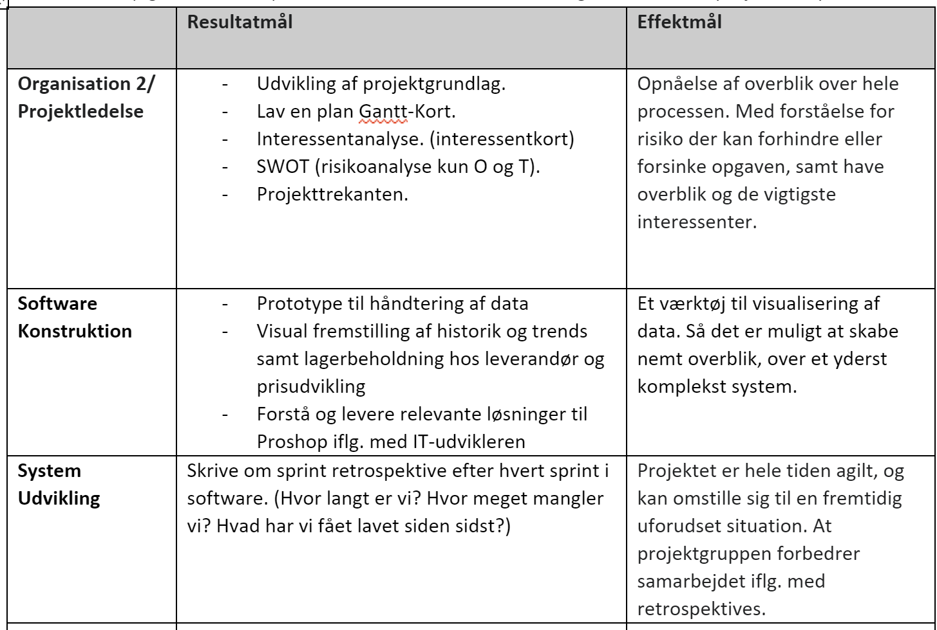 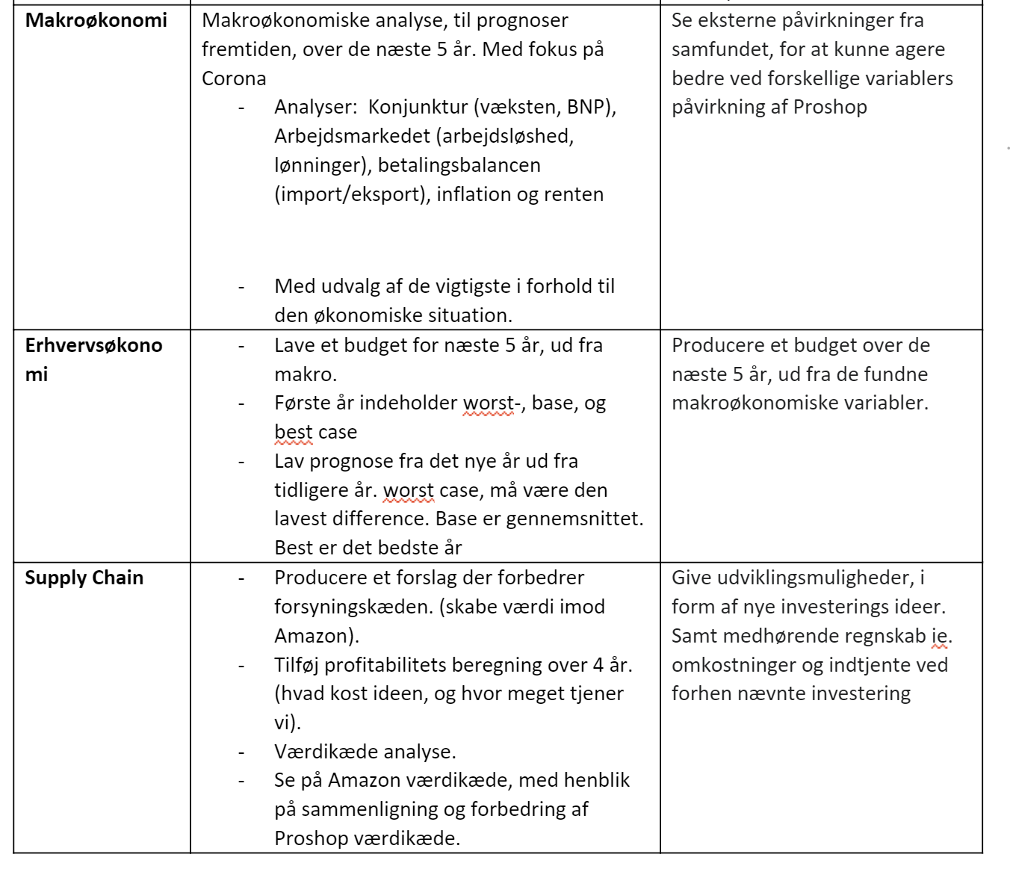

## Gantt- Kort:

Vi har efter vores første møde, med styregruppe formand Klaus Vilstrup Pedersen, lavet et Gantt-kort for at kunne få et overblik over vores tid, og hvordan vi skulle planlægge den. Så vi har lavet et overordnet Gantt kort, for de tungeste opgaver i vores projekt, så vi vidste hvor lang tid vi cirka har haft, til at kunne lave forklaringer og analyser i vores projekt.

Det har vi efter flere overvejelser ændret, så det blev mere overskueligt. Det er vigtigt med et Gantt-kort at det er meget overskueligt og let læseligt, specielt for brugeren. Det skal være lige til for projektteamet at aflæse hvilke opgaver de lave næste gang, både ift. Hvis man er færdig med en opgave, eller om der er en anden opgave der haster mere, end det som der bliver arbejdet på i øjeblikket.

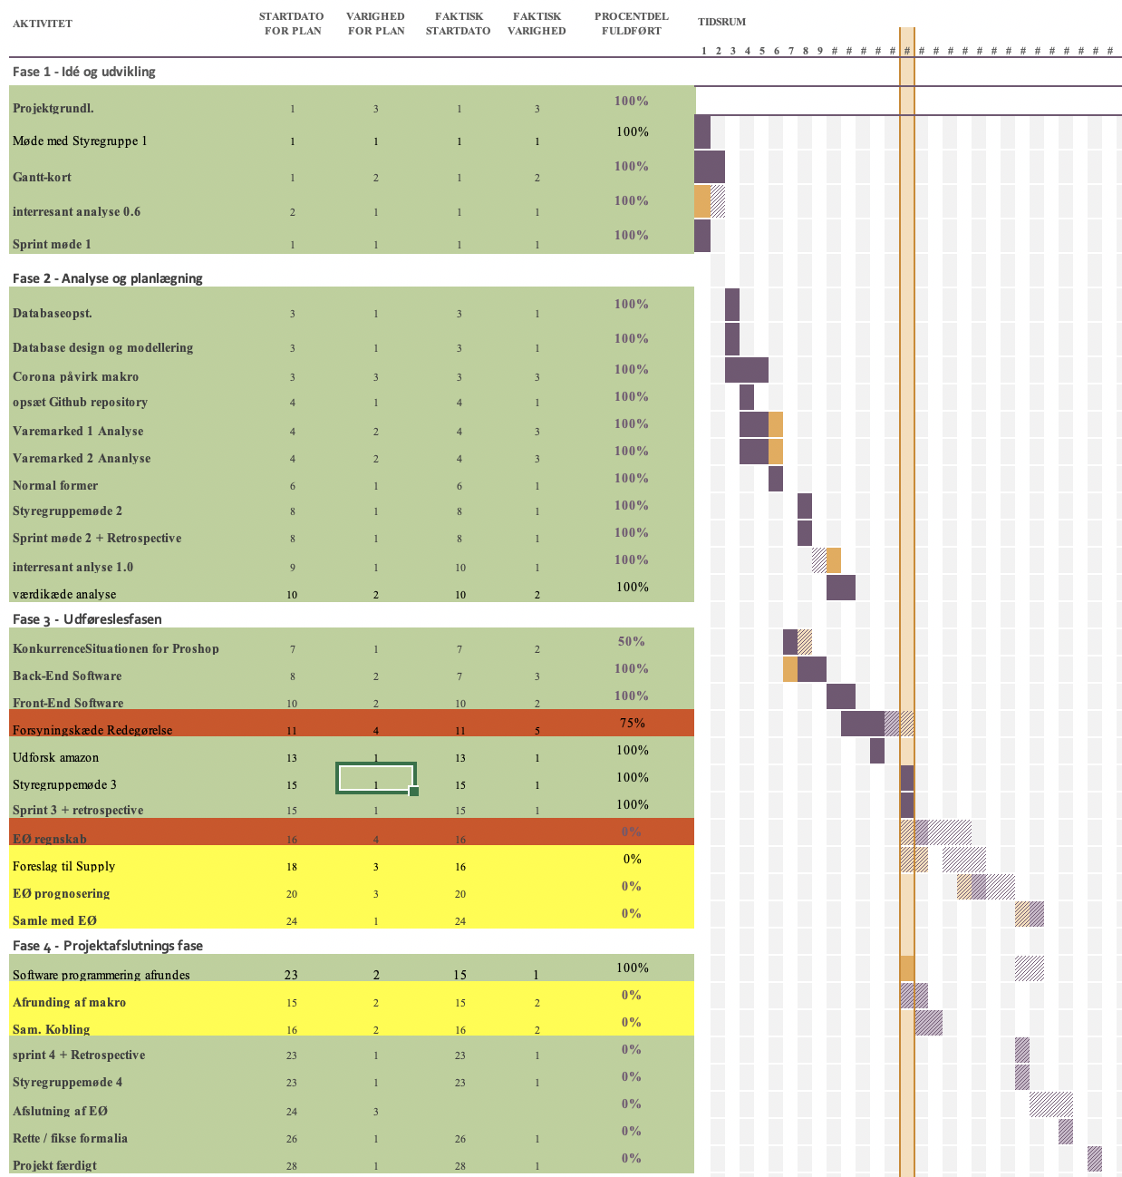

Vi har sat kortet i system, så de enten er grøn, gul eller rød. Dette har vi gjort da man hurtigt kan få et overblik på kortet, over hvor kritisk en opgave nødvendigvis er, ift. Hvor langt vi med den pågældende opgave i projektet. Når en opgave er grøn, er den nødvendigvis ikke færdig, det betyder bare at vi følger tidsplanen med den pågældende opgave eller er foran. Hvis der en opgave som er blevet givet farven gul, så er det fordi vi er lidt presset med den pågældende opgave ift. Om vi når at lave opgaven inden for den tid vi har sat af. Hvis en opgave er farvet rød, så er opgaven kritisk, og vi er bagefter med den. Det er vigtigt at de røde opgaver bliver ordnet som det første, for at vi kan følge den tidsplan vi har lagt. Hvis ikke vi kan overholde den tidsplan vi lagt ift. Til projektet, så bliver vi måske nødt til at ændre på projektets leverance. Tidsplanen skrider ikke nødvendigvis fordi vi har nogle røde opgaver, da vi på samme tid godt kan have nogle grønne opgaver som vi er foran med, og derved kan hente noget tid der.

## Projektstyring

Ved projektstyringen for dette projekt, vil vi bruge Projekttrekanten. Ud far den kan vi se på hvilke konsekvenser, de forskellige trusler for vores projekt har, og hvordan det enten kan påvirke vores leverance eller tid. Primært vil alle trusler komme til at påvirke leverancen, da leveringstiden er fastsat. Vi kan dog ændre på tidsperspektivet, ved at udvide den tid vi arbejder inden for det afsatte tidsperspektiv, det kunne f.eks. være ved at arbejde i weekenderne eller på helligdage. Ressourcerne i projektet er bestemt på forhånd og kan ikke rykkes ved, så det er faktisk reelt set det eneste parameter, som er fastsat på forhånd.

Herunder vil vi se på de udfordringer der kan opstå i dette projekt, og som vil kunne ændre forudsætningerne i projekttrekanten.

I Scopet kan vi se projektets berettigelse, og hvilket produkt dette projekt skal lede frem mod. På baggrund af dette, vil vi lave en mulighedsanalyse og en risikoanalyse, som vil tage udgangspunkt i en SWOT-analyse.

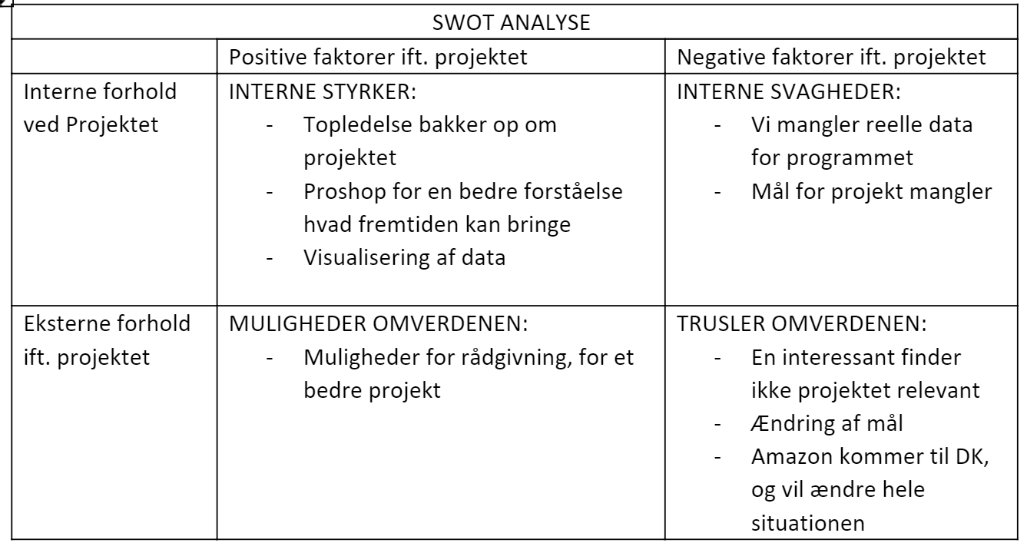

SWOT-analysen kan bruges som et kommunikationsmiddel i forhold til projektets interessenter. Vi kan vise at vi har en masse styrker, og at projektet har en stor berettigelse for Proshop, både for hvordan projektet kan udformes og hvilke muligheder vi som projektgruppe kan gøre brug af, for at kunne levere det bedst mulige produkt. Vi kan se på hvilke svagheder vi har i projektet, og prøve at optimere dem mest muligt, ift. Hvilken form vi regner med at projektet vil tage fremadrettet, og så må vi tage vores forholdsregler til de fremtiden trusler der kan komme i projektet. SWOT-analysen kan hjælpe os med at fokusere på vores styrker og svagheder, og måske hjælpe os med at forudsige ting, som vi ikke havde tænkt på før.

## Risikoanalyse af projektskrivning

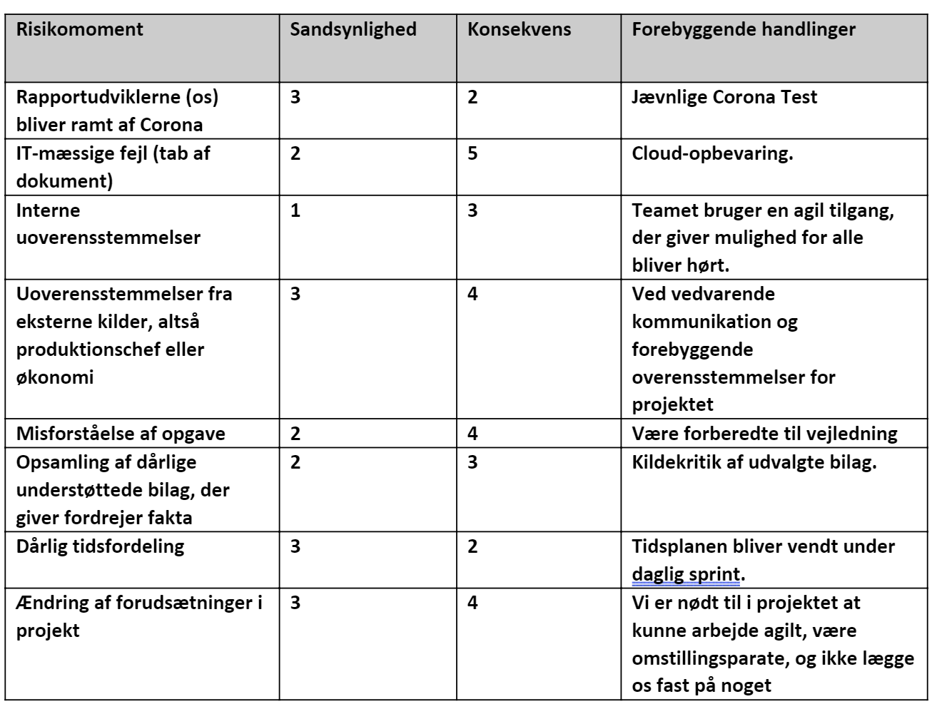

Når vi kigger på risikoanalysen, så er det vigtigste for vores projekt, at vi fokuserer på det trusler der er mest sandsynlig og hvor konsekvens er stor. Grunden til dette er, at de vil have de vil kunne ændre vores projekt leverance til det dårligere, når man ser på projekttrekanten.

## Interessentanalyse af projekt for Proshop

En udarbejdelse af en interessentanalyse er vigtig, hvis man gerne vil have de største chancer, for at få gennemført et succesfuldt projekt. Analysen går essentielt ud på at uddybe de enkeltes interessenters betydning, indstilling og samt ønskede effekt for projektet. Med relation til dette projekt, hvor man har mange større aktører med i projektet, i form af Aarhus Kommune og Visit Aarhus, er det vigtigt at vide, hvordan de ‘står’ ift. projektet. En udarbejdelse af interessentanalysen, vil give projektlederen, det størst mulige overblik, og vil dermed belyse, hvad de forskellige aktørers indstilling er til projektet og hvor nødvendige de forskellige aktører er til projektet.

**Interessente**r

1. Rapport Udviklerne (os)
2. Styregruppe - Klaus Vilstrup Pedersen
3. Proshops bestyrelse
4. Medarbejdere i Proshop (gulvet)
5. Aarhus kommune (arbejdspladser, licensen til udvikling)
6. Konkurrenter (Power, Amazon, Elgiganten osv.)
7. Vejledere/Lære (Lars, Torben, Aksel)
8. Producent af digitalisering (mulig leverandør)
9. Økonomichef for Proshop
10. IT-Chef Torben Rauff

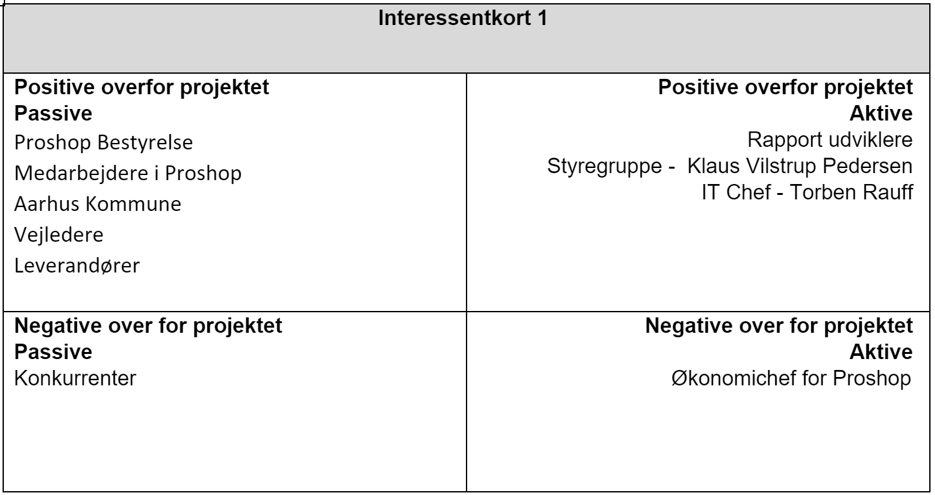  
Efter at have set på hvordan vores interessenters indstilling og aktivitet overfor dette projekt. Vi vil herefter kigge på hvilke aktører vi helst vil gå ind og påvirke, så de måske kan gå fra aktive til passiv, eller fra negativ til positiv. Dette vil vi gerne gøre med Økonomichefen, da han har en stor bestemmelse for Proshop og er meget negativ over for IT-delen i vores projekt. Det er vigtigt at fokusere først og fremmest på aktørerne i 4.kvadrant. Det er svært for os som projektgruppe at gå ind og påvirke økonomichefen for Proshop, direkte, da vi ingen kontakt har til vedkommende, men kun kommunikere igennem styregruppen repræsentant Klaus. Derfor ikke desto mindre, er det vigtig at holde god kontakt til Klaus Vilstrup Pedersen.  
 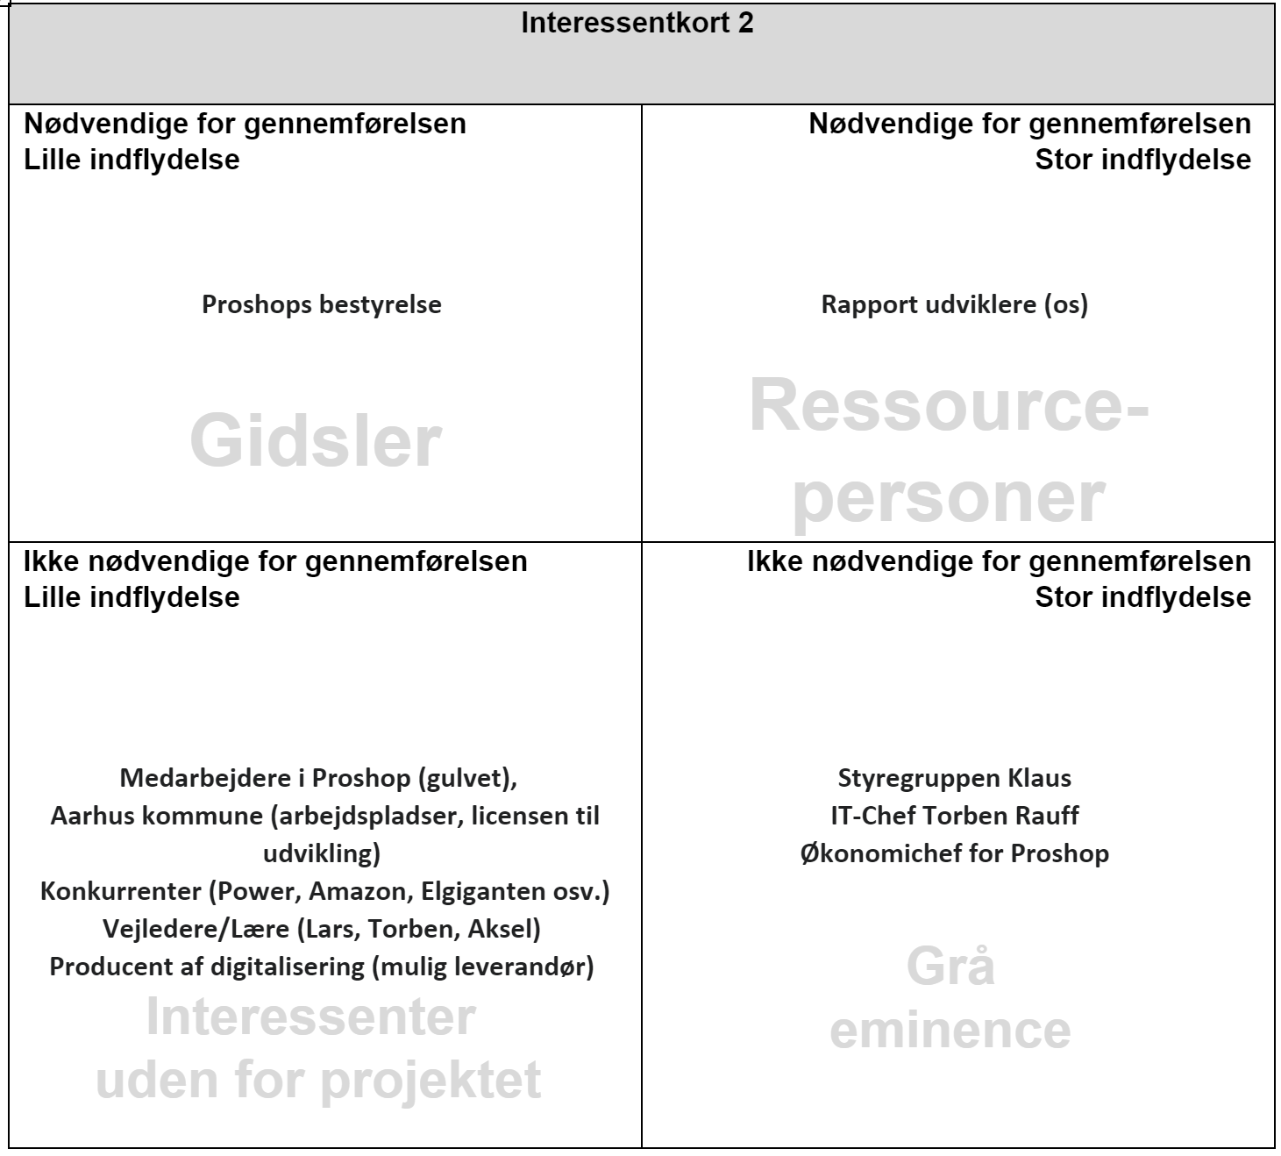

Når vi har sat de forskellige interessenter op i vores kort, så har vi en større forståelse for hvilken rolle de forskellige aktører har, og hvilken betydning de har for projektet, så kan vi nu prioritere interessenterne. Interessenterne skal efterfølgende prioriteres i forhold til deres indflydelse på projektet, så vi internt i projektet bedre kan håndtere interessenterne og forholde os til de eventuelle problemer der kunne være.

**Samlet prioritering**

Interessenten kan påvirke projektet formål, leverance, proces og effekt? 1, 2, 7, 9, 10

Interessenten kan give projektet legitimitet - 2, 3, 9, 10

Interessenten kan efterspørge handling fra projektet - 2, 3, 7, 9, 10

Vigtigste interessenter

1. Økonomichef for Proshop
2. Styregruppe Klaus Vilstrup
3. Proshop Bestyrelse
4. Vejledere
5. Rapportudviklerne
6. IT-Chef Torben Rauff

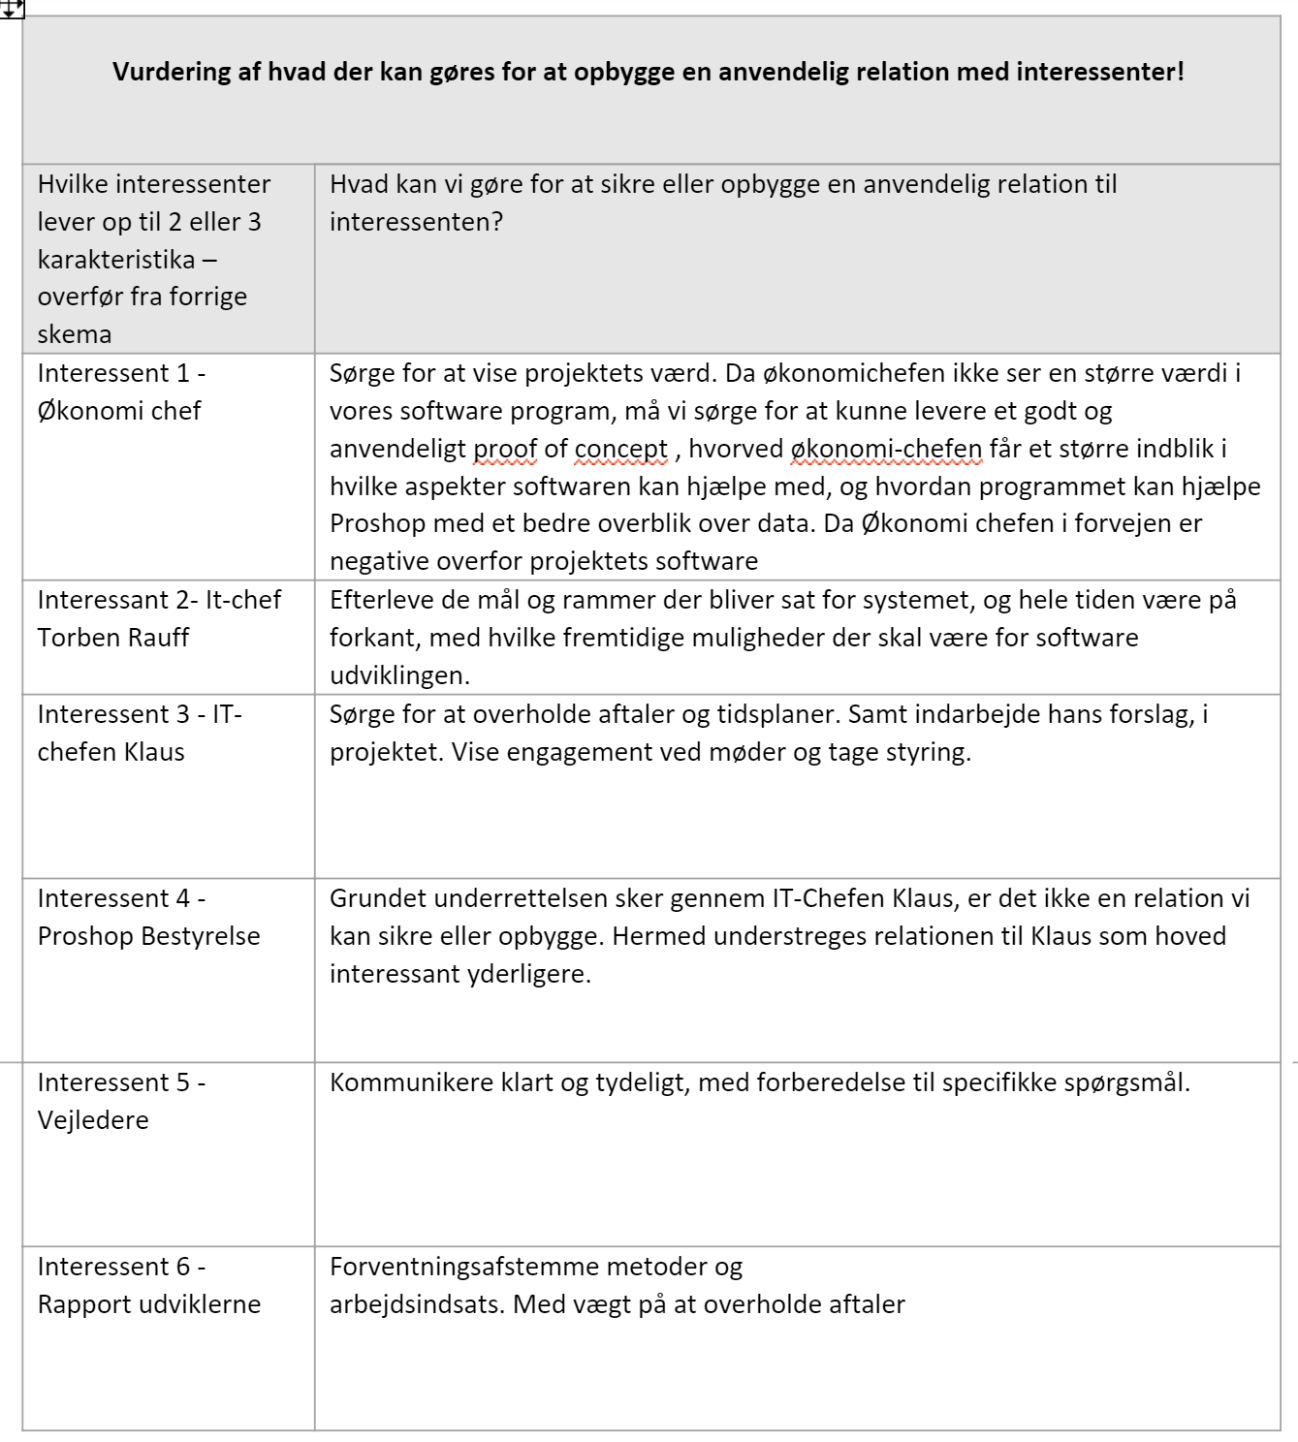

## Delkonklusion af organisation / projektledelse

Vi har i projektledelse lavet et Gantt kort til at kortlægge og planlægge vores tid i dette projekt, efter de opgaver som er planlagt eller er mere tidsmæssigt presset. Vi har i risikoanalysen, fundet frem til de scenarier som vil udfordre os mest muligt, og have de største konsekvenser. Dette gør at vi i højere grad ved hvilke udfordringer vi skal være opmærksomme på. I interessantanalysen har vi set på hvilke interessenter der er ift. Vores projekt. Dette kan vi bruge når vi skal se på hvilke interessenter vi skal være mest opmærksomme på, og hvilke vi skal prøve at påvirke i en mere positiv retning.

# Makroanalyse

For at vurdere hvordan den fremtidige makroøkonomiske situation vil se ud, specielt for Proshops synsvinkel. Her vil det være relevant bruge **varemarked 1**, som er en af sixpackmodellerne. Varemarked 1 viser hvordan sammenhængen mellem in flow og out flow i samfundet påvirker hinanden. Vi kan i denne graf se hvordan de forskellige variabler påvirker Betalingsbalancen og Nationalindkomsten. Det kan vi bruge når vi skal se på den makroøkonomiske situation i Danmark de næste 4 år. Vi skal bruge modellen til at se på hvilke variabler som der er blevet ændret, og hvilke ændringer som vil blive brugt som modspil, til negative ændringer i BNP eller på betalingsbalancesaldoen.

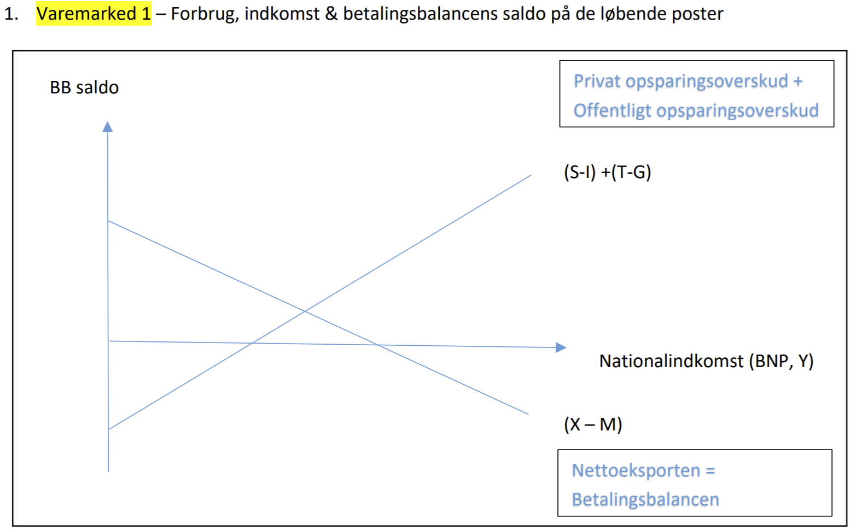

Når der ses på betalingsbalancen, er både **importen (M)** og **eksporten (X)** af varer og tjenester faldet i 2020 (bilag 1) især fra kvartal 1 til 3. (bilag 2). Hvis der ses årligt, er importen faldet med 4,8 pct. (fra 1.190 mia. Kr. I 2019 til 1.112 mia. Kr. I 2020) Og eksporten faldet med 7,7 pct. (fra 1.361,3 mia. Kr. I 2019 til 1.262,8 mia. Kr. I 2020) I 2020. Som samlet giver en negativ påvirkning af betalingsbalancen på 3 pct. Som parallel forskyder X-M kurven ned af, det påvirker nationalindkomsten negativt. Dog er der stadig overskud på bruttobalancen med 150,8 mia. Kr.[1], ligesom den har været siden 2010, hvor den har været på mere end 6 pct. af BNP.

**Den private opsparing (S)** er steget til et historisk højt punkt grundet COVID-19. Midt 2020 var toppunktet for grafen over opsparing på over 21% af BNP, hvilket er det højeste det har været i over 25 år. Dog endte det i 2020 med en procentsats på 7,3 af BNP (Bilag 3), hvilket udgør en total værdi af private opsparinger på 169,63 mia. kr.[2] i nominal værdi. **De private investeringer (I)** er derimod faldet fra, 410,5 mia. Kr. I 2019 til 375,8 mia. Kr. I 2020 (Vismandsspillet, 2021). Altså et fald på 34,7 mia. Kr. Det betyder altså at den samlede private opsparingsoverskud stiger med 134,9 mia. Kr.[3].

**Det Offentligt forbrug (G)** er steget fra 528,4 mia. Kr. I 2019 og 535,7 mia. Kr. I 2020 (Vismandsspillet, 2021). Stigning er forårsaget grundet statens brug af finanspolitiske værktøjer, i form af hjælpepakker. Hjælpepakkerne dækker lønkompensation, selvstændige, faste omkostninger, aflyste arrangementer mm. Disse hjælpepakker er til gavn for samfundet på kort sigt. Nogle af de vigtigste punkter der bliver påvirket grundet hjælpepakkerne er: Jobmatch, undgår konkurser, mindsker smitte til de mest udsatte i samfundet, stabilisere økonomien (Andersen, 2020). Hjælpepakkerne er samfundsøkonomiske investeringer der sørger for en stabil dansk økonomi. De kommer ikke til at rede alle virksomheders økonomiske situation fuldstændig, og et vis antal konkurser er uundgåeligt.   
  
**Hjælpepakkerne** har til formål at forhindre langvarige ar på økonomien, der kunne skabe strukturelle skader i form af højere langtidsledighed, færre investeringer samt formindske forskning, innovation, og skaber mulighed for relativ hurtig åbning. Hvor kompensations- og likviditetsordningerne formindsker sandsynligheden for en finansiel krise, der har en langvarige makroøkonomiske effekt.

Hjælpepakkerne formindsker virksomheders transaktionsomkostninger og usikkerhed forbundet med at afskedigelse af medarbejdere, bliver formindsket som har en generelt positiv effekt på arbejdsmarkedet. Men på langt sigt bliver det dynamiske jobmarkedet forværret, den naturlige korrektion af fyringer og hyringer af de dårligste og bedste medarbejdere bliver derfor stoppet, som på lang sigt påvirker konkurrenceevnen. Grundet nødvendighed af at lukke specifikke virksomheder der har stor risiko for spredning af virussen, og en general nedlukning, vil det påvirke risikovirksomhederne langt hårdere. Derfor bruges hjælpepakkerne generelt, til at sprede den økonomiske byrde over alle samfundets virksomheder.

Hjælpepakkernes kompensation udbydes direkte til virksomheder med stort omsætningstab. Både ved direkte indførsel af kapital, men også udskydelse af skat og moms. Som forårsager at enkelte virksomheder bliver holdt kunstigt i live, og efter hjælpepakkernes afvikling, vil virksomhederne ikke være profitable mere. Men således vil virksomhederne stadig stå med yderligere omkostninger, som simpelt forbliver de nye markedsvilkår. Men samlet styrker hjælpepakkerne Danmarks rammer for investeringssikkerhed, der hjælper opfattelsen om et stærkt samfund, og forbedre investeringslysten. Der ved genåbning af landet, kan brugen af hjælpepakker nedskæres, og ‘normale’ finanspolitiske tiltages rettet efter den kommende efterspørg ved genåbningen. Hvilket allerede er i gang sat med opdaterede 2025-rammer som er præsenteret i august 2020, hvor der blev besluttet en forøgelse af offentlige investeringer på 15 mia. kr. (Finansministeriet, 2021).

En af de normale finanspolitiske tiltag der kan tages i bruge er legemliggørelse af **skatte (T0)** trykket, som har været fast på 53,9% (Hansen, 2020). Men som har lagt på et relativt konstant niveau siden 1990, ved et minimums punkt på 50,6% i 1991, og toppunkt på 57,9% i 2017. Derfor over det en samlet nominel værdi på 1335,4 mia. Kr. I 2020, og var 2019 i 1351,9 mia. Kr. På skatten[4]. Det betyder samlet at den danske skat i nominel værdi er faldet, mens det offentlige forbrug er steget, som betyder det offentlige opsparingsoverskud falder. Det giver altså en samlet opsparings stigning på 144,1 mia. Kr.[5]

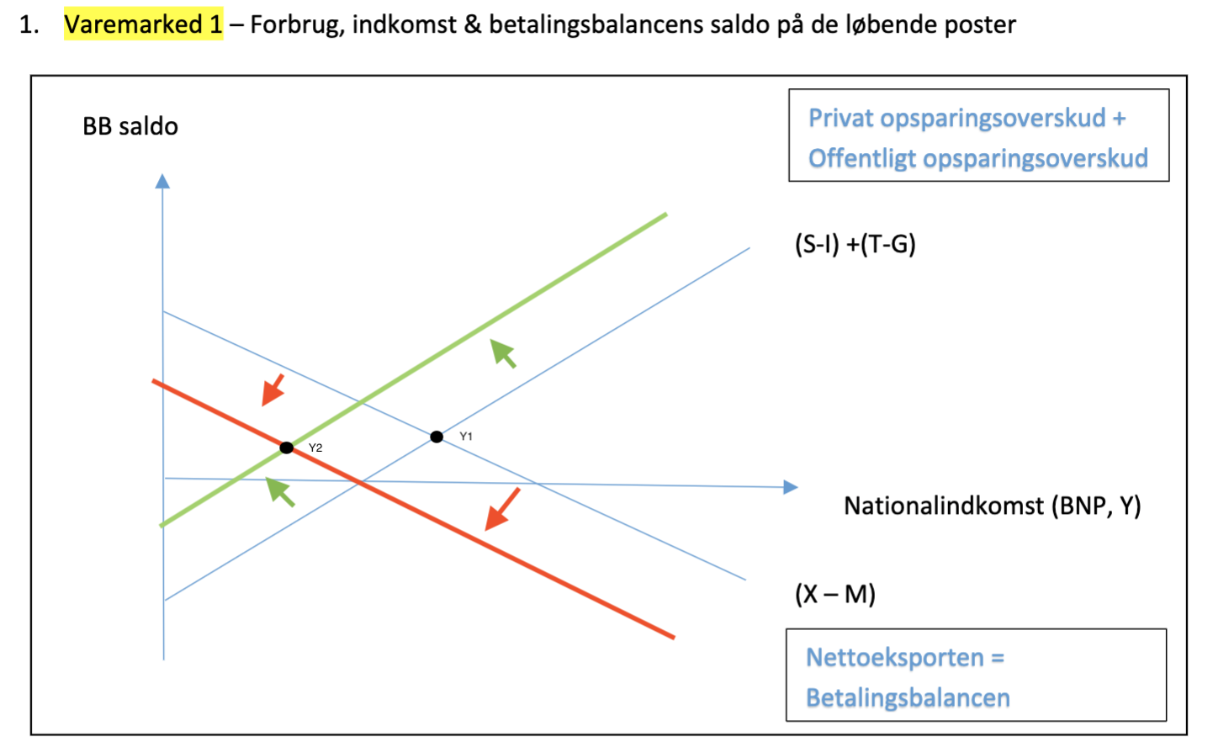

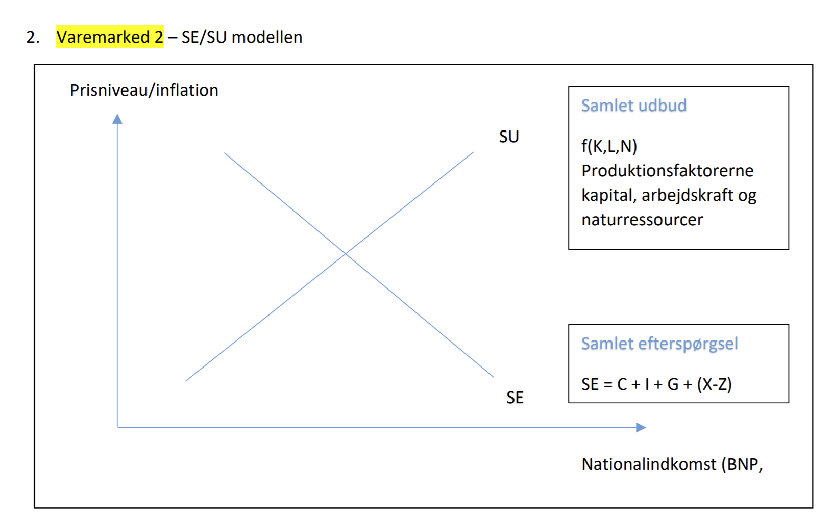

Vi vil bruge **varemarked 2**, til at se på udviklingen i den Danske BNP og hvordan den vil påvirke inflationen. Vi kan bruge den til at se om, hvis der har været et fald i BNP, så kan vi se om det har påvirket inflationen i en negativ retning. Og så kan vi bruge den til at forklare hvad der vil ske, hvis man lavede en politisk beslutning og øgede de offentlige investeringer, for at kunne sætte gang i hjulene.

Vi kan se at i løbet af 2020, der har beskæftigelsen været faldet. I starten af pandemien var der en relativ forskel på ledigheden på 40.1% ifølge beskæftigelsesministeriet (Styrelsen for Arbejdsmarked og Rekruttering, 2021). Det har blandt andet betydet at den samlede efterspørgsel har været faldet. Den samlede efterspørgsel har under pandemien været påvirket af ændringer i det private forbrug, de offentlige investeringer og store ændringer for eksporten. Det er her de største ændringer har været, både i forhold til hvordan Corona har påvirket samfundet og hvad man har gjort for at forhindre en mindre økonomisk krise.

Det private forbrug har været faldende i 2020, da folk har skullet ændre forbrugsmønstre, da folk ikke har kunnet købe rejser til udlandet, og i stedet valgt at spare op. Det sted hvor danskerne har ændret deres vaner mest, er online. Grundet nedlukninger i Danmark, hvor butikker har været nødt til at lukke ned, så har danskerne været nødt til at ændre deres forbrug fra fysiske butikker til internet butikker såsom Proshop. Onlineforbruget steg med 21.5% i 2020. (Danske Bank, 2021) Fremover skal vi nok forvente at handlen online fortsætter stigningen, da flere folk har fået øje på onlinehandlen, og derved i højere grad vil fortsætte med at handle online, også selvom de fysiske butikker, vil åbne helt igen. (Andersen, 2021)

Købekraften i Danmark er næsten uændret, rent faktisk er den steget en lille smule, da erhvervslivet har kunnet opretholde jobs, som var under pres efter restriktioner og nedlukninger, pga., b.la., Ved hjælp af de førnævnte hjælpepakker (Andersen, 2021) og udbetalinger af indefrosne feriepenge. Selvom købekraften har været god, så har forbruget ikke fulgt med udviklingen og er faldet i løbet af 2020. Efter et stort fald i beskæftigelsen i starten af 2020, så har beskæftigelsen, efter et fald, været stigende. Dette er pga. Lønkompensationer og hjælpepakker fra staten. Finanspolitikken har øget den økonomiske aktivitet markant i 2020-2022, og det skønnes at finanspolitikken i Danmark holdt hånden under ca. 55.000 jobs i 2020, ca. 85.000 jobs i 2021 og ca. 40.000 jobs i 2022 (bilag 5). Så man har taget en potentiel krise i opløbet, ved at hjælpe erhvervslivet med at vedholde jobs. Dette kan forklares ved at det er nemmere som samfund, at det er svære at skulle bygge erhvervslivet op igen efter en krise, der er det nemmere at have et erhvervsliv, som fungerer med det samme. Hvor der frem mod 2025 er udsigt til en stor beskæftigelsesfremgang også selvom virkningen af aftale om ny ret til tidlig pension fra oktober 2020 (Fasting, 2021). Samlet set ventes den strukturelle beskæftigelse således at kunne stige med i gennemsnit ca. 12-13.000 personer om året i 2021-2025 (Finansministeriet, 2021).

Faldet i forbruget kan forklares ud fra at mange ting har været lukket, og at specielt rejser ikke har været muligt i 2020, så der har folk i stedet lagt deres formue i opsparingen. Nogle af de vigtigste og mest påvirkede sektorer indenfor privathandel fra perioden 2019K4 til 2020K2 og 2020K4, er Køretøjer, som næsten udlignes efter K4. Beklædning, som har et midlertidigt fald på omkring 20 pct. Samt boligudstyr i form af digitale apparaturer til husholdningen og hjemmearbejdet, som er den eneste der er steget i begge periode med henholdsvis 8% og 18 % (Bilag 4). Hvilket har været meget gavnligt for elektronik butikker såsom Proshop. Samtidig ventes ledigheden at aftage til under 120.000 personer eller ca. 3,8 pct. af arbejdsstyrken i 2022. Ledigheden vil dermed være tæt på det niveau, der kan forventes i en normal konjunktursituation. Samtidig med at være så tæt på den strukturelle ledighed grænse som muligt, uden at skabe mismatch problemer.

En anden variabel som også har været ramt af Corona virussen er vores eksport. Eksporten i 2020 er faldet med 8 pct. Dette er hovedsageligt på baggrund af den faldene turisme, hvor eksportindtægterne er faldet med over 50%. Dette har også været med til at påvirke den samlede efterspørgsel i en negativ retning.

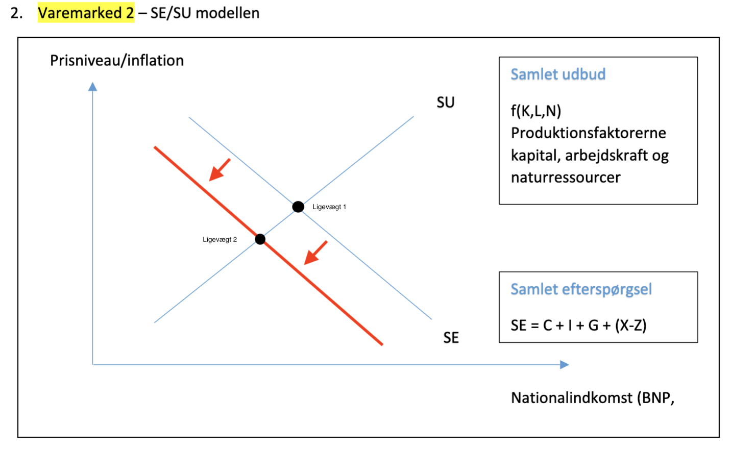

Figuren ovenfor viser ændringen i den samlede efterspørgsel efter ændringerne i det private forbrug og eksporten. Vi kan også se at inflationen er meget lav, ifølge Danmarks statistik lå inflationen i 2020 på 0.4%. Dette er et fald i inflationen fra 2019 hvor den lå på 0.8%. Så grafen her stemmer meget godt overens med virkeligheden, hvor efterspørgslen har været faldende i 2020 (Danmarks Statistik, 2021).

Vi kan også se at ifølge grafen, så bliver vores nye ligevægtspunkt sat på et punkt, hvor BNP og Inflation bliver forringet. BNP har generelt steget siden 2017, alle årene med over 2%. I 2020 falder BNP dog med 2.7%, som vi også kunne se på grafen, at der ville ske (Danmarks Statistik, 2021). Og vi kan via Danmarks statistik se at inflation i Danmark er faldet med 0.4% procentpoint. Som igen stemmer overens med prognosen fra varemarked 2 analysen. Hvor der prognoseres en fremtidig stigning af inflationen gennem HICP. Det forventes at inflationen stiger til 1,2% i 2021 og til 1,3% i 2022 (European Comission).

Når vi her beskriver hvordan inflationen er faldet hen over det seneste år, giver det rig mulighed for at se hvordan det har påvirket ledigheden i forhold til Phillips kurven, grundt vores viden om sammenhæng mellem inflationen og ledigheden.

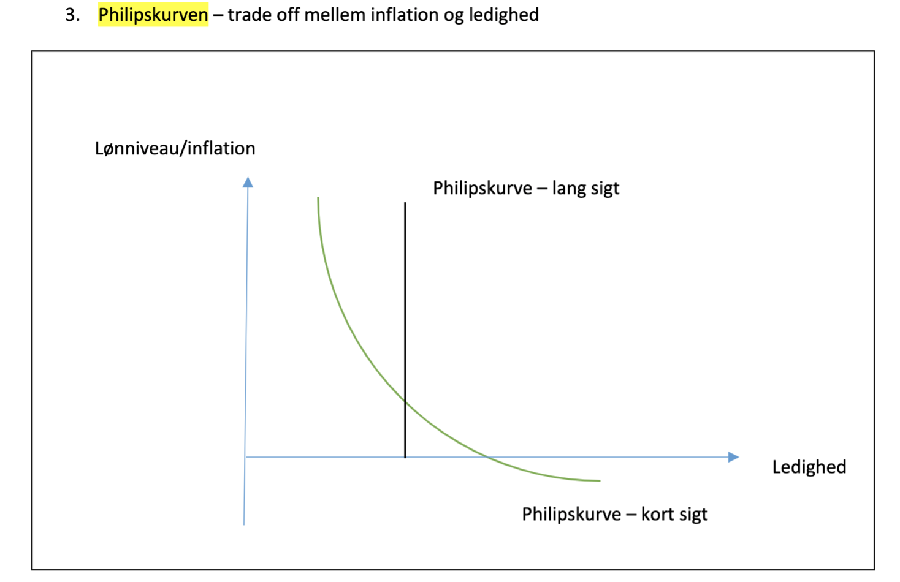

Ud fra Phillips kurven, vil det påvirke ledigheden i en negativ retning, hvor ledigheden vil vokse. Hvis vi ser på den regestrede ledighed i Danmark og udviklingen fra 2019, så er ledigheden steget fra 103.980 mennesker i 2019 til 131.306 mennesker i 2020. Så her kan vi rent faktisk se at der er en sammenhæng mellem inflationen og ledigheden.

## Renteanalyse

Yderligere vil vi se på **pengemarkedet** og dets påvirkningen på udlånsrenten, grundet dets mulige investeringers stimuli og udviklingen af commerce markedet. Samt om der er en stor nok grad af pengeproduktion fra staten, der vil forårsage store, stinger i inflationen. Hvilket er interessant grundet de fleste hyperinflationssituationer er forekommet ved et forsyningsstød af kapital, efterfulgt kriser som: krige, nedbrydelse af kommunistiske regime og mest relevant for os naturlige katastrofer (som pandemien kategoriseres som ifølge Pennsylvania domstol (Nixon Peabody, 2020))

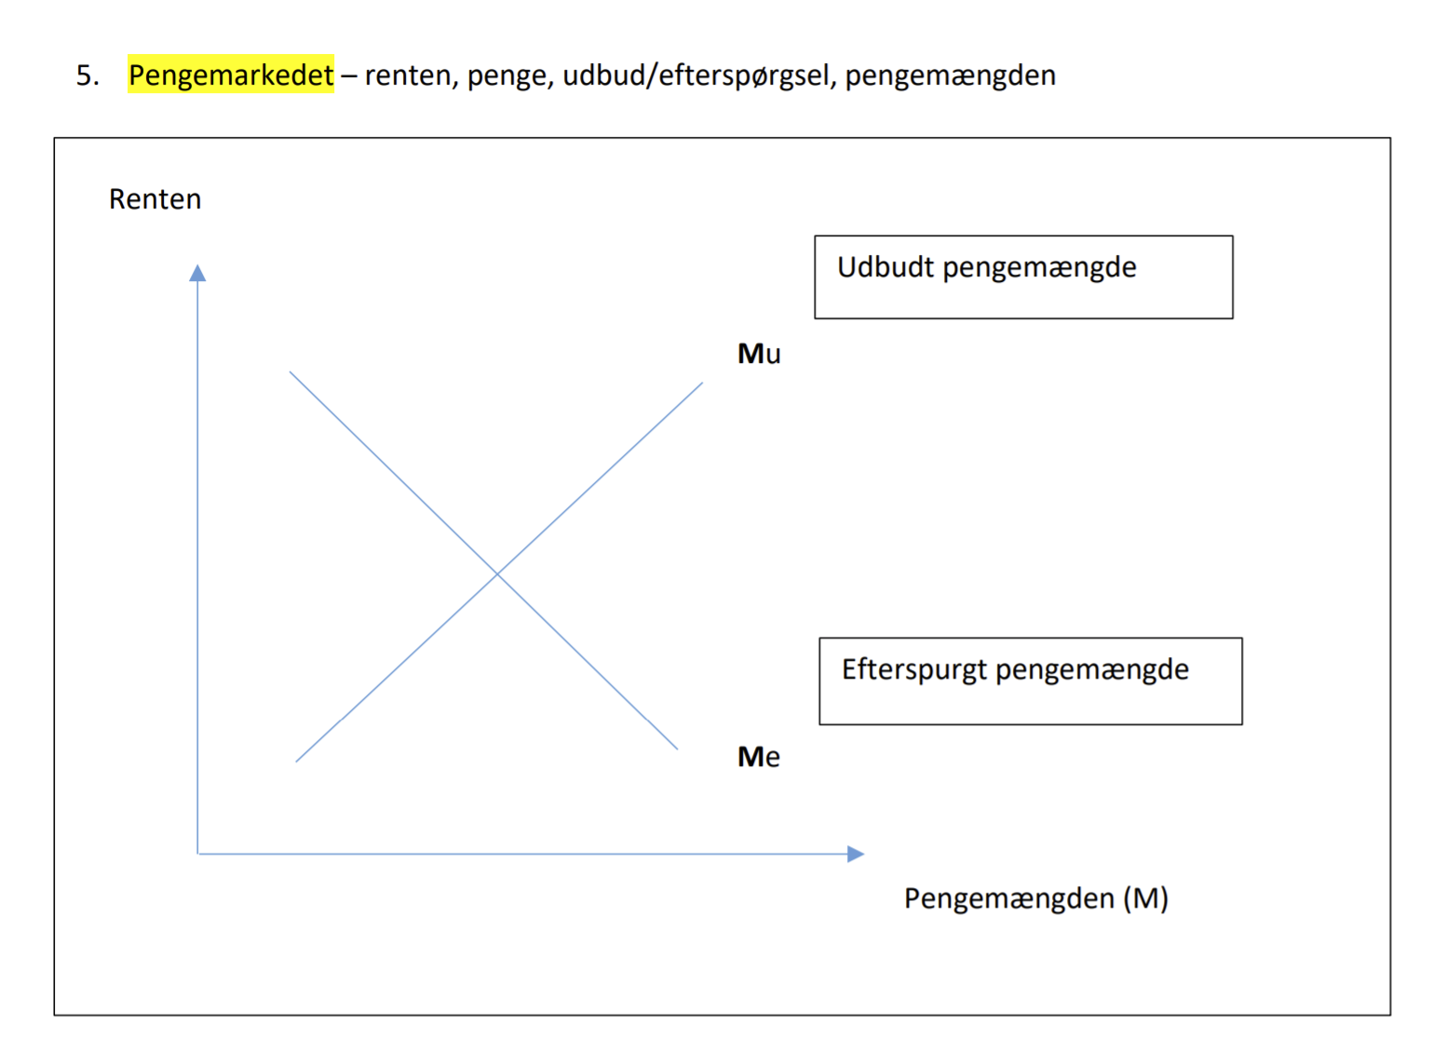

## Pengemængden

Udbuddet af pengemængden kan forekomme som funktion af renten. Altså i form af lavere renter sker der et større udbud af statsobligationer. Dette er dog urealistisk grundet fast kurspolitikken, altså EU's ERM2 samarbejde. Det udelukker brugen ad pengepolitisk tiltag, da justering af nationalrenten imod ECB’s påvirker kronekursen.

I Danmark bliver målt gennem tre poster M1 (private mønter og sedler samt valutaindlænding anfordringsindskud i banker), M2 (M1 plus korte tidsindskud) og M3 (M2 plus visse andre indlån og beholdningen af korte gældsbeviser (typisk op til 24 måneder). Vi fokuserer på M1s seddel- og møntomløb produktion, grundet centralbankens direkte påvirkning, og mulighed for justering. Hvor bekymringen om stor mængde penge printning kommer fra USA. Her ses at en stigning af M1 fra 4 trillioner USD i cirkulation til 17,8 trillioner i bare 2021. (Ycharts, US M1 Money Supply)

Det betyder at USA er i stor risiko for en kommende høj inflation, ved produktionen af så store mængder valuta, derfor sammenligner vi om samme trussel er på det danske marked. Ved at regne på M3s og seddel- og møntomløbs (individuelt) månedlige gennemsnits stigning fra 2003M01 til 2021M01, der giver mulighed for at se respektive ændringer gennem Corona perioden, som vi har afgrænset til at starte i 2020M1 og slutter i 2021M3. Ved at se på udklippet fra Excel, kan det ses at den samlede pengemængde (M3) er steget, fra en månedlig gennemsnitsstigning på 0,39 pct. til 0,63 pct. Som udgør en 0,20 procentpoint stigning hver måned. Hvilket vi ikke klassificere som et større problem, grundet generelt mange uregelmæssigheder gennem perioden, der er væsentligt større. Disse uregelmæssigheder har ikke åbenlyst har haft nogen påvirkning, eksempler er: 4,3% 2020m8, 7,8% 2014M12, 6,1% 2014M09 7,8% 2011M12, -10,2% 2010M12, -10,4% 2010M08, 7,8% 2008M12, 6,8% 2005M12, 11,9% 2003M12.

Regulering af pengeomsætningen eller produktion af mønter og pengesedler er også steget i gennemsnit under Corona perioden. Tidligere har den lagt på en månedlig stigning på 0,28 pct. mens den i perioden har været på 0,62 pct. altså en stigning på 0,34 pct. I Coronaperioden. Set årligt går den fra 3,36 pct. til 7,44 pct. Det ligesom med den samlede tilføjelse af pengemændene et tegn på der har været et værktøj i gang der kommer til at påvirke inflationen negativt over en længere periode, men er ikke radikalt nok til at producere nogen effekt for den enkelte virksomhed som Proshop.

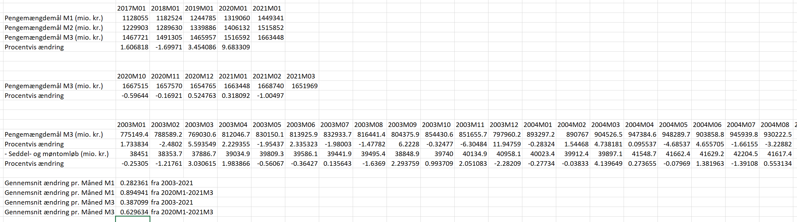(Danmarks Nationalbank, 2021)

**Efterspørgslen** er baseret efter transaktionsbehovet som er pengemængden der bliver brugt af forbrugerne og virksomheder. Her ses ændringer ligesom ved det private forbrug, et fald grundet manglede turisme. Men grundet transaktionsbehovet relativt renteufølsomhed, giver det ikke et stort udsving.

Det betyder altså at den samlede udbudsmængde stiger, mens efterspørgslen er faldet en smule. Så ligevægtspunket fortæller der er kommet en general større pengemængde (M3), hvilket er analyseret i efterspørgslen og er korrekt. Prognoserne for fremtiden er dog uklare og svære at spå. Powell har udtalt at FED kommer til at fastholde pengepolitikken i samme tempo, indtil arbejdsmarkedet er tilbage på niveauerne før pandemien. Denne fastholdelse forventes at stoppe i 2. kvartal i 2023, som kommer til at påvirke nationalrenten direkte. (Jyske Markets, 2021)

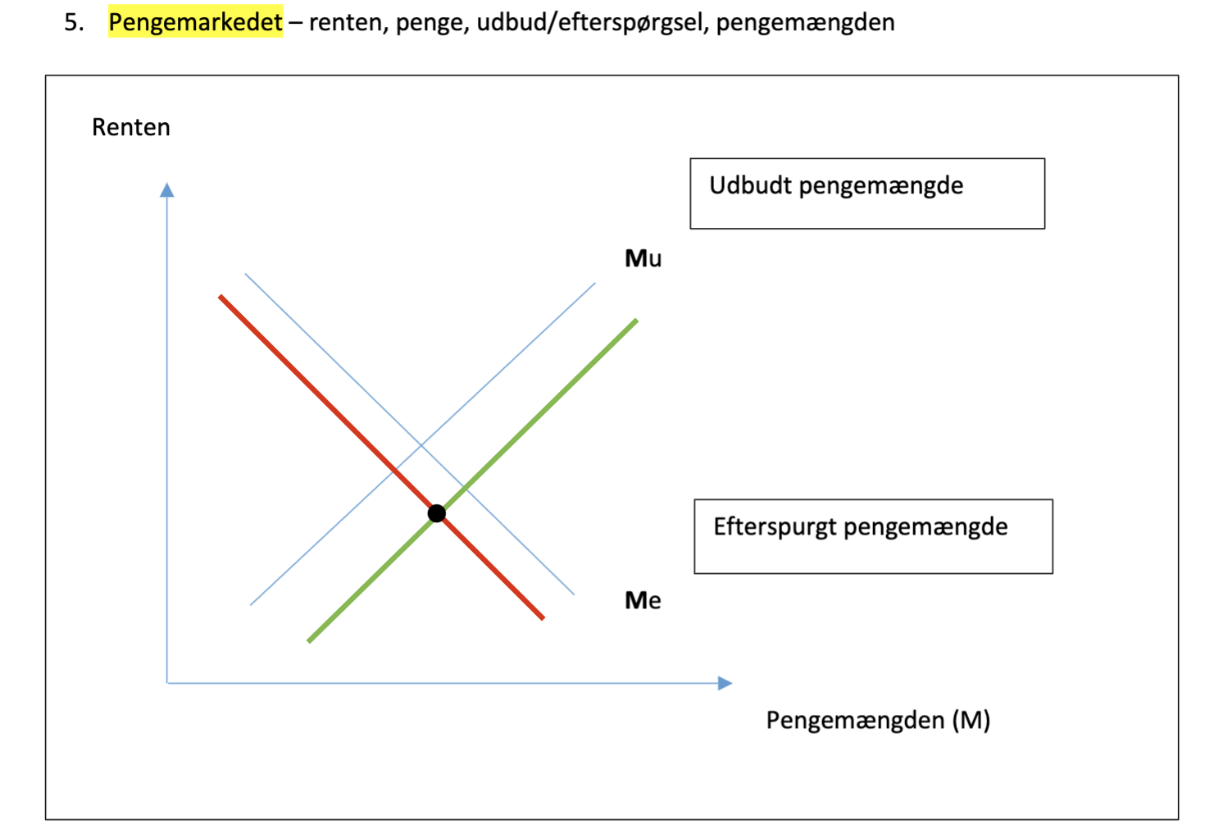

## Del konklusion til makroøkonomi

Vi har kunnet se at den samlede efterspørgsel er faldet. Det er på baggrund af et fald i forbruget og et fald i eksporten, specielt turist eksport. Ud fra det har vi kunnet udlede at vores BNP og Inflation i teorien gerne skulle falde, og det har vi også set den har gjort i praksis. Så har vi også kunnet udlede fra den faldende inflation, og ud fra en stigning i ledigheden, at der er en sammenhæng mellem de to variabler i praksis. Vi kan derfor se at når der er en lav inflation i Danmark i 2020, så har vi en stor ledighed, hvilket vi i Danmark har haft. Men det kommer til at virke anden vejs efter 2020 og imod 2025, hvor vi både ser en stigning BNP og beskæftigelse ud fra varemarked 2 analyse.

Vi forudser at det private forbrug (C) og derved efterspørgslen (SE) vil stige til en væsentlige højere grad imod 2025. Grundet en større privatopsparing under Covid-19, men ikke er blevet overført til lang tids opsparing i form af private investeringer, som ses gennem varemarked 1 analyse. Samt EU's bidrag til offentlige investeringer kommer til at simulere økonomien. Det er altså en indikator på folk er klar til at bruge deres penge så snart landet rigtigt åbner igen. Hvor anden indikator for stigning er forbundet men voksende beskæftigelse og stigende realløn der understøtter sandsynligheden for højere privat forbrug imod 2025, som samlet set forudsættes at stige med 2,45 pct. indtil 2025. Dog sker der en risiko ved fjernelse af hjælpepakkerne. Arbejdsmarkedet er blevet mindre dynamisk, og enkle virksomheder bliver holdt kunstigt i live. En fjernelse af hjælpepakkerne kan gøre disse virksomheder insolvente, som har mulighed for at skabe økonomiske uventede problemer, og mulige dominoeffekter.

VI formoder starten på stigning allerede sker ved åbningen af butikker, og udviklingen af Coronapas. Der kommer det til at være muligt og se en påvirkning af det private forbrug, som er fortolket ud fra varemærket 2 analysen. Dette er begyndelsen til de samfundsøkonomiske tandhjul begynder at accelerere igen, og BNP 'en bliver påvirket. Med større forbrug og lavere ledighed kommer BNP til at stige med 2 pct. I 2021 og 4 pct. I 2022 (Finansministeriet, 2021). Dette bliver understøttet af en stigende betalingsbalance. Betalingsbalancen gik ned i 2020, men i 2021 kommer til at udgøre 7 pct. af BNP, og derefter 5,5 pct. Frem mod 2025. Grundet en forhøjet opsparingstilbøjelighed for det private og offentlige. Det øgede overskud på betalingsbalancens bidrager til at øge Danmarks nettoformue over for udlandet, som forventes at vokse til mere end 110 pct. af BNP i 2025 (Finansministeriet, 2021). Udlånsrenten er lige nu negativ of forventet at forblive indtil FED bedømmer at arbejdsmarkedet er tilbage til pre-Covid19 niveau. Hvor den så forventes at stige.

# Supply Chain management

*I skal samtidig producere et forslag til, hvorledes I ser mulighed for at forbedre opbygningen af Proshops forsyningskæde for bedre at kunne konkurrere med Amazon, der sandsynligvis har verdens mest avancerede logistiske set-up.*

Indledningsvis er Proshop en detailvirksomhed der hovedsageligt handler på E-commerce markedet B2C. Der fokuseres på at udbyde et kæmpe sortiment til slutforbrugeren. Proshops lager har over 150.000 varenumre på hylderne, og mulighed for at øge det tal betragteligt efter behov. Deres produktsortiment har udviklet sig fra at være hovedsaligt teknologiske produkter, til at være mere alsidigt, med stor adspredelse i 2021. Deres produktportefølje indeholder alt fra børnelegetøj til boligartikler, men hovedfokus er stadig på teknologiske produkter.   
  
Proshop har de seneste år oplevet stor vækst, og stor stærkt på det danske marked, hvor de har 1% af markedsandelen (Ralund, 2021). Dog i takt med den store globalisering verden samtidigt har oplevet, er der også kommet nye internationale konkurrenter såsom Amazon.

I takt med at Amazon er blevet lanceret i Sverige, er der stor chance for, at vi i fremtiden ser en dansk lancering af Amazon. Derfor har man fra Proshops side, set sig nødsaget til, at gøre noget drastisk, for at bibeholde sin konkurrenceevne. Man kan fra nedenstående citat udlede, at dette er en klar respons på Amazons indtræden i Danmark: ”*Årsagen til den store udvidelse er ønsket om effektivitet, og den kan blive en afgørende faktor, hvis den amerikanske e-handelskæmpe Amazon træder ind i Danmark (…*)” (Jyllands-Posten, 2020)  
Som dansk E-commerce virksomhed bliver simpelthen bliver overhalet, hvis man ikke er i samme ”logistiske liga” og besidder den samme effektivitet som Amazon, som måske har verdens mest avancerede logistiske set-up.  
  
For at hamle op med det mest sofistikerede logistiske set-up der hidtil er blevet etableret i verden, er nøgleordet effektivitet for E-commerce virksomheder, for at have en chance på markedet, hvilket fra Proshop side har mundet sig ud i en justering i deres forsyningskæde.

Man har fra Proshops side valgt at skære nogle af de led som normalt indgår i en forsyningskæde af. Når Proshop køber varer fra store navne, såsom: Apple, HP, Lenovo, ASUS osv., indgår de i en direkte aftale med producenterne, som ved hjælp af TPL-firmaer sender varerne direkte til Autostore i Århus. Man øger derved effektiviteten i den fokale virksomhed, fordi det i mange tilfælde simpelthen er nemmere at få en aftale i stand med producenterne, omkring indkøb af varer og man også her får den bedste pris. Der opstår altså et samarbejde på dyade-niveauet mellem Proshop og diverse store Tech-virksomheder. Det er også på dette niveau, at virksomheden kan skabe det nemmeste overblik over de vigtigste relationer i virksomheden. Hvis virksomheden kan se, at de nye Samsung-telefoner/produkter er i høj kurs blandt kunderne, kan Proshop forsøge at indgå i et partnerskab med Samsung, der sørger for, at de altid har produkterne på lager, hvilket vil drive kunderne mod Proshop pga. deres lagerbeholdning af disse produkter. Det skaber altså en klar konkurrencefordel.   
Måden hvorpå, dette samarbejde fungerer på, er vha. EDI, hvor de to virksomheder udveksler ordrer, fakturaer osv.

Det vil altså sige, at Proshop faktisk ‘skærer’ et led af deres forsyningskæde, så i realiteten har Proshop kun tre led i deres forsyningskæde; Fabrik(producent) --> Kundebutik (Autostore) --> forbruger.

For at finde ud af, hvordan Proshop kan forbedre deres forsyningskæde, vil der gøres brug af en værdikæde analyse.

De interne strategiske faktorer vil blive analyseret med Porters Værdikædeanalyse. Værdikædeanalysen kan benyttes til at finde en virksomheds konkurrencemæssige fordele og aktionærværdi via dens ressourcer og kompetencer.

Denne analyse vil derfor bidrage til at skabe et overblik over de aktiviteter hos Proshop som eventuelt kunne forbedres.

## 

## Værdikæde analyse:

Der vil blive startet ud med at kigge på støtteaktiviteterne. Der bliver ikke taget højde for produktion under primære aktiviteter, da det ikke ville give mening for en E-commerce virksomhed som Proshop.

**Virksomhedens infrastruktur**

Da information omkring, hvordan Proshop har opbygget deres interne virksomhedsstruktur har været utilgængeligt, kan der ikke blive skrevet et definitivt svar på, hvordan de konkret har opbygget deres virksomhed. Dog med baggrund i organisatorisk teori, kan der frembringes et svar bygget på denne teori.   
Hvis der fokuseres på de ansatte som arbejder på gulvet, har langt de fleste lukkede opgaver. Det vil altså sige opgaver såsom pakning, rengøring og andre lignende opgaver. Disse delopgaver kan løses ved hjælp af regler, procedurer osv. Hos denne del af de ansatte sker der altså en standardisering af arbejdsprocessen.

Men desto højere man er som ansat i hierarkiet i Proshop, jo flere åbne opgaver findes der. Åbne opgaver kan ikke løses ved faste arbejdsmønstre og procedurer, og man må lære af de fejl man laver. Dette er opgaver såsom teknologiudvikling, som kan knyttes til investering i robotlageret.   
Med henblik på hvordan virksomhedens infrastruktur specifikt er opbygget, vil der gøres brug af en af Mintzbergs modeller. Modellen som vil blive brugt, er maskinbureaukratiet, og omfatter typisk virksomheder der lægger meget vægt på præcision og sikkerhed, hvilket står godt i spænd med Proshops fokusering på lave fragttider og leveringssikkerhed. Udover dette bliver organisationer som er opbygget efter maskinbureakratiet også kendetegnet ved virksomheder, der skal udføre en stor mængde rutinearbejde hver dag. Det kan derfor med forholdsvis høj sikkerhed konkluderes, at Proshop er opbygget efter maskinbureakratiet.

**Menneskelige ressourcer**  
Proshop har de seneste år udvidet deres antal af ansatte med en god mængde, hvilket kan ses i det følgende citat *“Virksomheden har i dag 221 ansatte, hvilket også er en stigning fra de 179 medarbejdere, som i 2019 var ansat ved Proshop”* (Mikkel Winding, 2020).   
Dette er blandt andet fordi de har oplevet stor vækst og derfor har behov for flere ansatte som kan hjælpe til med den forøgede efterspørgsel. De ansatte som går på gulvet, sørger for at robotlageret fungerer optimalt. Det er f.eks., ansatte som varetager vedligeholdelsen af robotterne, samt står for indpakningen af de pakker som robotterne plukker.

**Produkt-og teknologiudvikling**  
En af hovedårsagerne til at Proshop står så stærkt på det danske marked, er at de har investeret i deres nye robotlager, hvilket har givet dem et kæmpe boost i omsætning det seneste år, hvilket kan ses i det nedenstående citat:

*“Elektronikgiganten har i løbet af seneste år automatiseret og effektiviseret, og det har i 2020 givet udslag i en omsætning på 2,1 mia. kr. - en stigning på 46 pct. sammenlignet med 2019. På bundlinjen har Proshop fordoblet årsresultatet, som i 2019 var 24,1 mio. kr., til i 2020 at lyde på 53,3 mio. Kr."*(Finans.dk, 2020)

Ved at satse stort på investering i robotteknologi, har Proshop formået at fordoble årsresultatet fra 2019 til 2020.

**Indkøb / forsyninger**

Et andet punkt, som er vigtigt for en sund og stærk supply chain, er bruge alt den information som er tilgængelig. Dette er information fra fx sociale medier, som kan bruges til at identificere kommende trends, og derved opruste mod den stigende efterspørgsel. Man bliver derfor nødt til at bruge alle de big data, som er tilgængelige for virksomheden.

**Udgående logistik**

Proshop har opgraderet sit lager for et 3-cifret millionbeløb. Helt konkret har man udvidet det antal af kasser som robotterne ”Plukker” diverse bestilte varer i og derefter gør dem klar til afsendelse, fra 42.000 til 70.000 kasser. Derudover har man også udvidet flåden af disse robotter som plukker varer fra 40 stk. til 70 stk.

Proshop har dog den forudsætning, at langt de fleste af deres varer bliver sendt til Autostore i Århus. Det vil sige, at alle de produkter, som Proshop tilbyder i deres sortiment, først skal fra producent til autostore, og derefter fragtes ud fra deres lokation i Århus. Proshop har også et mindre lager i København, hvorfra de kan levere deres mest populære produkter til deres kunder på Sjælland. For danske kunder, er dette ikke et problem, fordi hvis varen først er på lager, er deres logistiske lead time kort. Dog for kunder i de andre lande, som Proshop også operer i, er dette ikke optimalt. Disse lande, kan derfor søge mod andre nationale E-commerce virksomheder, som kan tilbyde kortere leveringstider.

**Marketing og salg - målgruppe, markedsføring af grøn**

Deres målgruppe har udviklet sig ligesom sortimentet. I virksomhedens unge år, havde Proshop en væsentligt mere dedikeret kundegruppe, i forhold til nu. I starten var virksomhedens primære fokus mandlige teknologi entusiaster under 40 år. Dog i takt med virksomhedens udvikling, har kundegruppen også udvidet sig. Det er til dels pga. udviklingen af mere almen brug af internethandel, men også Proshops produktportefølje. I dag er der stadig fokus på teknologi, men med stort fokus på varediversitet. De rammer altså nu en meget større kundegruppe end før, hvilket betyder større omsætning. Ydermere skabes der også værdi for kunden i det øjemed, at de kan handle flere af de ting, som de skal bruge på samme hjemmeside.

Supply Chain management er rygraden i virksomheden, lokalsamfundet og den globale økonomi. At have den bedst mulige supply chain, forsikrer forbrugerne, at de får det rigtige produkt til den aftalte tid. Derudover skabes der også nye muligheder for at forbedre virksomhedernes bæredygtighed. I takt med at virksomheder arbejder på at blive mere effektive, skal de også forholde sig til, at forbrugernes forventninger også stiger.   
En rapport fra Gartner viser, at det ofte er forbrugerne der driver udviklingen af SCM.   
Rapporten viser at 71% af forbrugere er villige til at betale 35% mere i pris, for at virksomheden har en høj sporbarhed. Derudover fremgår det også, at 60% af forbrugerne er villige til at ændre deres indkøbsvaner, for at mindske deres miljømæssige aftryk.

Dette bliver Proshop nødt til at forholde sig til, for ikke at miste kunder til mere miljøbevidste virksomheder. (Gartner, 2020)

**Service efter salg – Kundeloyalitet**

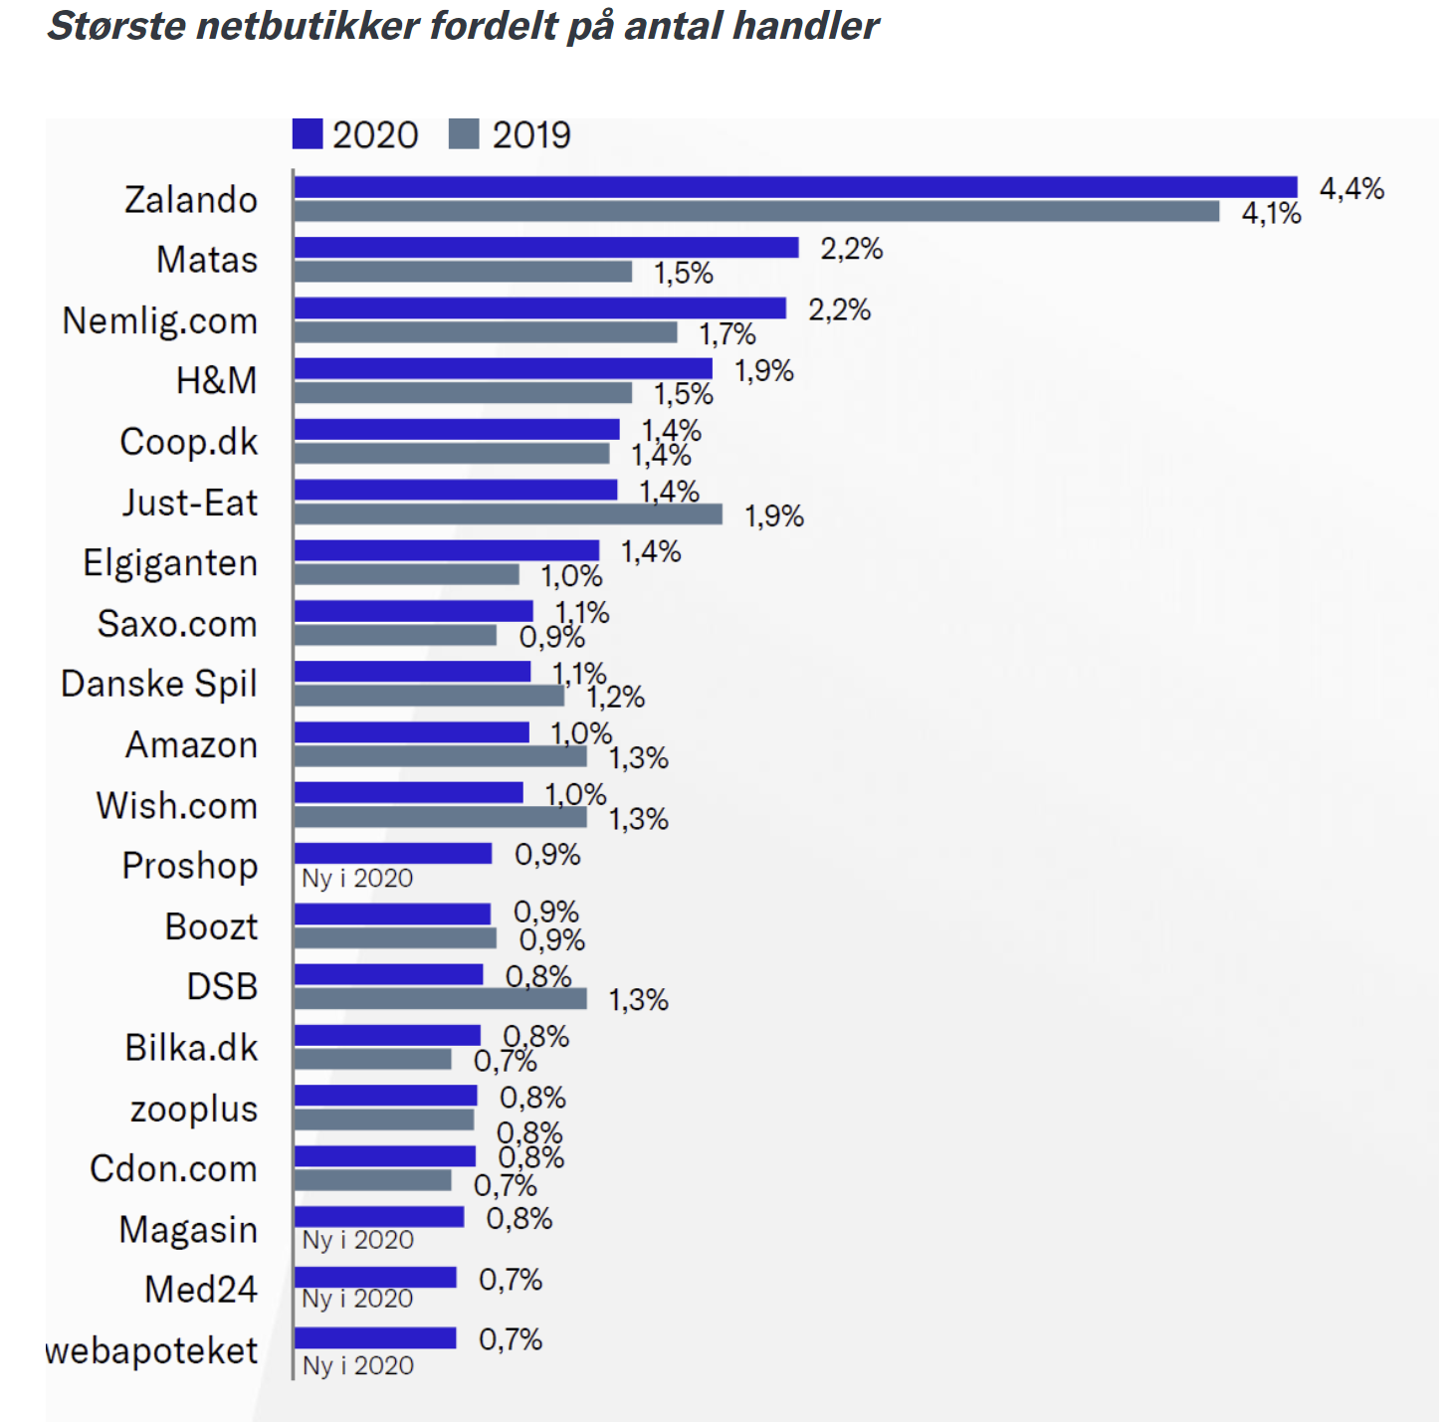Proshop fungerer på et stort internationalt marked, der på de sidste 20 år er blevet utroligt globaliseret. Der har aldrig været kortere fra øst til vest, hvilket har betydet, at forbrugerne har fået en masse muligheder for købe de produkter, som de har brug for mange steder fra. Dette betyder dermed, at E-commerce virksomheder nu ikke længere kun er truet af nationale virksomheder, men derimod også internationalt. Dette kan ses i det nedenstående billede over de mest populære net butikker.

*(danskerhverv, 2020)*  
For næste del af analysen, tages der udgangspunkt i bilag 6.

Der tages forbehold for tallene, da grafen er udarbejdet i 2015 af Dansk Erhverv, og bliver derfor kun brugt vejledende. Det der er interessant at kigge på, er at Proshop har en NPS score (net promoter score) på 52/100, hvilket placerer Proshop på anden pladsen over de mest kundeloyale net butikker i Danmark. Dette er en klar styrke for Proshop, da det er væsentligt dyrere at få nye kunder kontra beholde deres nuværende kunder, der udgør en stor besparelse over en længere periode. Undersøgelser viser nemlig, at det er op til ti gange så dyrt at skaffe nye kunder, som det gør at fastholde nuværende kunder. Dette kan opretholdes vha. kundegoder, der tilgodeser de kunder, som vedvarigt handler hos Proshop.

Efter analysen af værdikæden, er det nu relevant at kigge på Proshop konkurrencemæssige fordele og hvordan de differentierer sig fra andre E-commerce virksomheder, som opererer på samme marked.

Konkurrencemæssige fordele:

**AI-algoritmer**

Ved at have en integreret algoritme som tracker interessante varer, og samtidigt køber ind, reducerer man altså forrestereffekten, hvor man risikerer enten at købe for mange varer eller for få varer ind. Det skaber altså en klar økonomisk fordel at have et realtidsbillede af efterspørgslen blandt kunder. Dødvarelasten forbliver derved også så lav som muligt, og man sparer derfor også penge i kapitalbinding i varelageret. Man må forvente, at andre E-commerce virksomheder også gør brug af lignende algoritmer, men Proshop har formået at finjustere deres algoritmer i højere grad, da et interview med en fra topledelsen fra Proshop afklarede, at deres dødvarelast var lav. (Stormfeldt, 2021)

**Mulighed for click & collect**   
En anden fordel som Proshop besidder i deres forsyningskæde, er at kunderne kan hente deres pakker på deres Pickup-point lokationer i Århus og i København. Det vil altså sige, at hvis varen er på lager, kan kunden få produktet selvsamme dag. Dette appellerer altså til de kunder, som straks har brug for produktet, hvilket er en kundegruppe, som Amazon går glip af. Amazon kunder har ikke muligheden for at hente pakker på deres lokation, men kun i deres pakkebokse “Amazon hub”.   
Dette er dog kun relevant, hvis man tænker på konkurrenter såsom Amazon, Komplett og Coolshop. Andre danske virksomheder som Elgiganten og Power har stadig store fysiske butikker, så den eneste faktor der gælder her, er prisen.

**Virksomhedsudvikling under pres**

Konkurrenceintensiteten på markedet er høj, der er mange lignede virksomheder der udbyder lignede service. De nære konkurrenter er online virksomheder med yderst konkurrencedygtige profiler, enten med delvis eller hel prisgaranti, hvor der er tæt sammenlignet profit. Eksempler er Coolshop, Komplet, Elgiganten A/S, Bilka og Computersalg.

På markedet er Elgiganten A/S markedsleder, efterfulgt af Power og Proshop ud fra omsætning (Hyltoft, 2019). Det betyder at der er mange markedsudfordrer, hvor alle har forskellige strategier for at opnå leder positionen. Power bruger samme strategi med fysiske butikker som Elgiganten, mens Proshop vælger at automatisere deres lagere for at opnå højere profitter på længere sigt. Mens mastodonten Amazon står på begge sider af den danske grænse, i Sverige og Tyskland med store virksomheder der er automatiseret og nok kapital til at optage store markedsandele, hvis de ønsker at penetrere markedet. Dette understøtter den høje konkurrenceintensitet.

Konklusionen må derfor være, at Proshop skal værne om det, de er virkelig gode til, som må være udvikling under pres. Ved dette forstås, at de har været i stand til at kunne udvikle deres lager, sortiment og nu robot teknologi, i en branche hvor konkurrenceintensiteten er så høj. Det bliver gjort muligt ved deres konkurrencemæssige fordele som består af omkostningsfokus, fra besparelser ved fragt gennem gode kommunikationskanaler til producenter igennem brug af bl.a. big data, og deres algoritmer som giver et godt realtidsbillede af efterspørgslen.

Efter en gennemgang af de konkurrencemæssige fordele som Proshop besidder, er der nu dannet baggrund for fire investeringsforslag, som yderligere vil forstærke Proshops konkurrenceevne.

Investerings forslag

1. **Investere i ny Autostore:**

Hvis Proshop derimod valgte at investere i en ny autostore lokation i Europa, vil de i væsentligt højere grad, være i stand til at hamle op med giganter såsom Amazon. Hvis man tænker på andre lokationer end Danmark, vil en ny autostore i Vesttyskland være et oplagt valg, da Tyskland er det 3. største E-commerce marked i Europa. Hvis man valgte at opbygge et lager i Vesttyskland, potentielt omkring Düsseldorf, på grænsen til både Holland og Belgien, ville Proshop få en logistisk fordel, fordi de derved kunne dække et massivt område, og få væsentligt nemmere ved at penetrere disse markeder. Proshops Autostore lokation i Århus kostede omkring 140 millioner kroner og stod færdigt efter 9 måneder, så man må forvente at en lokation i Düsseldorf nogenlunde ville være en lige så stor investering. Dog skal der tages forbehold for, at hvis Proshop vælger at leje en bygning i stedet for at købe en lagerhal, ville investeringen ikke være lige så stor og derfor være en mindre økonomisk forpligtelse.

1. **Investere i ny lagerhal i Europa.**

Hvis Proshop ville prøve en anden tilgang ift. Lagerstyring, hvor de ikke har et stort og dyrt robotlager, kan de gøre det samme som tøjgiganten Zara. Zara er en kæmpe international virksomhed og har mere end 500 butikker i mere end 30 lande. Der hvor Zara excellerer, er deres agile virksomhedsstruktur. Den måde som Zara fungerer på, er at de tager udgangspunkt i de aktuelle behov, og efter det styrer produktionsplanlægningen, indkøbsbehov, kapacitet-og lagerstyring, TPL-leverandører osv. Zara er altså en god rollemodel for, hvordan en virksomhed kan styre forsyningskæden og deres generelle koordinering, uden at have et kæmpe lager, hvor man kan risikere at have en masse, varer som ikke vil blive solgt.

Fordelen fra Proshops side, vil her være, at det er en væsentligt billigere måde at køre deres lager på, da de ikke skal ud at investere i endnu et robotlager til et 3-cifret millionbeløb, på et marked, de stadig ikke har fået fodfæste på. Det kan derfor virke som et mere “sikkert” valg. Da Proshop allerede har den tekniske baggrund i form af algoritmer, der finder ‘interessante’ varer og både sætter limits for min-max indkøb, ville dette gå godt i spænd med den mere agile virksomhedsstruktur, så der ikke lagerføres for mange produkter, som vil øge omkostninger til lagerføring.

1. **Investering i automatiseret varepakning**

Derudover kan man diskutere, at en automatisering af varepakning, som ville afskaffe de ansatte som manuelt står for at pakke varer ind, markant ville forøge effektiviteten. En måde hvorpå vareindpakning kan forbedres, kan findes hos den internationale virksomhed Quadient, som specialiserer sig i at forbedre forretningsprocesser og kundeoplevelser. Hvis Proshop valgte at investere i en maskine hos Quadients sortiment, som hedder “CVP Everest”, får de en maskine som kan pakke 1,100 pakker i timen i forskellige størrelser, alt efter hvor stor pakken er. Nedeunder er produktbeskrivelsen indsat:

*“The CVP Everest is a high-velocity packaging machine that has the capacity to tailor-make 1,100 packages per hour for multiple or single order items. As an automated solution that creates fit-to-size packaging, the CVP Everest is an ideal solution for e-commerce operations faced with increasing order volumes and labour shortages.”* (Quadient.com, 2021)

Denne maskine har både mulighed for at pakke individuelle samt adskillige pakker, hvilket er højst nødvendigt for en kunde som Proshop, som har mere end 150.000 forskellige varenumre, samtidigt med, at den kan differentiere mellem forskellige varenumre med forskellige størrelser. I samarbejde med Proshops allerede imponerende robotlager, ville denne maskine forøge effektiviteten i deres Autostore gevaldigt.

1. **Investering i TPL-virksomheder som gør brug af eldrevne lastbiler.**

Som vi tidligere har fået etableret, er der de seneste år, kommet et stort forbrugerfokus, på at virksomheder skal operere på den mest miljøvenlige måde. En måde hvorpå Proshop kan forbedre deres forsyningskæde og samtidigt appellere til den miljøbevidste kundegruppe, er at lave partnerskaber med TPL-virksomheder som har en flåde af eldrevne lastbiler.

En måde hvorledes dette kan gøres, er at bruge TPL-firmaer, som har de nye eldrevne Volvo lastbiler. Volvo har i 2021 lanceret deres nye flåde af eldrevne lastbiler. De vil dog først komme i volumenproduktion i 2022. At være på forkanten med at gøre brug af grøn transport, vil være en god reklamemæssig investering fra Proshops side. Dog har investeringen flere drawbacks, som man også skal have in mente. Da disse fuldt elektriske lastbiler, stadig er de første versioner som vil komme på vejene, er de stadig ikke helt lige så praktiske som fossildrevne lastbiler. Den første version af Volvos eldrevne lastbiler, vil have en rækkevidde på 300 km. For national levering af pakker, må dette forventes at være en forholdsvis fornuftig rækkevidde. Men hvis disse eldrevne lastbiler skal aflevere produkter internationalt, er 300km ikke nogen væsentlig distance.

I stedet for at konsekvent at skifte fra eldrevne til fossildrevne lastbiler, vil en mere fornuftig økonomisk tilgang til skiftet fra almindelige lastbiler til eldrevne lastbiler, være at gøre det i etaper. På den måde kan Proshop stadig brande sig på at være en del af den grønne omstilling, samtidigt med, at de ikke påvirker deres lead time. Det understøttes af det nedenstående citat:

*“Men betingelserne for denne overgang, og dermed dens tempo, varierer meget mellem forskellige vognmænd og markeder. Der er mange variabler i spil, for eksempel økonomiske incitamenter, adgang til ladeinfrastruktur og transportopgavernes art, forklarer Roger Alm.*

*Derfor vil de fleste vognmænd skifte til el drift i etaper. I praksis vil mange i en overgangsperiode have en blandet flåde af lastbiler med forskellige typer af brændstof.” (Roger Alm, Volvotrucks.dk)*

Som citatet siger, at der mange variabler som spiller ind i den grønne omstilling såsom ladeinfrastruktur og økonomisk incitament, og der gør højst sandsynligt en håndfuld år, før det bliver en normalitet at se eldrevne lastbiler på de danske veje. En etablering af eldreven transport over etaper er derfor vejen frem.

## Delkonklusion

Proshop har siden firmaets undfangelse i 1995 været igennem en kæmpe virksomhedsudvikling. Proshop har altid været på den danske frontlinje inden for videreudvikling, og var også en af de første danske butikker til at åbne en E-commerce butik i 1996. Virksomheden lukkede sine fysiske butikker i 2005 og har ikke kigget sig over skulderen siden. Dog har den store globalisering også forårsaget, at Proshop ikke længere kun er i krig med andre nationale virksomheder såsom Elgiganten, men der nu er et hav af andre virksomheder, som opererer på samme marked.

For at være så konkurrencedygtig som muligt, har Proshop derfor investeret i et nyt robotlager, som viste sig at være en god investering, da Proshop fordoblede årsresultatet fra 2019-2020, hvilket Proshops ledelse i stor grad har krediteret til deres nye Autostore.

Efter en udarbejdelse af en værdikædeanalyse, blev flere interessante ting bragt frem i lyset.

Det er blandt andet blevet tilkendegjort, at der i de seneste år er kommet et stort forbrugerfokus på, at virksomheder skal operere med stort hensyn til miljøet og samtidig have en høj sporbarhed. En stor procentdel af kunderne er trætte af virksomheder som har skuffeselskaber og ikke tænker på miljøet.

Dog viste værdikædeanalysen, at kunderne er supertilfredse med Proshop, da Proshop i 2015 blev rangeret på anden pladsen, som den virksomhed med de mest loyale kunder.

Efter en gennemgang af deres konkurrencemæssige fordele, kan det konstateres, at Proshop besidder flere kvaliteter som gør, at de differentierer sig selv fra andre E-commerce virksomheder. Det er deres vision for teknologiudvikling og deres lid til kunstig intelligens, som har givet dem deres konkurrencemæssige boost, der har resulteret i, at de står så stærkt på markedet.

Til slut blev der udarbejdet fire investeringsforslag. Med henblik på de punkter, hvor Proshop kan forbedre deres forsyningskæde.

Det første forslag var et nyt lager med lokation i Düsseldorf. Grunden bag dette er, at Proshop allerede har en fod indenfor på det tyske marked, samtidigt med at Düsseldorf ligger tæt på grænsen til både Holland og Belgien, derfor vil Proshop have en forhøjet chance for at penetrere begge disse markeder.   
  
Et andet forslag var at investere i automatisk vareindpakning, som ville varetage indpakningen i stedet for de fysiske medarbejdere der står for det på nuværende tidspunkt. Dette vil i stor grad effektivisere robotlageret, da denne maskine kan arbejde væsentligt mere effektivt end de fysiske medarbejdere.   
  
Til slut kunne Proshop vælge at investere i TPL-virksomheder som gør brug af eldrevne lastbiler. Som nævnt i analysen, er forbrugerne generelt meget opmærksomme på, om virksomheder arbejder ‘grønt’, og kunderne faktisk er villige til at betale mere for det. At være på frontlinjen med grøn transport, vil unægtelig være god reklame for Proshop, og ville resultere i højere omsætning på grund af flere kunder ville til vælge Proshop.

# Erhvervsøkonomi

Efter at have kigget på den makroøkonomiske situation, kan vi lave et budget for Proshop. Vi vil lægge et budget for de næste 4 år, set ud fra makroøkonomiske perspektiv og vores analyse i SCM. I dette fremtidige budget, for de næste 5 år, vil vi lave en investering for Proshop, hvor vi finder det mest nødvendigt og har størst mulig effekt på den fremtidige vækst for Proshop. Vi ser også på Proshops budget for 2021, og ser på det bedste og værste scenarie de vil kunne foreligge ift. Hvordan vi vurderer situationen for Proshop lige nu, og hvordan samfundet agerer og forbruger.

Basecase er defineret således, at vi investerer 140 millioner i en fabrik. Dette lægges oveni den gennemsnitlige stigning der har været over de sidste 5 år. Det er altså 21,39 pct. Stigning i omsætningen + bundlinjen fra den tillagte fabrik. Fabrikken kommer til at koste 140 mio. Kr. Første gangs ydelse, der bliver gjort gennem et annuitetslån med en rente på 0,9 pct.

## Resultatbudget:

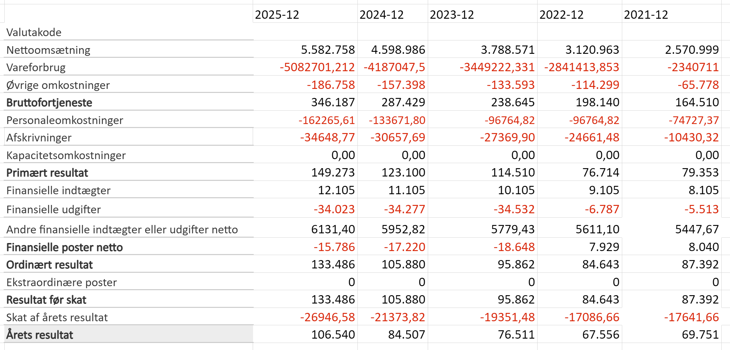Vi har gennemgået Proshops regnskaber og vi har kigget på de makroøkonomiske aspekter, der lige nu spiller en rolle for erhvervslivet. Vi har ud fra omstændighederne begyndt at regne på, hvilke budgetter Proshop vil kunne lægge i fremtiden. Dette har vi gjort ud fra forskellige beregninger ift. Deres tidligere regnskaber og budgetter.

Når vi kigger på Proshops omsætning i resultatbudgettet, så vil vi forvente at denne vil vækste i fremtiden. Vores hypotese har været at man fra 2016-2019 har haft den mest reelle stigning, ift. Hvordan forbrugerne har købt ting på internettet. For i 2020 har der været et boost i internethandlen pga. Butikker har været lukket ned og de online butikker har været de mest anvendelige. Fremover vil vi nok stadig se en stigende vækst i online handlen, da flere forbrugere har haft en succesfuld oplevelse med, og i højere grad vil være positive overfor at handle over internettet igen, som vi kan se i vores SCM-analyse. Derfor har vi taget den procentuelle stigning i nettoomsætning fra 2016-2020, og tager gennemsnittet af det. Det giver os vores stigning i nettoomsætningen de næste 5 år.

Vareforbrug og nettoomsætning følges meget ad, så når vores nettoomsætning stiger, så vil vores vareforbrug øges. Derfor har vi kigget på den procentuelle forskel imellem nettoomsætning og varelageret i alle årene fra 2016-20, og udregnet den gennemsnitlige forskel på varelager og nettoomsætning, hvilket er 8,96% og den udvikling har vi forsat med de næste fem år fra 21-25.

**Personale**

I regnskabet har vi taget udgangspunkt i at Proshop havde 132 medarbejdere i 2020, da det er det som de har listet i deres regnskab. Når vi ser på Proshops regnskab, så har de en stigende omsætning, og er på vej til at ekspandere. Vi har også taget højde for at Proshop har et mere avanceret logistisk system end andre virksomheder, i form af robotter, så stigningen i medarbejdere er ikke helt så høj som den ville være hos andre erhverv. Da vi samtidig har indregnet en investering for Proshop, som er en ny autostore i det vestlige Tyskland, så vil der være et hop i personaleomkostningerne, da man højst sandsynligt vil hyre nye ansatte til virksomheden. Derfor regner vi med at der bliver hyret 2/3 af den mængde medarbejdere der er i de danske filialer, som kommer til at udgøre 87 ansatte. Vi vælger at sige 66 pct. Grundet de kan beholde det meste af deres logistik, og leder aktiviteter i Aarhus, men stadige have mellem ledere og gulvansatte til alt det ikke automatiserede arbejde. Her forventer vi en rundhåndet mængde personale i 2021, som er grundet opstarten af fabrikken. Derfor forventer vi i 2022 at der ikke bliver nødsaget at hyrer flere medarbejdere. Den fremtidige mængde af personale er beregnet ud fra en funktion relateret til omsætningen. Her ses hver medarbejder bidrager hver med 15 mio. Kr. Ca. Set ud fra 2019 og 2020. Derfra beregnes manglen af medarbejdere ud fra omsætningen. Dette er ikke en perfekt måde at beregne det på, grundet medarbejder er steget 2x over de sidste 5 år, mens omsætningen er steget med 2,65x over samme periode.

**Afskrivninger**

Afskrivninger er en systematisk forringelse af værdi overfor aktier, som i Proshops resultatbudget bliver markant øget i 2022. Vores investeringsprojekt indtræffer i 2021, som gør vi også er nødt til at medregne flere afskrivninger i vores budget. Lagerbygningen har en teknisk levetid på 25 år, som er beregnet ud fra drifts- og vedligeholdelsesbehov og vores formodet samlede levetid af bygningen. Lagerbygningen har en ydelse på 4 mil. Om året, og robotter har en teknisk levetid på 5 år med en ydelse på 8 mil om året. Grunden til dette er at teknologi bliver meget hurtigere udfaset eller effektiviseret, så efter 5 år, ville man om muligt skulle ud at investere i nye robotter.

**Finansielle Udgifter**

Proshops finansielle udgifter stiger da vi har valgt at låne det fulde beløb til vores investering til en autostore i Tyskland, på 140 mio. kr. Her har Jyske bank udbudt et lån med en rente på -0,09, som vi formoder giver en samlet ÅOP på 0,91 pct.[6]. Det bliver så betalt som et serielån, gennem 5 år med samme afskrivning, og faldende ydelse efter som den procentvise rente falder årligt. Derfor stiger udgifterne fra –6.787 kr. til –34.532 kr. da vi tillægger ydelsen for lånet til vore finansielle udgifter. De ovenstående poster i resultatbudgettet er de mest prominente poster, og er der hvor den største forskel i budgettet lægger, i forhold til ændringen fra de forrige budgetter som er fremlagt, til de fremtidige som vi har prognoseret for Proshop.

**Varelager**

Den nye Tyske filial skal stadig operere med samme mængde varenumre, men i starten vil virksomheden nedsætte volumen af deres varelager i deres nye autostore til 70% ift. Den danske filial. En opretholdelse på 70% af deres varelager kan derfor virke overflødigt, men Proshop bliver nødt til at have alle varerne på lager, for at komme så godt fra start som muligt. En stor kapitalbinding i varelageret er derfor nødvendigt. Den årlige stigning i varebeholdning er udregnet ud fra en gennemsnitlig stigning mellem 2016-2020.

**Forøgelse af logistisk**

Ved fastlæggelse af nyt varelager, blives der nødt til at lave nye kontrakter med producenterne af de allerede fastlagte produkter der er på hylderne. Det vil betyde at hvert lager får de samme produkter justerede efter de nødvendige mængder for det individuelle geografiske lagerområde. Der forventes mulighed for nemt at overføre TPL kontrakterne grundet det lange og gode forhold i Danmark, hvor de som tidligere også har transporteret internationalt. Det forventer vi samlet kommer til at koste omkring 10 medarbejdere i opstarten, der kommer til at kommunikere sammen producenterne om afhandling af varende i Tyskland. Mængden af ansatte er der allerede taget højde for ved ansættelse af 78 nye ansatte.

**Markedsføring**

Vi vælger at fokusere på at penetrere det Tyske og Hollandske marked, derfor prioriterer vi markedsføring. Vi vælger at benytte os af flere forskellige markedsføringskanaler til penetrering af disse nye markeder, nemlig Facebook annoncering, Google Ads, SEO og Tv-reklamer. Disse markedsføringskanaler er med til at fremme os på de nye markeder og gøre, at vi kan tage den største markedsandel som muligt. Vi forventer at bruge den gennemsnitliges markedsandel som er omkring 10 pct. af den tyske filials nettoomsætningen på markedsføring årligt. Det første år vælger vi dog at investere 20 pct. For at vise eksisterende kunder at der er kommet et lager nært dem, så de forsat køber hos Proshop, og skaber opmærksomhed fra potentielle kunder (Leone, 2020). Markedsførings omkostninger er blevet placeret under ‘øvre omkostninger’.

## Balancebudget:

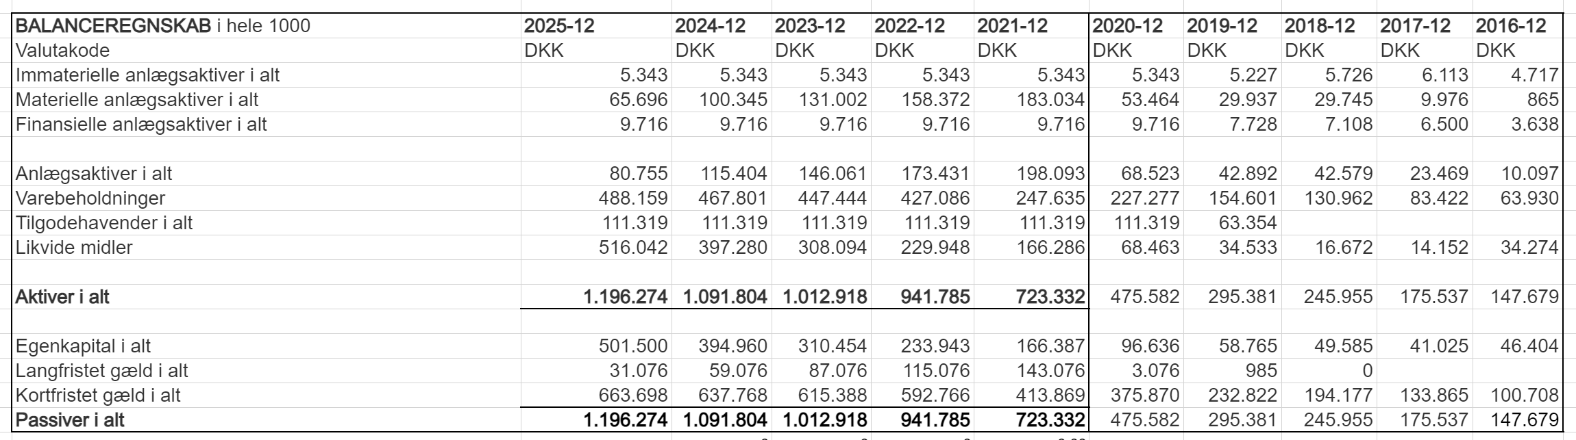Balancen er samlingen af Proshops aktiver og passiver. Under anlægsaktiver har vi taget finansielle- og immaterielle anlægsaktiver fra 2020, og overført dem hen til resten af 2020. Det har vi gjort for at forsimple det, så vi kan have mest mulig fokus på materielle anlægsaktiver. De stiger med investeringsbeløbet i starts året 2021, og hvert år bliver afskrevet. Derfor ender anlægsaktiver i alt med at blive 80,7 mio. Kr. I 2025.

Passiver viser hvordan der er en stigende egenkapital, der regnes ud fra tidligere års egenkapital sammenlagt med året resultat. Den langfristede gæld er mest en funktion af investering, og viser de årlige afbetalinger. Den kortfristede gæld bliver gennemgået i likviditetsbudgettet. Det giver samlet en afstemt balance, med aktiver og passiver der er lige store.

## Likviditetsbudget

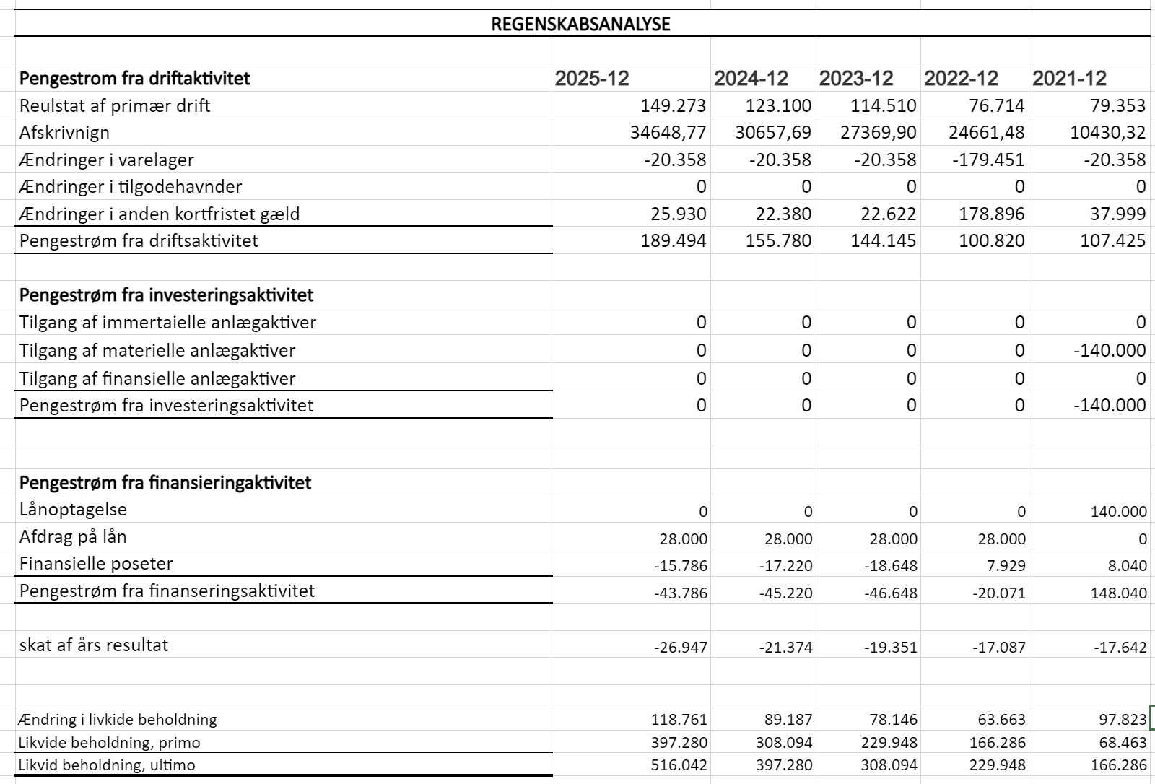

Resultat og af primær drift blevet trukket fra resultatet budgettet. Herunder er afskrivninger allerede medregnet, men grundet afskrivninger ikke er en likvid ændring skal den derfor fratrækkes. Varelagerets justeringsforehold blev benævnt under forklaring af resultatet, som forklarer den store vækst der kommer fra 2021 til 2022. Den kortfristede gæld er kreditten der bliver givet til Proshop fra deres leverandøren, opbevarings buffer for årets skat fra resultatet. Det har effekten at Proshop har deres kapital længere, og inflation kan tage en bid af regningen. Hvor den efter årets udgang bliver betalt med likvide midler.

Lånoptagelsens er bestående af de lånte 140 mio. Kr. Som forsvinder gennem investeringsaktivitet i samme år, derfor har den ingen ændring de kommende år, og er relativt irrelevant. Herefter afdrages lånet, bemærk det kun regnes med afdraget, og renten ikke medregnes. Så afdrags beløbet bliver nedskrevet, og ikke ydelsen, der gør at det bliver en stabil beløbsændring på 28 mio. Kr. De finansielle poster er relativ uændret med undtagelse af under posten ‘udgifter’ som bliver forklaret under resultatet. Som samlet giver en stabil finanseringsaktivitet med få udsving der har forsaget at investeringen i Autostore, som er forventet.

Samlet har vi en stigende likviditet hvert år, med det bedste år værende 2025, der giver et overskud af bundlinjen på 118,7 mio. Kr. Hvor det værste år er året efter investeringen 63,6 mio. Kr. Samlet har vi en likvidbeholdning ultimo på 516 mio. kr. I 2025.

## Nøgletallenes påvirkning

Vi har valgt at lægge fokus på disse to nøgletal, da de fortæller meget om den forrentning der har været i Proshop, og hvordan investeringen vil påvirke den fremtidige forrentning.

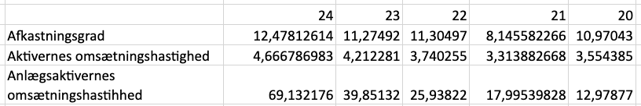

Rentabiliteten i Proshop er stærkt forbedret i analyseperioden, idet afkastningsgraden er steget fra 10,9% i regnskabsperioden 2020 til 12,4 % i regnskabsperioden 2024, dvs. En stigning på 1,5 procentpoint. Der har været en jævn stigning med undtagelse af investeringsåret. Afkastningsgraden ligger i 2024 på et yderst tilfredsstillende niveau, som betyder en god forrentning af indskudskapital.

Virksomhedens kapitaltilpasningsevne er forbedret i perioden, idet aktivernes omsætningshastighed er steget fra 3,5 G, i regnskabsåret 2020 til 4,6 G. i regnskabsår 2024, dvs. En stigning på 1,11 G. Hvor de positive ændringer sig i takt med afkastningsgraden. Det betyder de er blevet bedre til at tilpasse deres investerede kapital til omsætning, og derfor udnytter deres aktiver til at skabe omsætning optimalt. Som samlet er blevet påvirket positivt af afkastningsgraden.

Det betyder altså at Proshop har gennem deres investering har tilpasset sine aktivere bedre relativt til deres omsætning. Som forsager en højere afkast. Derfor kan det afledes at investering har været rentabel.

**Forskellen mellem base worst og best case** er den forventning der er til omsætningen. Vi har den gennemsnitlige vækst på 21,39 pct. Det bliver vores base case, og er også grundlaget for vores budgettering. Så vi laver et worst case scenarie der er 5% forøgelse af omsætningen fra 2021, og et best case som er 30% af omsætningen fra 2021. Disse ‘positive’ prognoser er grundet vores makro analyse der viser, at der har været en stigende tendens til at bruge onlinehandel, samt en forøget opsparing hos forbrugerne, der kommer til at give forøget forbrug.

I worst scenarie ser vi en meget lille vækst i omsætningen. Grunde til at vi stadig ser vækst er der flere grunde til. Igennem vores analyse har vi konkluderet at flere forbrugere vil gøre brug af e-commerce firmaer, og heriblandt en stor del hos Proshop. Derudover forventer vi også fortsat stabil omsætning i Tyskland, da vi i vores budgettering har investeret meget i marketing. Grunde til at vores worst case scenario er 15 procentpoint under vores base case, og fordi hvis Amazon indtager det danske marked, så ville de kunne overtage en noget af markedsandelen. Så vores worst case er baseret på hvor hårdt Amazon vil penetrere det Danske marked.

For best case er scenariet at Amazon ikke vil indtage de Danske marked i 2021, og at forbrugerne vil fortsætte deres forbrug via internethandlen. Vi ser ikke virksomheden vækste med mere, da man så har at kunne afsætte flere varer på nye markeder. Selvom man er i hele Norden og Tyskland, så har man brug for en større markedsføring, så Proshop kan få en større markedsandel, og derved en større vækst.

Vi kan se når vi sammenligner de to scenarier så får vi en dækningsgrad ved worst case på 6%, hvilket vil sige vi kun har 6% af omsætningen tilbage når vi har betalt vores variable omkostninger. Hvorimod ved best case har 24% tilbage af den samlede omsætning. Vi vil derfor i worst case have svært ved at ansætte nye medarbejdere eller investere i mere kapacitet for Proshop. I stedet for i worst case skal man til at hæve avancen på salgsprodukter eller mindske dækningsbidraget mere, så man har råd eller plads i budgettet til den investering, som vi har planlagt i 2022 for Proshop.



## Profitabilitetsanalyse

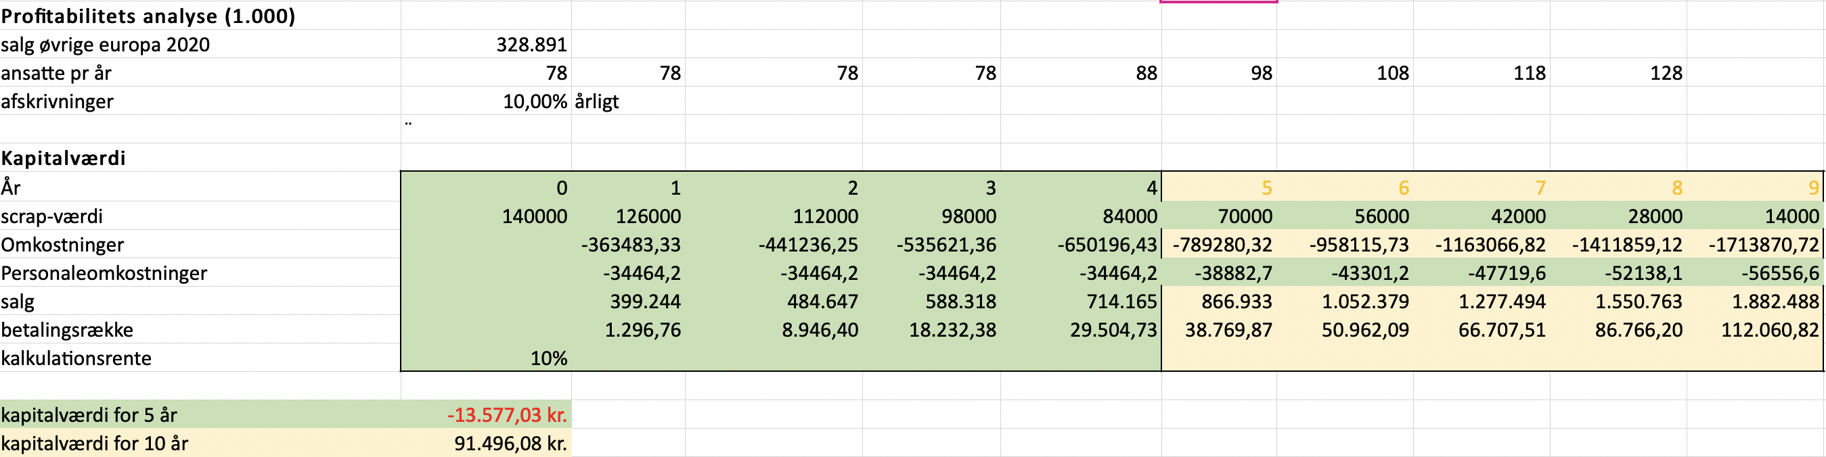

Eftersom vi har valgt investeringsforslaget omkring et nyt autostore i Düsseldorf, har vi kigget på profitabiliteten omkring denne investering. Vi har valgt at se på en horisont over 10 år, da 5 år ikke er lang tid for en investering på 140 millioner. Vi har valgt af afskrive med 10% samlet, for både robotter og bygning. Vores salg vækster med 21% for hvert år, hvor vi har taget basis ud fra Proshops egne tal. Personaleomkostningerne har vi fastsat, da vi ansætter 78 nye medarbejdere til det nye autostore, samt 10 ekstra medarbejdere pr., år fra år 5 til 9. Vi har sat kalkulationsrenten til 10%, hvilket giver os en negativ kapitalværdi i år 4, hvilket også er forventeligt, da det som sagt er en stor investering, der kræver mere tid til at genere overskud. Hvis vi ser på kapitalværdien over en horisont på 10 år, kan vi se, at der er en positiv værdi. Denne horisont er dog ikke tilstrækkelig nok, da Proshop endnu ikke har tjent lånebeløbet hjem endnu. Det vil altså sige, at med en løbetid på 10 år, har Proshop stadig et tab på 48,5 millioner kr.

Dog er der flere parametre, der kan påvirkes til forøgelse af kapitalværdien. Vi kunne kigge på afskrivningerne, og lave separate afskrivninger for robotterne og bygningerne, da det er meget urealistisk, at en ny bygning kun er 140.000 kr. værd efter 10 år. Vi kan gå ind og se på om vi ansætter for mange. Ved f.eks., at se på marginalprodukt af arbejdskraft. Salget spiller også en stor rolle her, for vi kender ikke til den årlige vækst, som nævnt, har vi estimeret den til 21%, men det kunne sagtens være noget mere eller mindre, hvilket også kommer til at have en stor indflydelse på kapitalværdien. Der er mange forskellige parametre, der kan gå ind og påvirke om dette er en god investering eller ej, men vi mener, at investeringen stadig er god med det eksempel vi ser ovenfor, da der faktisk efter år 4, bliver skabt vækst, hvilket er hurtigt ift., Investeringsstørrelsen.

## Delkonklusion for erhvervsøkonomi

Vi har set en rivende udvikling for Proshop gennem 2020, og vi fastslår gennem vores budgettering at udviklingen vil fortsætte. Væksten i Proshop vil ikke være lige så stor som i 2020, men vil ligge på omkring 20% vækst. Vi antager dette, da Proshop sidder på et voksende marked, og er i en position til at udvide til nye markeder. Igennem vores projekt vil vi råde Proshop til at søge mod det Tyske marked, hvor vi konkludere at der vil være god mulighed for en længerevarende profitabel investering i både Tyskland og omkring liggende land, ved hjælp af en ny autostore. Der samlet ikke bare skaber større omsætning, men giver fremtidige muligheder for udvikling af koncernen.

Systemudvikling  
  
Sprint retrospective:

Her i vores første sprint retrospective, vil vi kigge tilbage på den proces vi lige har været igennem, og hvordan vi har arbejdet sammen. Vi vil som værktøj bruge the Starfish method. Denne metode består af 5 simple ord Start, Stop, Keep, More, Less. Her kan alle fra teamet få lov til at komme med deres egen holdning, til hvad vi skal til at gøre fremadrettet. Hvad vi skal stoppe med at gøre. Hvad vi skal blive ved med at gøre. Hvad vi skal gøre mere af, og hvad vi skal gøre mindre af.

Hvert medlem i projektgruppen skal hver, komme med et eller flere bud, på hvert område, hvor vi kan forbedre os ift., det sidste sprint.

## Sprint 1

*START:*

* Vi skal begynde at sætte os ind i alt hvad der bliver skrevet. Så vi hele tiden kan hjælpe hinanden, både med at skrive, men også komme med konstruktiv kritik, så vi hele tiden laver et bedre og bedre produkt, og det er forståeligt for hele gruppen, hvad der bliver skrevet.
* Flere må gerne starte med at tage initiativ derhjemme. Altså man må gerne arbejde derhjemme, så vi kan afslutte nogen ting, og vi ikke først skal huske hvad vi lavede i går.

*STOP:*

* Vi skal stoppe med at blive hjemme. Set ift. At der har været lidt udsving på hvor mange der har været mødt op, og det skal stoppes. Fremover skal alle komme hver dag.

*KEEP:*

* Blive ved med at interagere med de andre grupper. Vi kan lære rigtig meget af at forhøre os hos andre grupper, også hvis de har stillet nogle andre spørgsmål hos vejlederne end vi har gjort, og derved måske gjort nogle andre erfaringer end os.
* Stadig blive ved med at møde op fysisk. Fysisk møde hjælper teamet med at holde fokus.
* Blive ved med at holde humøret højt.

*MORE:*

* Engagere hinanden mere, så arbejdsbyrden måske ikke virker så hård.
* Vi skal lave mere kaffe til hinanden.
* Måske bruge vores vejledere mere

LESS:

* Tid som vi bruger på alt mulig andet end opgaven, fx søge på hvad man tjener i forskellige jobs.

Vi har lavet en brainstorm sammen, hvor vi r kommet frem til de her forskellige forslag. Nogle af forslagene var meget ens, og blev derfor skrevet sammen til samme punkt. Efter vi alle har læst og forstået alle forslag, skal vi nu hver især, udvælge hvilke forslag vi synes er bedst subjektivt.

De tre forslag der fik flest stemmer, og som vi skal fokusere på fremadrettet var.

1. *Blive ved med at interagere med de andre grupper. Vi kan lære rigtig meget af at forhøre os hos andre grupper, også hvis de har stillet nogle andre spørgsmål hos vejlederne end vi har gjort, og derved måske gjort nogle andre erfaringer end os.*
2. *Flere må gerne starte med at tage initiativ derhjemme. Altså man må gerne arbejde derhjemme, så vi kan afslutte nogen ting, og vi ikke først skal huske hvad vi lavede i går.*
3. *Stadig blive ved med at møde op fysisk. Fysisk møde hjælper teamet med at holde fokus.*

Da vi i gruppen ikke har faste defineret roller, så er vi alle nødt til at kunne agere flere roller, Så man ikke hele tiden kun er developer, men også kan finde ud af at fungere som Scrum master, når nogle af vores delmål er ved at være opfyldt. Så for at kunne få implementeret disse fællesvalgte konstruktive forslag, så er vi nødt til indbyrdes at kunne acceptere at alle har en stemme. Vi skal i gruppen finde nogle mål, så vi efter næste sprint, kan se om vi har overholdt vores forslag, eller om implantationen af disse 3 forslag har slået fejl.

Succeskriteriet for forslag 1 er:

* At vi måske lige en gang om dagen interagerer med de andre grupper.
* Vi skal have lært noget af en anden gruppe

Succeskriteriet for forslag 2 er:

* Alle skal som minimum have skrevet 2 sider hjemme
* Alle skal som minimum have siddet og kigget på opgaven i 2 timer

Succeskriteriet for forslag 3 er:

* Alle skal møde fysisk op alle dage, medmindre man bliver forhindret
* Ingen dårlige undskyldninger, som fx at man sov over sig
* Hvis man ikke kan komme, så skal man give begrundelse.

Der er ikke nogen straf for ikke at overholde vores succeskriterier. Vi hæfter alle fælles, og når vi ikke opnår vores succeskriterier, så kan det være vi muligvis ender med et værre produkt i sidste ende. Dette er vores afslutning på vores første Sprint Retrospective, hvor vi fælles har set på en masse ting som enten har gjort os gode, eller hindret os i vores proces omkring projektet. Vi vil på vores næste Sprint vurdere om kriterierne er nået eller ikke nået.

## Sprint 2

I sprint 2 kigger vi på hvordan vi har som gruppe har opfyldt de succeskriterier vi havde opsat for sidste sprint. Vi var i projektgruppen blevet enige om disse tre succeskriterier

1. *Blive ved med at interagere med de andre grupper. Vi kan lære rigtig meget af at forhøre os hos andre grupper, også hvis de har stillet nogle andre spørgsmål hos vejlederne end vi har gjort, og derved måske gjort nogle andre erfaringer end os.*
2. *Flere må gerne starte med at tage initiativ derhjemme. Altså man må gerne arbejde derhjemme, så vi kan afslutte nogen ting, og vi ikke først skal huske hvad vi lavede i går.*
3. *Stadig blive ved med at møde op fysisk. Fysisk møde hjælper teamet med at holde fokus.*

Succeskriterie 1 var vores vigtigste mål. Vi har i det forgangene sprint fortsat med at interagere med de andre grupper, og forhørt os hos forskellige grupper, hvis de har haft samtaler med vejleder. Vi har som udgangspunkt ikke ændret i den måde vi interagerer på eller hyppigheden af interaktion med de andre grupper. Så for dette mål som vi har sat, der har vi klart overholdt hvad vi aftalte efter sidste sprint, så vi kan kalde kriterie nr.1 for en succes.

Succeskriterie 2 var også ret vigtig. Den var specielt vigtig i sidste sprint, da vi havde meget hjemmearbejde, fordi der var nogle helligdage, og gruppen skulle arbejde hver for sig i disse dage. Men vi må konstatere herefter endt sprint, at dette kriterie ikke har været prioriteret nok, og der er ikke blevet holdt så høj en arbejdsmoral derhjemme, som der har været når vi har mødtes fysisk sammen. Så kriterie nr. 2 har været lidt nedprioriteret, grunden til dette har været forskellige fra person til person, men kriteriet har ikke været opfyldt, og dette har været kritisabelt.

Succeskriterie 3 var at møde at møde fysisk op. Dette har været en lidt sparet omgang, med flere helligdage i, men i de dage hvor fremmøde har været muligt, har hovedparten af gruppen været tilgængelig på skolen, hvor vi har kunnet hjælpe hinanden. Så i det foregående sprint har der været en okay forståelse for det fysiske fremmøde, men stadig plads til forbedringer, hvis vi tænker på at alle skulle møde op, så vi havde noget sammenspil hver dag.

Efter at have set på hvordan vi har håndteret vores sidste sprint, og hvordan vi har levet op til de kriterier vi havde sat for os selv, så forventer vi at til Sprint 2 kommer der til at blive strammet op fra gruppen af, så vi i gruppen stadig kan blive ved med at stille forventninger til hinanden.

For at samle op på Sprint 2, vil vi igen bruge Retrospective wheel, så vi bedre kan få et overblik over sidste sprint, og alle får mulighed for at komme med bud på, hvad vi skal gøre fremover i næste sprint.

*START*

* Vi skal begynde at arbejde hjemme en time om dagen, efter endt arbejdsdag på skolen
* En monetær instans der forhindrer ineffektivitet og brud på gruppekontrakt.
* Give hinanden konstruktiv kritik

*STOP*

* Med at kigge på software, da den er færdig for dette sprint
* Slack

*KEEP*

* Give konstruktivkritik, så vi kan holde hinanden oppe på tæerne.
* Interagere med de andre grupper
* Det gode humør

*MORE*

* Være mere opmærksom på gruppe deadlines
* Overholde aftaler som bliver indgået
* Fysisk fremmøde
* Arbejde derhjemme efter fysisk fremmøde

*LESS*

* Frihedsgrader, folk skal fokusere mere, være i lænker.
* Dårlige undskyldninger

Som gruppe har vi valgt 3 af disse kriterier til dette Sprint som vi vil fokusere på, og hvor vi synes det er mest nødvendigt at sætte ind.

1. *Vi skal arbejde en time hjemme, efter endt arbejdsdag*
2. *Fysisk Fremmøde*
3. *Stop med Slack*

Vores succeskriterie 1 er vores vigtigste mål i dette sprint. Der har i gruppen været for lidt fokus på at skulle arbejde lidt derhjemme, da vi havde håbet på at kunne opnå vores mål igennem arbejdet i gruppen, ved fysisk tilstedeværelse.

Succeskriterie 2 er at vi bliver nødt til at være bedre til at møde op. Vi havde efter sidste sprint, også fokus på dette emne, men der har åbenbart ikke været nok fokus på dette, da vi ikke udførte kriteriet til et acceptabelt niveau, så i dette sprint er vi nødt endnu engang at have fokus på det fysiske fremmøde.

Vores sidste succeskriterie fokus er på at vi skal have mindre slack. Dette betyder at vi skal blive bedre til at spille hinanden gode, og bruge hinanden konstruktiv og stadig have fokus på projektet. I foregående sprint var der en tendens til en afsporing af samtalen, som ikke førte til en øget produktivitet, men i stedet en forværring af gruppens indsats og spild af tid, på ligegyldige ting.

I sidste Sprint var der ingen konsekvenser for manglende overholdsele af vores forbedringer af Sprintet i form af Sprint retrospektive. Vi har nu mere fokus på den del, da indsatsen ikke har været tilfredsstillende, set i bakspejlet af hvilke succeskriterier vi havde og hvordan indsatsen for at overholde dem udspillede sig. Vi vil i dette Sprint slå hårdere ned på medlemmer af gruppen, der ikke formår at holde fokus på de tre succeskriterier vi har fokus på i dette Sprint. Dette ses også ved forslaget om en monetær instans, som dog ikke er blevet en realitet, men forslaget tegner om et øget fokus på vore Sprint mål.

## Sprint 3

I dette Sprint retrospective vil kigge tilbage på sprint 2 og sætte målene for vores sidste sprint i sprint 3. Dette sidste Sprint er især vigtigt, da vi kun har en uge tilbage til vi skal levere produktet.

Sidste sprint fokuserede vi mest på:

* 1. *Vi skal arbejde en time hjemme, efter endt arbejdsdag*
  2. *Fysisk Fremmøde*
  3. *Stop med Slack*

Disse kriterier har været alt afgørende for komme i mål med sidste uges krav for projektet. Kriterie 1 og 3 har været altafgørende for at fremme vores proces og overholde de interne aftaler i gruppen. Disse kriterier vil fortsat stadig have en væsentlig indflydelse på hvordan vi arbejder i løbet af projektets sidste sprint.

Vi vil igen bruge Retrospective wheel, så vi bedre kan få et overblik over sidste sprint, og alle får mulighed for at komme med bud på, hvad vi skal gøre fremover i næste sprint.

*START*

* Vi skal stoppe med at bide af hinanden, når vi spørg ind til et fag vi ikke har stået så meget for, for at skabe overblik over hele opgaven, og hvordan den er lavet.
* Sætte specifikke deadlines, der skal overholdes
* Gruppemøde

*STOP*

* Give andre skylden, for at man ikke selv har været effektiv.

*KEEP*

* Give konstruktivkritik, så vi kan holde hinanden oppe på tæerne.
* Interagere med de andre grupper.
* Det gode humør.

*MORE*

* Være mere opmærksom på gruppe deadlines.
* Overholde aftaler som bliver indgået.
* Meget mere hjemmearbejde.
* Effektivitet

*LESS*

* Frihedsgrader, folk skal fokusere mere, være i lænker.
* Dårlige undskyldninger
* Slack

Vi har igen valgt at fokusere på succeskriterier, dog denne gang 4:

1. Gruppemøder, vi skal afholde gruppemøder, hvor vi taler om effektivitet, og hvad der skal gøres for at overholde aftaler
2. Vi skal stoppe med at bide af hinanden, når vi spørg ind til et fag vi ikke har stået så meget for, for at skabe overblik over hele opgaven, og hvordan den er lavet.
3. Give andre skylden, for at man ikke selv har været effektiv.
4. Meget mere hjemmearbejde.

Disse kriterier er valgt, for at få os igennem den sidste del af projektet bedst muligt.

Vi har haft for lidt effektivarbejdstid de sidste par sprint, derfor har vi lavet et dagligt gruppemøde, hvor vi taler om tingene, og hvad der forventes, så vi undgår slack og sløvehoveder.

Vi har generelt været dårlige i gruppen til at lade andre forstå hvad vi selv sidder med, så derfor har vi sat fokus på, at vi skal blive bedre til at tage tid til at forklare, når der bliver spurgt ind til det, da det kan være at vedkommende har en bedre formulering eller forklaring.  
  
Dernæst har vi valgt at fokusere på, at vi ikke skal give skylden til andre end en selv for ikke at have arbejdet effektivt og nået sit mål, dette er udelukkende eget ansvar at nå gruppens deadlines. Hvis man har andre aftaler, der påvirker at disse deadlines ikke kan overholdes, så må disse aflyses.  
  
Til slut fokuserer vi på, at vi stadig skal have meget mere hjemmearbejde, for at kunne nå deadlines, og vi generelt set ikke har været effektive nok hjemme. Der bliver i dette sprint et krav om at man skal arbejde hjemme indtil man er nået deadline, som vi aftaler på forhånd inden vi tager hjem fra det fysiske fremmøde.

Vi er blevet bedre til at tage diskussioner op, hvis et gruppemedlem ikke når mål og deadlines. Dette har været alt afgørende for at nå dertil, hvor vi er nu, det er også derfor vi sætter ekstra meget ind på det succeskriterie.

# Softwarekonstruktion

Vores system består både af en back-end i form af Python og SQL, og en front-end i form af django-html, og layout mæssige script sprog i from af CSS, JavaScript og JS-library'et jQuery. Hjemmesiden er udviklet til at være responsiv, hvilket vil sige, at den understøtter alle vinduestørrelser samt visning via mobilenheder, hvis hjemmesiden og databasen hostes anderledes end localhost.

Projektet er udviklet ved brug af værktøjet github, hvor vi nemt kan dele arbejdet mellem softwarekonstruktørerne, og se diverse iterationer, der er sket under udviklingen.

Vi har valgt at udvikle en hjemmeside som brugergrænseflade, da det er nemt håndterbart for kunden og dens brugere. Alle har kendskab til benyttelse af hjemmesider, og vi tænkte, at den skulle kunne benyttes på en telefon eller tablet også, hvis brugerne ikke har mulighed for at sidde ved en desktop, eller hvis brugerne skal slå data op hurtigt.

Da vi igangsatte projektet, havde nogle overvejelser omkring hvordan layoutet skulle se ud, dog lavede vi ikke en visualisering for overvejelserne, men gik direkte til en trial and error fremgangsmåde, og itererede videre derfra.

Vi vil ikke forklare hver enkelt iteration, da det er meget det samme der sker fra iteration til iteration. Den første iteration vi foretog os, gik ud på at sætte back-end op, da vi ikke ville kunne lave en hjemmeside uden, da vi benytter os af python library flask.

2. Iteration gik ud på at lave en base.html, der bliver extended via django til alle django-html filer i projektet. Hjemme siden er opbygget ved brug af django blocks, hvilket vi kommer ind på senere hen.

Hertil er det sket mange andre iterationer, dog er det opbygning af selve back-end og front-end, hvilket er gjort efter vores overvejelser, både hvilke databaseudtræk vi vil foretage, og hvordan vores front-end skal vise denne data samt andet, og som sagt er det kørt efter en trial and error fremgangsmåde, da vi ikke nødvendigvis ved hvordan selve grafen, paragraffen eller lignende kommer til at fremstå på hjemmesiden. Hvis det ikke matcher vores vision for projektet, så omskriver vi koden, og prøver noget nyt.   
  
Dette sker ofte fra iteration til iteration, hvis vi ser på github iterationerne, da vi først pusher, når vi er tilfredse med den funktion eller det layoutmæssige vi har siddet med på det pågældende tidspunkt. Vores github iterationer kan ses på: <https://github.com/Boundsoul19375/2.Semester/commits/main>.

I løbet af vores iterationer er vi blandt andet også gået fra inline css til et stylesheet, der indeholder alle css funktionerne til alle klasserne og ids på hjemmesiden, dette gjorde vi, da det skaber et større overblik, hvis man hurtigt skal ind og rette, i stedet for altid at skulle finde den pågældende klasse eller id, og redigere i html filen. Vi benytter os også af bootstrap, hvilket gør, at vi bliver nødt til at have nogle inline klasser, for at benytte nogle af disse bootstrap funktioner.

Der er også blevet restruktureret i løbet af de mange iterationer på baggrund af mere viden omkring hvordan django fungerer i praksis eftersom, det som nævnt, er programmeret ud fra django blocks.

Back-enden udvikler sig også fra iteration til iteration, da vi laver flere databaseudtræk, og pass’er dataene til hjemmesiden efter behov og vision.

Hjemmesiden er udviklet med en navbar i toppen og et logo i venstre side, der hvis trykket, omdirigerer til forsiden. Disse to elementer har vi valgt at gøre ‘page-wide’ hvilket vil sige, at de virker uanset hvilket side du står på i programmet. Det er et layout mæssigt valg vi har taget, for at gøre brugerfladen let benyttelig for brugeren, så der ingen tvivl er omkring navigationen på brugerfladen. Vi har hertil haft flere overvejelser omkring selve layout af navbar’en og body-footeren, og i og med, at proshops logo er rødt, tænke vi, at vi have en border på navbar’en i rød og en border i bunden af body, der til sammen giver et flot layout samt genkendelighed over for proshop. Der er også lavet en knap, der bliver synlig i nederste højre hjørne, når man kommer 300px ned på siden. Dette er gjort, så brugerne nemt kan vende tilbage til toppen af hjemmesiden, hvis der skulle opstå et behov for det.

Der er herud over på de enkelte routes lavet yderlige tanker omkring, hvordan selve indholdet i disse sider skal være, hvilket vi vil komme ind på i front-end delen.

Hjemmesiden er udviklet med bootstrap5, hvilket giver os adgang til diverse klasser, uden behov for css. Navigationsbaren er blandt andet programmeret ud fra bootstrap, hvilket gør den responsiv, så den virker på alle visnings størrelser. Bootstrap er et godt værktøj til at udvikle en responsiv hjemmeside, uden at f.eks. bruge @media tag i css, og programmere css for både desktop og mindre vinduestørrelser. Dog har vi også gjort brug af @media, da bootstrap ikke nødvendigvis dækker alle behovene samt bootstrap kan overrides, hvis layoutet ikke opfylder de layoutmæssige krav. Vi har mest af alt benyttet bootstraps klasser, så vi ikke skal programmere diverse elementer til at være responsive i css, hvilket sparer os tid, når vi gerne vil udvikle et responsivt produkt.

Hjemmesiden har til formål at skabe et hurtigt og nemt overblik for brugerne omkring de dataudtræk, der er foretaget. Tabellerne er lavet som datatabeller, der gør dem mulige at søge i, hvis der opstår et behov for at se et enkelt produkt id eller lignende. Disse tabeller gør det også muligt, at kopier, download som csv- eller xlsx-filer, hvis der måtte være behov for videre behandling af dataene manuelt. Hertil er der illustrationer i from af diagrammer, der også har til formål at give et godt overblik over den pågældende situation. Hjemmesiden giver kort sagt kunden et nemt og hurtigt overblik over deres økonomiske situation på baggrund af de databaseudtræk vi har foretaget os.

## Database:

Vores database er opsat ved at konvertere det angivne data i xlsx-filen til csv og importere den i databasen.

For at få databasen på 2. normalform kræver det en primary key i tabellen, hvor det giver mest mening at lave den for ‘productid’, dog er der flere af samme type, som f.eks. kan ses i billedet nedenfor. Derfor har vi valgt at ændre de productid’er der overlapper hinanden, for at kunne oprette vores key, og bringe tabellerne på 2. normalform.



Dette er gjort ved følgende forespørgsel:

select ProductId  
from produkter   
group by 1  
having count(*) > 1;

Hvorefter dataene manuelt er blevet incrementet med 1.

Hertil er der blevet oprettet diverse foreign keys til at linke tabellerne sammen, hvor det giver mest mening, at have et link. Bl.a. mellem ProductId for tabellerne ‘indkøbsordre og produkter’, og CustomerId for tabellerne ‘kunder og salgsordre’. Dette gør blandt andet, at værdierne mellem tabellerne skal være det samme, der kan altså ikke oprettes en salgsordre, for et CustomerId, der ikke eksisterer i tabellen kunder.

Det var nødvendigt at tilføje en ekstra kunde, altså CustomerId 1000, da salgsordre indeholdt 1000 customerIds, hvilket gjorde, at der ikke kunne oprettes en foreign key, før den blev lavet under tabellen kunder.  
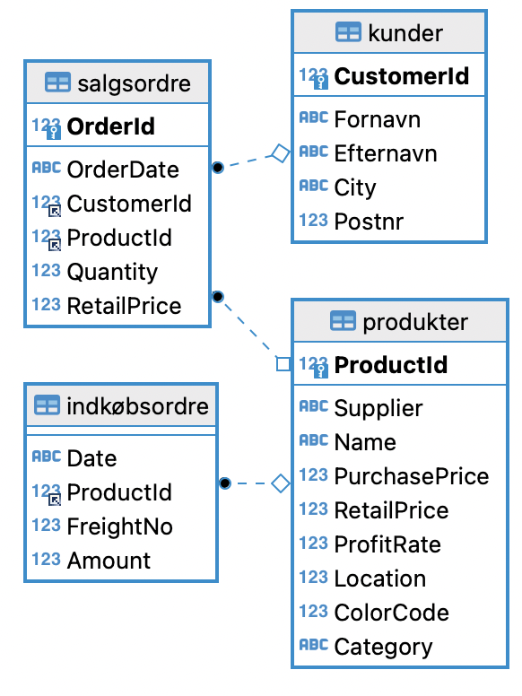  
På ER-diagrammet ovenfor, kan vi se, at alle tabellerne har en forbindelse til hinanden. Primary keys er illustreret som fed og nøgle ved ikon, hvor foreign key er illustreret ved en opadgående pil ved ikon.  
  
Vi har så vidt muligt valgt at opsætte databasen i 3. Normalform med undtagelse af tabellen kunder, der forbliver på 1.   
  
Grunden til, at vi placerer tabellerne i 3. normalform, er at indsnævre dem til et enkelt formål.   
Dette skaber overblik i databasedesignet, hvilket gør det lettere for os at beskrive og bruge en tabel og har tendens til at fjerne fejl i ændringer, hvis opsat til det. Dette stammer fra den primære nøgle, der identificerer det vigtigste emne i tabellen, såsom at identificere kunder, produkter eller ordre og kolonnerne, der tjener til at tilføje mening gennem beskrivende attributter.

For 3. normalform skal Ikke-primære nøglekolonner ikke afhænge af de andre ikke-primære nøglekolonner, hvilket de ikke gør i vores tilfælde, med undtagelse af tabellen kunder.  
3. Normalform giver som sagt mindre vedligeholdelse og fejlprocenter.

Indkøbsordre tabellens ‘freightno’ refererer til en tabel i et andet eksternt datasæt.  
  
RetailPrice og PurchasePrice stemmer ikke overens med ProfitRate, dette har vi ændret med denne SQL-forespørgsel:   
  
UPDATE produkter SET RetailPrice = (PurchasePrice+ProfitRate);

Salgsordre’ RetailPrice stemte heller ikke overens med produkternes salgspris, og dette er blevet lavet om med følgende forespørgsel:

UPDATE salgsordre   
 SET RetailPrice=(SELECT Retailprice FROM produkter WHERE salgsordre.ProductId = produkter.ProductId);

Under selve databasemodelleringen er der selvfølgelig taget backup inden store ændringer, så der ville kunne udføres en roll back, hvis der skulle forekomme store fejl i databasen.

Mappe-Struktur:

Projektet **skal** struktureres i denne form, vi skal have en root mappe, hvilket i dette tilfælde er ‘flask’, denne mappe skal indeholde mapperne ‘static’ og ‘templates’. Mappen ‘static’ indeholder følgende undermapper, **‘css’, ‘ico’, ‘js’, ‘pdf**’, og flere alt efter behov. Mappen ‘templates’ indeholder alle html filerne, der bliver rendered via flask. Denne struktur er nødvendig, da vi arbejder med flask, og dette er defaultstrukturen, og da vi ikke har angivet en anden struktur, er det den projektet går ud fra. Static-filerne er kaldt via front-end kode i html filerne efter behov. 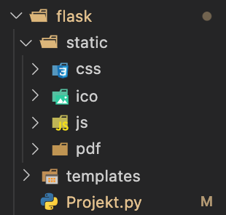

## Back-End:

**Imports:**

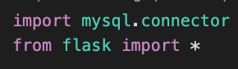

Vi importerer først en mysql.connector, for at få adgang til vores database, så vi kan køre SQL queries. Vi importerer også flask, for at kunne hoste HTML igennem Python, og bruge sproget som back-end, så vi kan passe data til front-end.

På **billedet** ovenfor kan vi se mysql connection funktionen i aktion. Vi opretter først en exception handler via try: 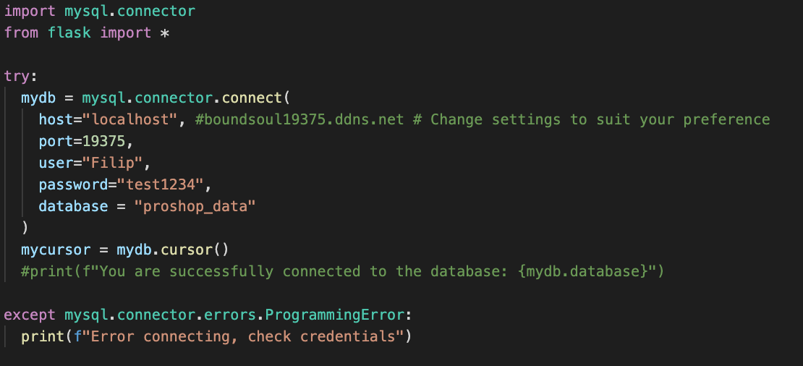

Vi laver herefter selve connect funktionen, der gemmes som en variabel, funktionen indeholder indstillinger, der kan skiftes alt efter opsætningen af databasen.

Vi opretter herefter en variabel ‘mycurser’, der indeholder variablen fra før men en ny funktion cursor(), der gør at man kan køre sql queries.

Herefter er der et udkommenteret print statement, der giver brugeren en information i terminal, at connectoren har forbindelse, hvis statementet aktiveres.

Vi slutter igen med exception handleren, ved at oprette en except funktion, der fanger fejl ved forbindelse til databasen, og udskriver en let læselig fejlkode til brugeren i terminalen.

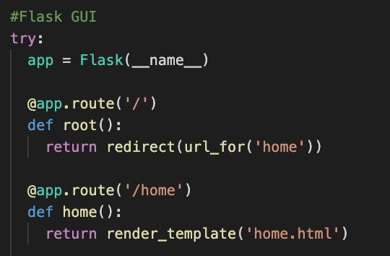  
Her opretter vi flask funktionen i en variabel kaldt ’app’, og så bruger vi denne variable til at oprette en ny flask funktion igennem route, der gør, at vi kan lave forskellige router til vores hjemme side. Vi kan se på billedet til højre, at for ’root’ bliver der omdirigeret til home, som ses nedenfor. Home route render vores home.html, hvilket er en del af front-end, og vil ikke blive beskrevet i dette afsnit.

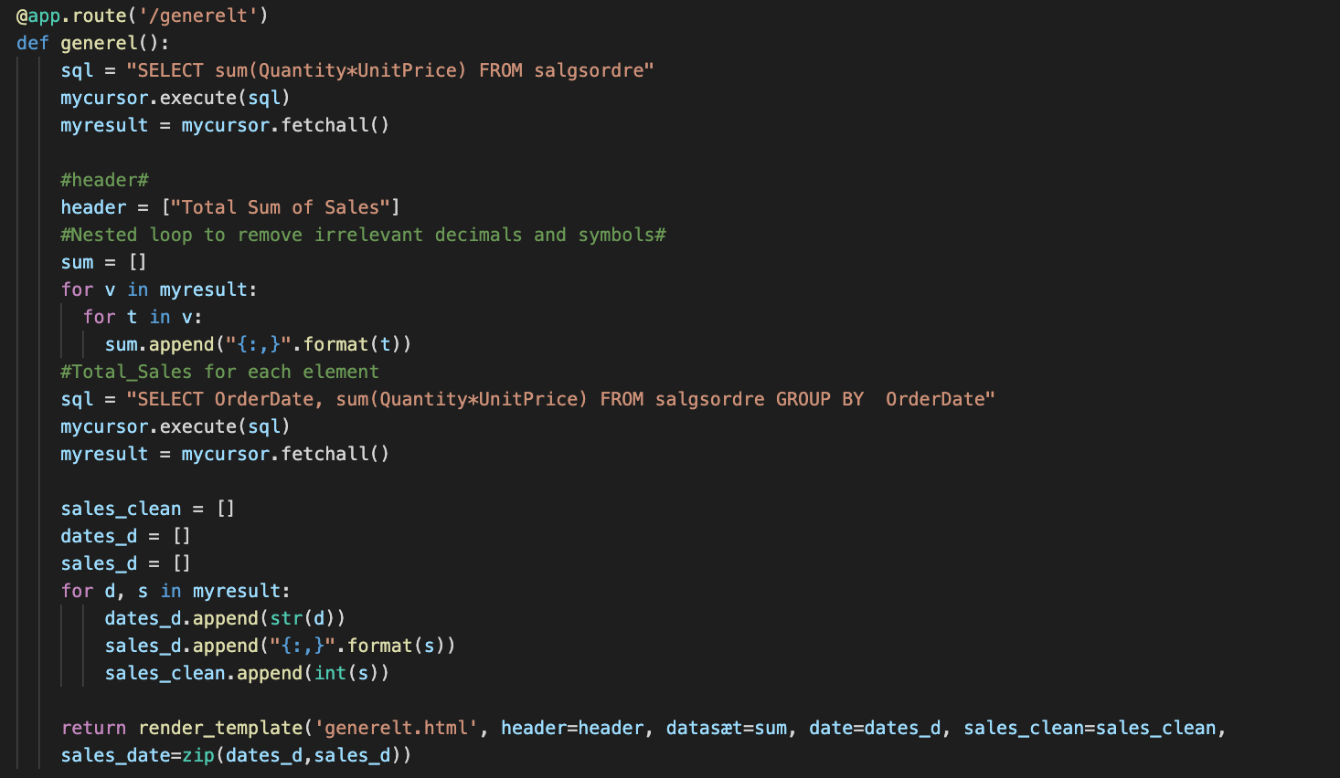  
  
  
Det efterfølgende der sker i vores back-end er en oprettelse af stien ”/generelt”, der indeholder den data som vi gerne vil have passed til vores hjemmeside.  
  
Vi opretter en variabel, og kalder den sql, og laver vores database forespørgsel i den. Vi bruger vores variabel fra tidligere ’mycurser’ og tilføjer ’execute’ funktionen for at udføre efterspørgslen. Dernæst opretter vi en ny variabel, og kalder den for ’myresult’, hvor vi igen benytter ’mycurser’ med funktionen fetchall.  
  
Dette gør, at vores database forespørgsel nu befinder sig i variablen ’myresult’, dette er vi dog ikke interesseret i, så vi bliver nødt til at foretage noget ekstra python kode til behandling af den information vi har trukket ud fra databasen.   
  
Koden er kommenteret, så vi kan se hvilke afsnit, der er brugt til hvad.  
  
Stien ’/generelt’ indeholder en tabel, og i stedet for at hardcode tabel overskriften, har vi lagt den i en variabel, selvom den kun indeholder en string.   
  
Hertil opretter vi en variabel ’sum’, der skal indeholde vores behandling af dataen. Vi laver et nested forloop her, da dataen bestod af og ’brackets’ vi ikke skulle bruge samt i en tuple.  
Vi laver en append funktion i loopet, der flytter alle dataerne over i vores variabel ’sum’, vi formaterer tallene ved brug af : ”{:,}.format()” : funktionen, der giver tallene de rigtige decimaler, hvilket gør dem let læslige på vores front-end tabel.   
  
Vi gør nu igen, det samme som ovenfor, for at lave en ny database forespørgsel, og behandler den på nogenlunde samme måde.  
  
Forskellen her er dog, at vi for datoer formatere dem til ’strings’, så vores graf på front-end kan forstå dataen.   
  
Vi opretter også to variabler, der indeholder samme data, dog er den ene formateret som nævnt ovenfor, og den anden har formateret som ’int’ uden decimaler. Dette er igen gjort, så grafen forstår dataen, da grafen ikke godtager data med prædefinerede decimaler.  
  
Hertil har vi endnu en tabel, der gør daten læsbar ved brug af en tabel også.  
  
Det sidste der sker i vores funktion er, at vi render, som vi har beskrevet tidligere i rapporten. Forskellen fra tidligere og nu er, at vi ’passer’ vores data, altså vores variabler ind til front-enden, så der ved brug af django, kan laves en dynamisk hjemmeside, hvor dataen på hjemmesiden ændre sig i takt med ændringer i databasen. Dog da vi har en statisk database vil der ikke forekomme ændringer på hjemmesiden ved brug. Zip() funktioen vil blive beskrevet nedenfor.  
  
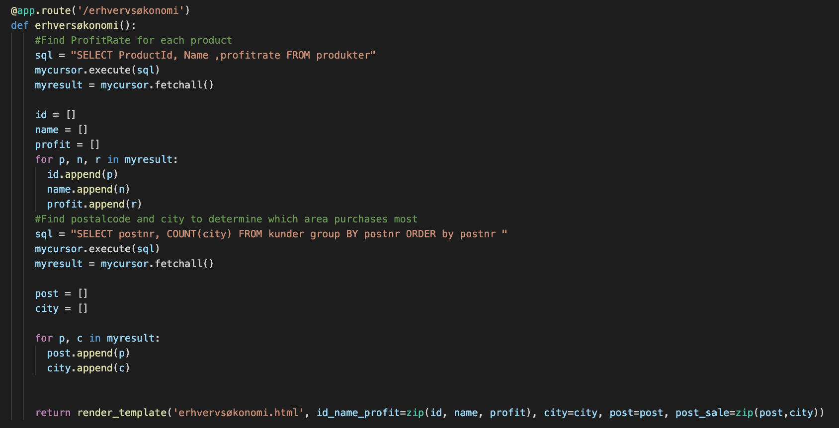  
  
I denne funktion sker der i bund og grund stort set det samme, det eneste, der ændringer sig her er den måde vi behandler dataen, variablerne og de nye variabler vi passer.

Hvis vi ligger mærke til vores for-loops i denne funktion, kan vi se, at vi laver keys, hvilket splitter dataen op, så vi ikke bare f.eks. laver “for v in myresult” og får alt dataen, på denne måde kan vi f.eks. sige “print(p)” og udelukkende få den pågældende værdi, hvilket i dette tilfælde ville være produkt id.   
  
Dog opretter vi en variable med relevent navn og .appender dataen til sin tilsvarende variabel. Det samme sker ved daten nedenfor.   
  
Hvis vi ligger mærke til vores render nu, hvor vi passer disse data på en anden måde, kan vi se, at vi bruger en funktion kaldet zip(). Dette gør vi, da vi ikke kan lave nested forloops i django på samme måde som i python, da man for hver {% for v in id %} skal oprette en {% endfor %}, hvilket gjorde den dynamiske tabel oprettelse umulig på denne måde med django. Zip() er en funktion, der zipper vores variabler sammen til en ny variabel som kan ses på billedet, f.eks. “id_name_profit=zip(id,name,profit), hvilket gør, at vi kan oprette et for-loop i django med flere værdier som: {% for i, n, p in id_name_profit%} {% endfor %}, så alt hvordan dataen skal benyttes på front-end delen, kan den passes normalt eller ved brug af funktionen zip().

Vi kan se, at vi faktisk over passer city og post normalt, og det gør vi fordi, at når vi arbejder med grafer kan dataen passes normalt uden forloop etc ved brug af {{city}} f.eks.

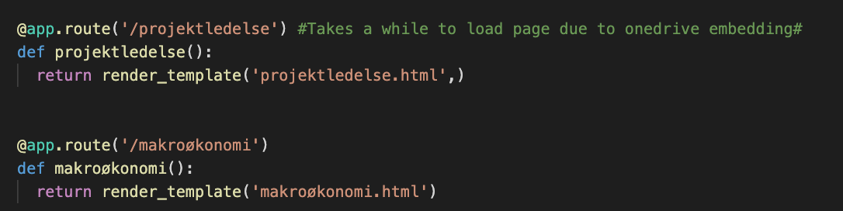

På disse to stier, sker der intet andet end at vi bruger back-end til at hoste hjemmesiden, som nævn tidligere også, indholdet på disse to sker udelukkende ved brug af front-end coding, da vi ikke mente, at vi havde relevante data fra vores database.

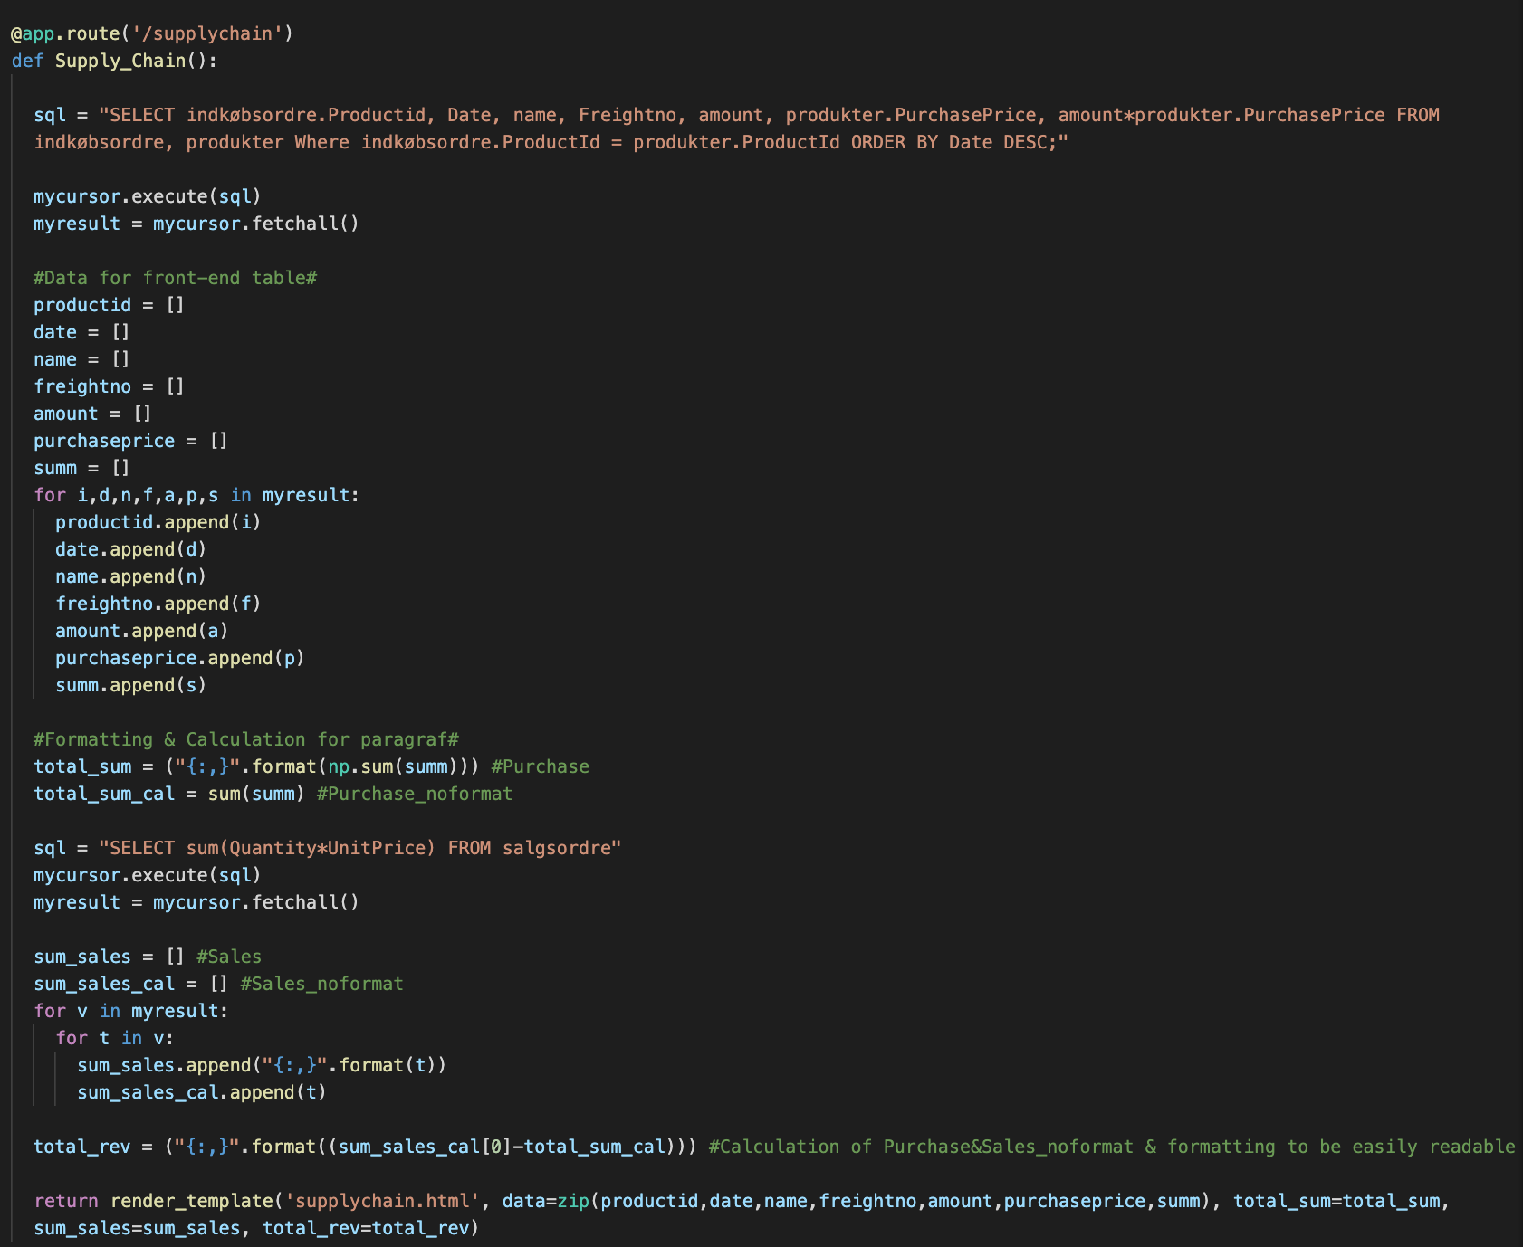

Vi vil umiddelbart heller ikke beskrive denne sti dybtgående, da den minder meget om den vi har beskrevet ovenfor, her vil vi dog fremhæve vores SQL-kode i første afsnit, der for første gang laver dataudtræk for to forskellige tabeller og sammenligner forespørgsel hvor de to productider matcher hinanden. Hvilket gør os i stand til at lave en interessant tabel, hvilket vi vil komme mere ind på i front-end afsnittet.

Koden er kommenteret for at give et overblik over alle variablerne, da variablerne og udregningerne for paragrafafsnittet er en smule komplekst.

Eftersom Python ikke ville regne med de to formaterede værdier, måtte der også oprettes to variabler uden formatering, hvilket ses i vores _cal variabler. Disse to værdier bliver trukket fra hinanden i total_rev variablen, samt den først bliver formateret der.

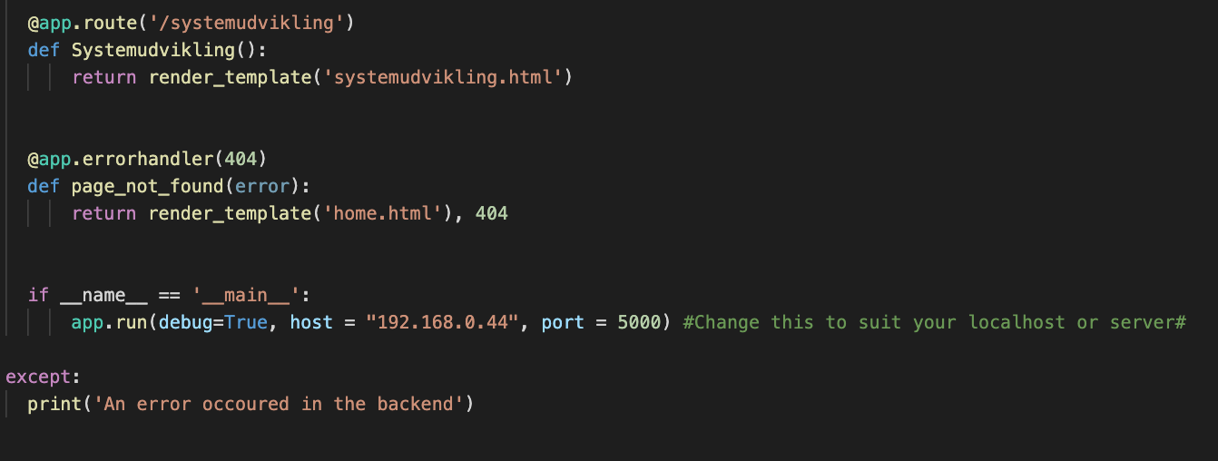

Afslutningsvis for vores back-end kan vi se, at vores sidste sti heller ikke indeholder database udtræk, da indholdet, udelukkende forekommer i front-end.

Dernæst kan vi se, at vi har oprettet en errorhandler, hvilket vil sige, at hvis der sker en fejl på hjemmesiden, eller en bruger forsøger at gå til en sti, der ikke eksisterer, f.eks. 192.168.0.44:500/test - i dette eksempel ville der blive omdirigeret til forsiden.

Vi kunne også have lavet en error.html, og have rendered den i stedet. Denne funktion kræver, at debug=False, ellers bliver der vist en traceback, hvilket er brugbart, under produktionen.

Til sidst kalder vi funktionen flask via __name__ == ‘__main__’: da vi har navngivet flask __name__.  
  
under dette if statement opstarter vi flask med selv valgte parametre, der kan skiftes efterbehov. Grunden til, at der ikke er udviklet på localhost er, at hjemmesiden kunne tilgås fra diverse enheder til test, selvom Chromes inspicer funktionen kan emulere forskellige tablet og telefon størrelser, samt projektet kunne fremvises til resten af gruppen.

## Front-End:

Består som sagt af HTML/Django, CSS, JavaScript.

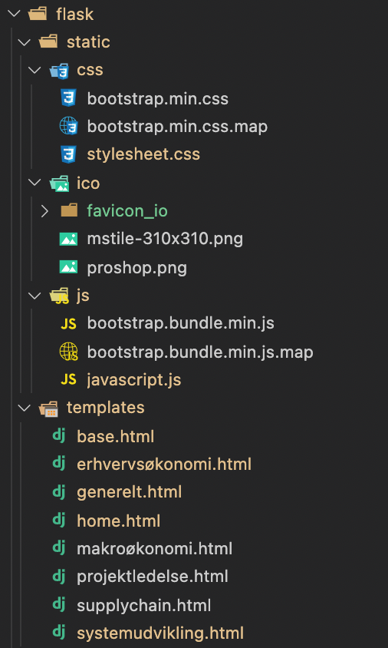På billedet kan vi se alle filerne, der er brugt til at lave vores front-end. Vi har som sagt gjort brug af bootstrap, som vi har valgt at downloade, og der forekommer også brug af forskellige CDN, blandt andet ved brug af chart.js og datatables  
  
På billedet nedenfor ser vi vores base.html, dette er filen, der indeholder alt hvad vi kalder ”page-wide” altså, der bliver vist på alle de andre html-filer også.   
  
Vi kan se, at det ligner stort et en helt almindelig html fil, dog kan vi allerede se, at der er oprettet en {% block meta %}, hvis der skulle opstå behov for at tilføje individuelle <meta>. Vi kan herefter se, at vi tilføjer noget vi kalder favicon, hvilket i sig selv ikke gør det store, udover at tilføje et billede til fanebladet på browseren, som det ses her:

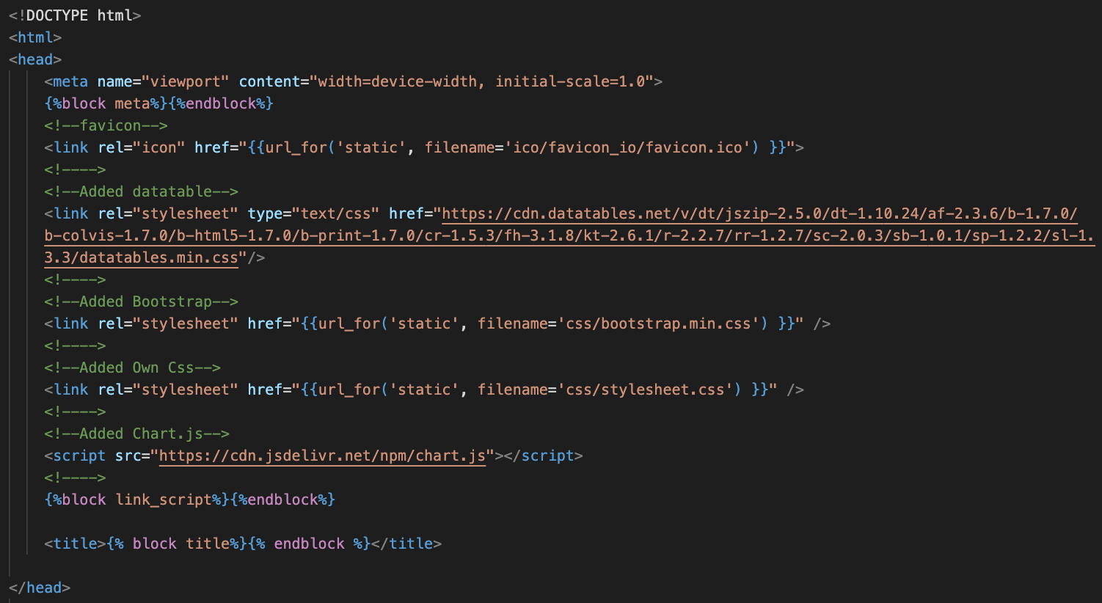  
  
I head, tilføjer vi som vi kan se en datatable-stylesheet CDN, bootstrap-Css, vores egen kodede Css fil og Chart.js CDN, der giver adgang til flotte visualiseringer. Vi loader dette script i head, da det skal loades inden graferne, hvilket gør at vi ikke kan loade det sammen med de andre scripts i bunden af </body>  
  
Vi opretter også en {% block title %}, der gør at vi kan ændre titlen på hver sti, så alle ikke får samme titel, det er også derfor vi ikke ser, base.html have en titel her, da den kun bliver brugt som template for de andre.  
  
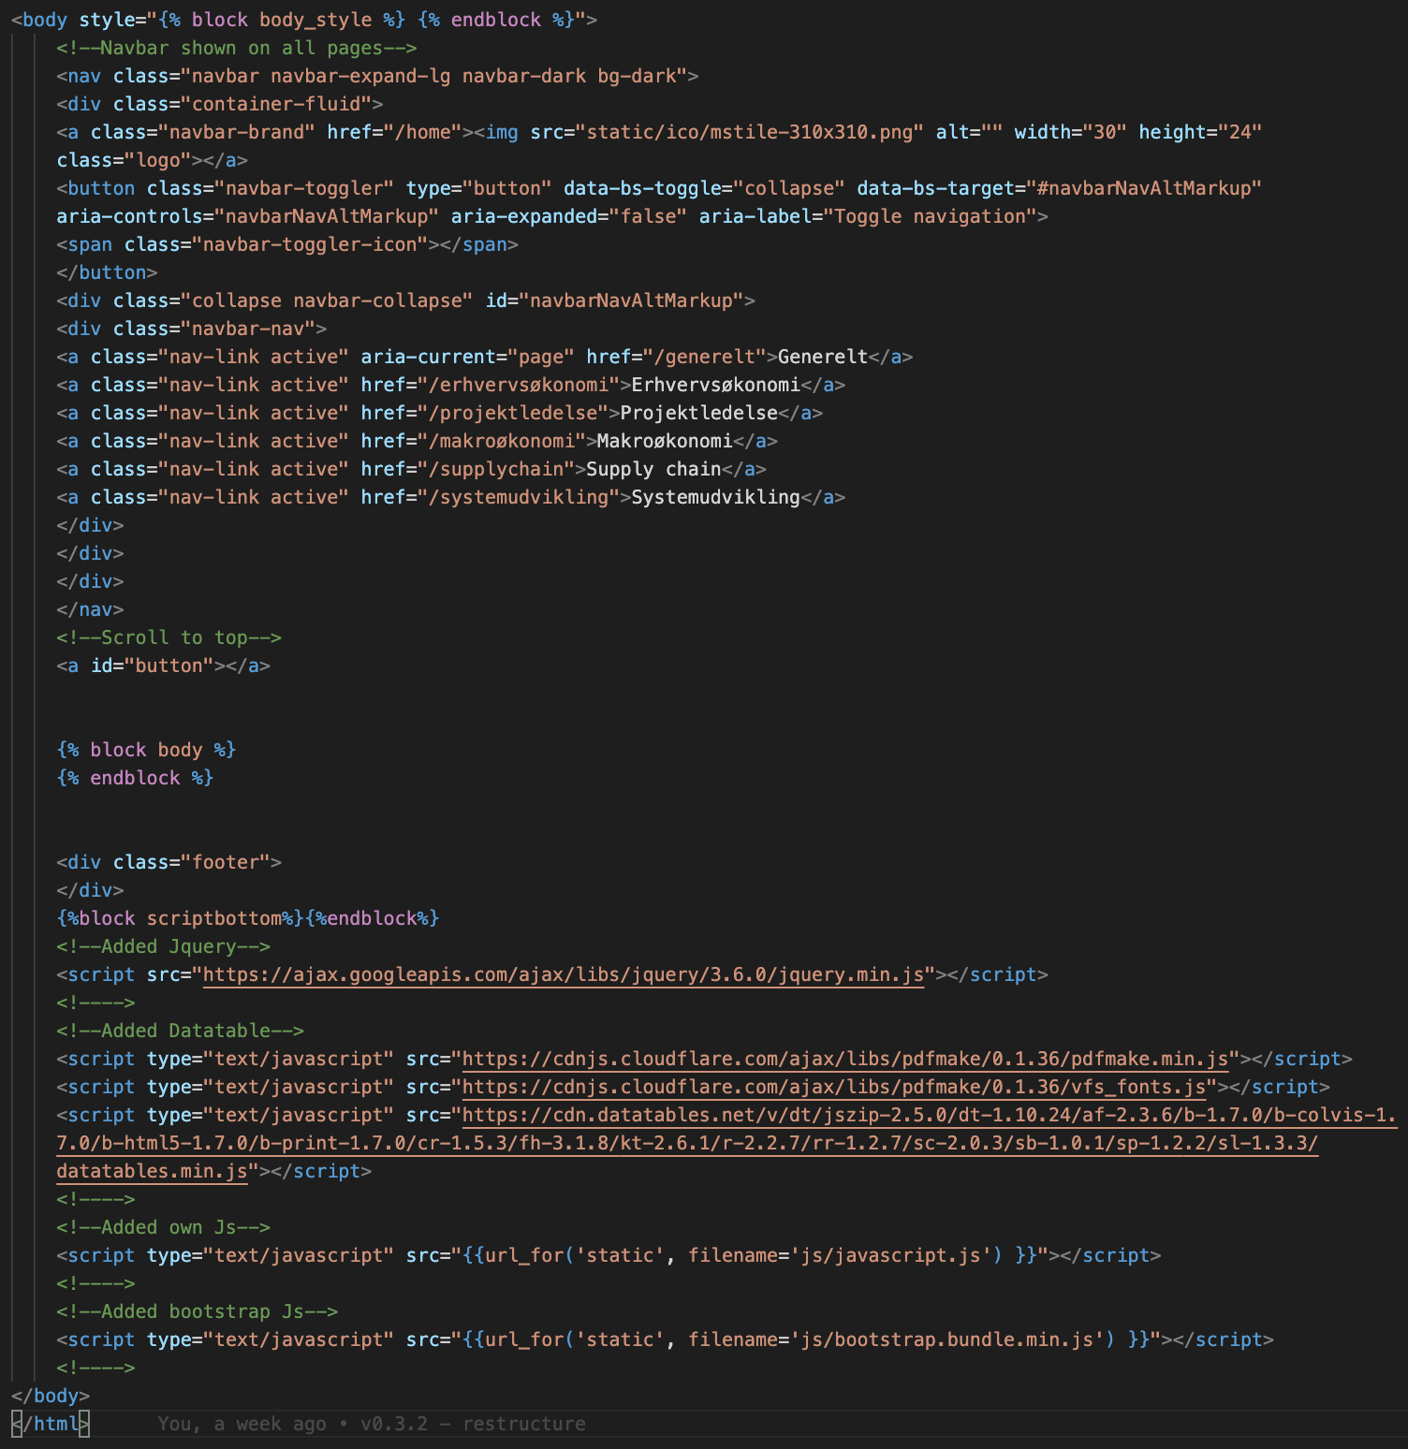  
  
  
Øverst på billedet her kan vi se, at vi opretter vores <body> tag, og laver en inline Css block, der giver os adgang til at lave om på hvordan body ser ud for hver individuel html-fil.  
  
Efterfølgende kan vi se, at vi laver en navbar, der egentlig er stammer fra vores bootstrap, hvilket allerede gør den responsiv, så den virker på alle enheder. Den er dog modificeret til at passe vores behov for projektet, samt vi har tilføjet et <a> tag og <img> tag indeni, der lader os placere et billede i navbaren, der hvis klikket på, fører en tilbage til /home.

Vi kan også se, at vi har et <a> tag, der indeholder id’et button. Dette id fører tilbage til vores Javascript fil, vi kommer ind på senere.

Vi opretter herefter en {% block body %}, hvor alt <body> indholdet fra vores andre html filer kommer til at ligge mellem.

Dernæst kan vi se, at vi har en div uden indhold, da den er brugt til at lave en bottom border, og referer tilbage til vores Css, hvilket vi også kommer ind på senere hen.

Sidst i vores base.html-fil kan vi se, at vi opretter endnu en block, {% block scriptbottom %}, der kan indeholde individuelle scripts per html-fil, hvis der bliver benyttet et script udelukkende på en enkelt /sti.

Alt nedenunder er scripts, der bliver loadet ind page-wide, og vi kan se på billedet hvad det tilhører, så det vil jeg ikke beskrive nærmere.

Det vil altså sige, at når vi arbejder med django, kan vi oprette blocks i en template, og kalde blocks’ene fra en anden fil, og det man koder imellem django blocks’ene kommer til at ligge samme sted som, hvor man oprettede blocks’ene i sin template fil.

Det betyder f.eks., at du ikke behøver at lave <body> tags i de individuelle html-filer, da vi oprettede en body block i <body> tag i template-filen, derfor ved django altså, at hvis du koder mellem disse django blocks, så tilhører det <body> tagget. Dette vil blive vist med et par eksempler senere.

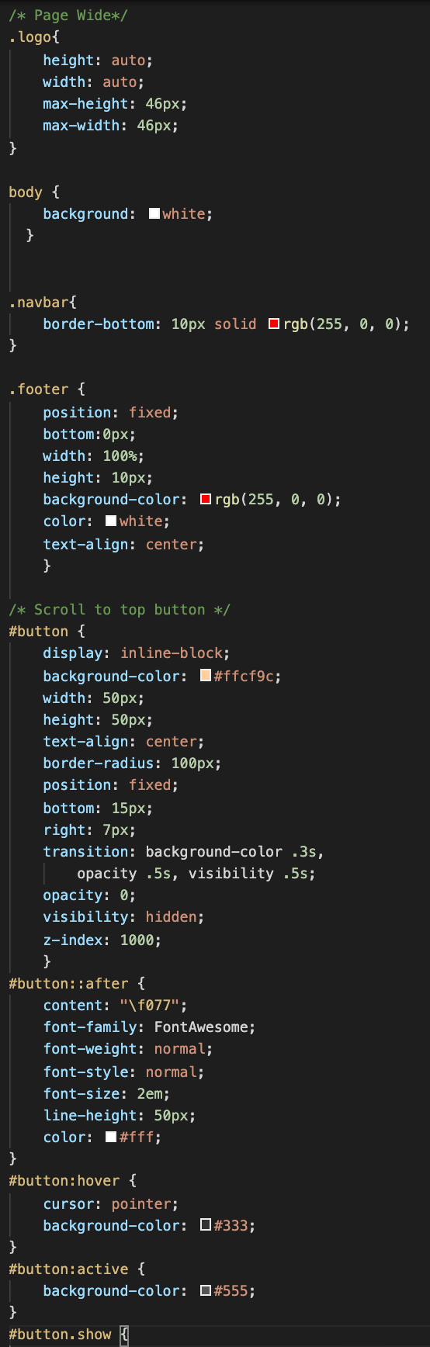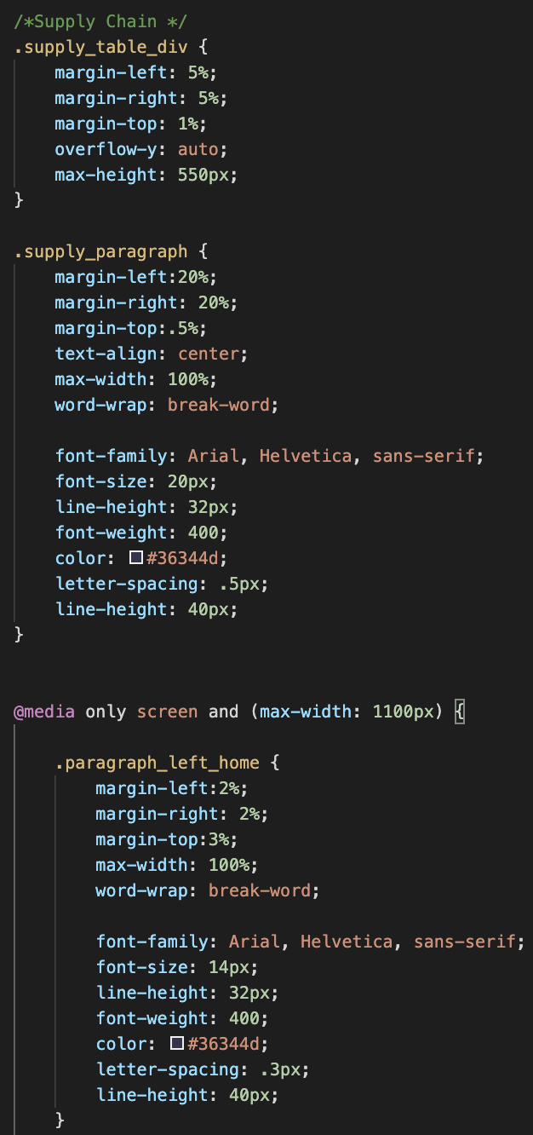

Dette er et uddrag fra vores Css-fil, og da denne er meget lang, da den indeholder elementer for hver id / klasser i projektet, giver det ikke mening at vise det hele, da det stort set er ens, med små ændringer.   
  
Som vi kan se, er denne fil også kommenteret, så vi kan se hvilke afsnit de forskellige elementer hører til. /* Page Wide */ er vores template fil, altså base.html, /* Scroll top button */ ligger sådan set også under /* Page Wide */, men indeholder flere forskellige elementer, og har derfor fået sit eget afsnit.  
  
De andre afsnit hedder f.eks.: /* Erhvervsøkonomi */, /* Supply Chain */ etc.   
  
Vi vil lige hurtigt fremhæve brugen af @media.  
  
Hvis vi ser på billede to, kan vi se, at vi som sagt gør brug af et @media tag, hvor vi kan sætte en skærm størrelse via px, og hvis vi rammer den skærmstørrelse, ændre vores elementer sig til indholdet i selve @media tagget. Hvilket f.eks., gør teksten mindre, så den er mere responsiv ift., visning på mobileenheder.   
  
Mere i dybden vil vi såmænd ikke gå, da Css er utrolig ens.

Det meste af vores Javascript forekommer igennem CDN’, der har prædefineret klasser til at aktivere javascript på det element du ønsker, dog har vi selv et par elementer i vores javascript.js.  
  
Blandt andet den tidligere nævnte ”scroll to top” knap eller ”button” i base.html.  
  
  
Vi opretter først variablen btn og tilføjer vores #button.  
  
Hertil koder vi en funktion, der hvis scrollet 300px ned på siden, vil frembringe knappen, ellers ingenting.   
  
Dette referer til #button::show i Css filen. Herefter opretter vi endnu en funktion, der hvis trykket på knappen, scroller tilbage til toppen. Dette kan gøres, da vi i vores base.html fil har importeret Jquery.  
  
Herefter har vi den samme funktion for hver datatable med den ændring af at vi skifter id, så den passer til den tabel vi gerne vil konvertere. Dette kan gøres, da vi har importeret datatable CDN’ beskrevet i base.html. Selve funktionen kommer fra Datatable docs, men deres CDN giver os adgang til. DataTable funktionen, der gør at vi kan konvertere og bruge deres api til diverse plugins derfra.   
  
  
Til at slutte af med vil vi fremhæve nogle af de individuelle html-filer.  
  
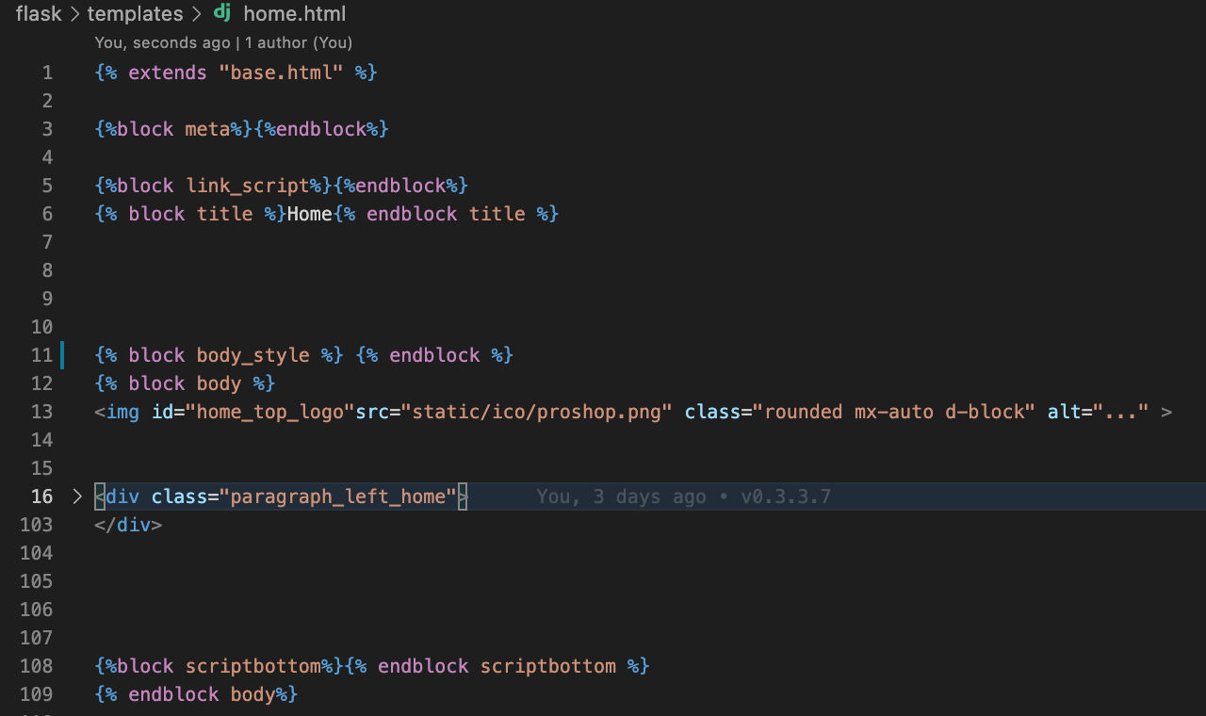  
  
Vi kan se på billedet, at filen home.html udelukkende er opbygget af django blocks som forklaret tidligere ud fra base.html. Vi kan se, at vi har givet en individuel titel her, og individuelt indhold i body. Vi har indsat et <img> tag og brugt Css til det layout mæssige, og oprettet en div, der indeholder alt vores tekst. Dette har vi valgt at collapse, da det består af normale <h> <p> <br> tags, hvilket ikke er nødvendigt at fremvise her.  
  
Dette billede giver et godt overblik over hvordan django fungerer sammenlignet med base.html.  
  
  
Øverst kan vi se, at home.html extender base.html via django block’en {% extends base.html %}  
Herefter opretter vi diverse blocks som gjort i base-filen også. Dog har der ikke været behov for at importere nye metas, styles og scripts, men blocks’ er gode at have til en nem tilføjelse senere hen. 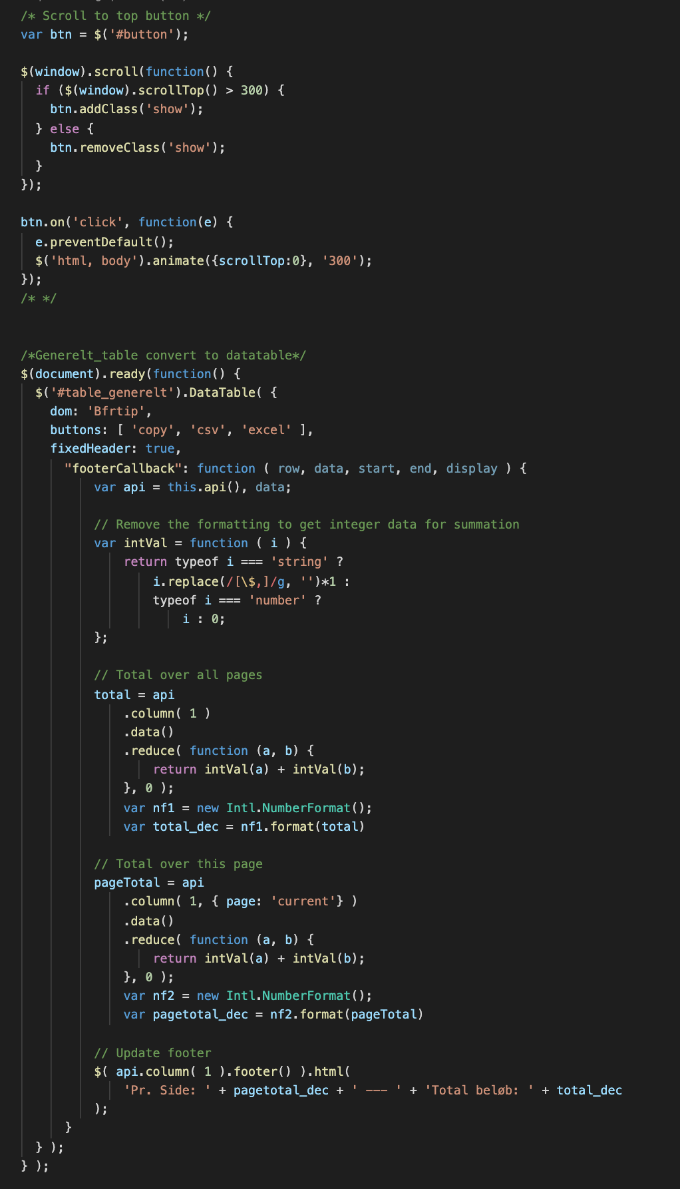

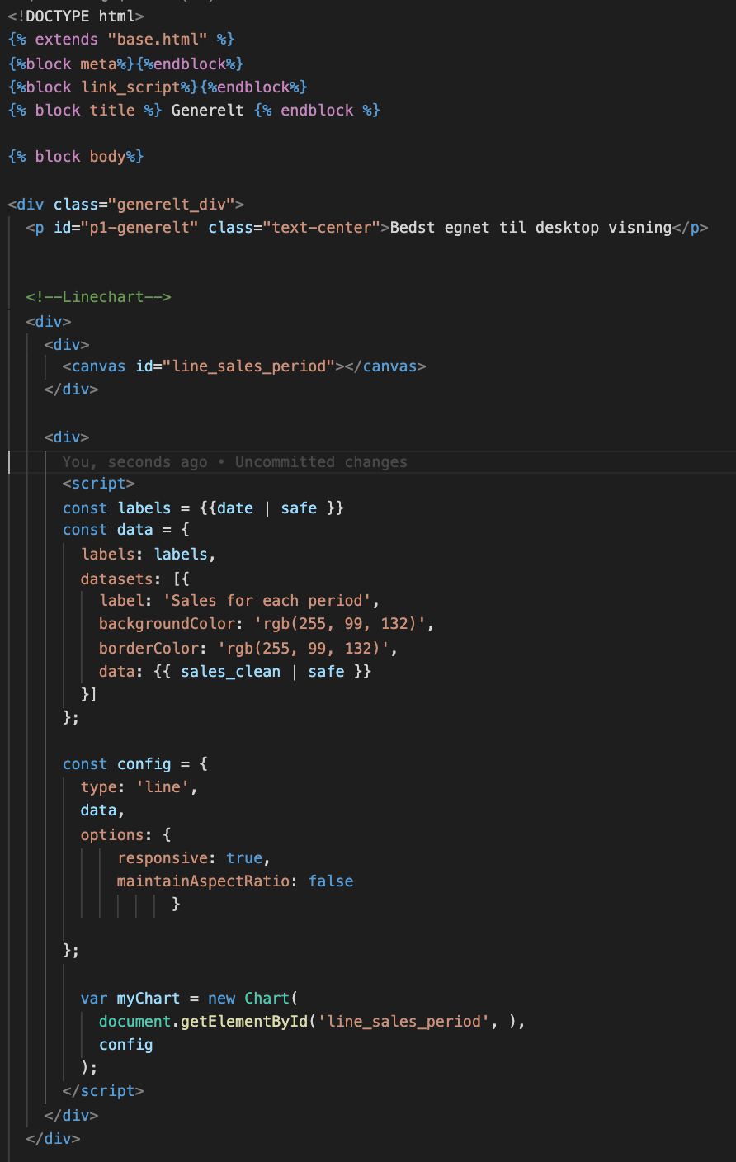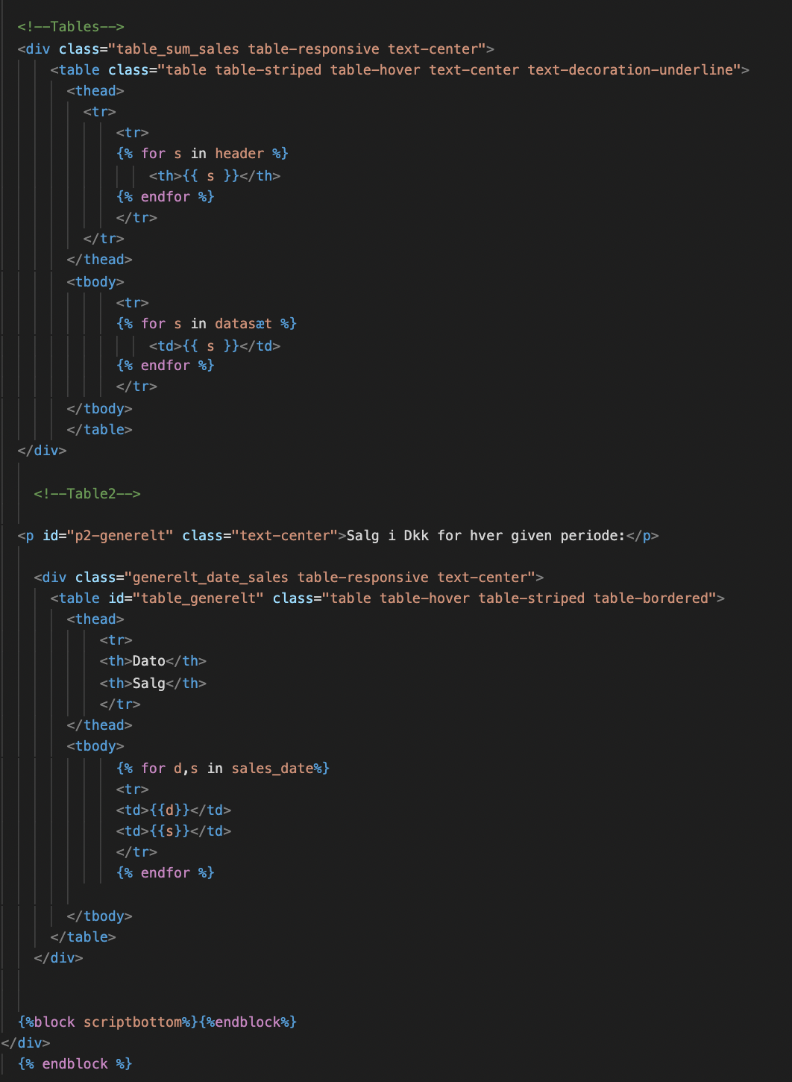

Billederne ovenfor viser generelt.html - Vi har valgt at gå mere i dybden med denne, da den indeholder mange af de samme elementer som de andre, og den har knap så mange linjer kode som de andre, der indeholder andet, end bare tekst.   
  
Vi vil ikke forklare selve django opbygningen igen, dog har vi som nævnt gjort brug af charts.js som vi importerede i base.html.   
  
<div>

<canvas id="line_sales_period"></canvas>

</div>

Er selve elementet, hvor linechartet kommer til at ligge på siden, i dette tilfælde er det øverst på siden, lige under <p>. <canvas> bliver brugt til at tegne en grafik via javascript. Nedenunder har vi vores <script> element, der gør det muligt at lave in-line javascript, hvor vi konstruerer vores graf, og inputter vores data som vi passede fra vores back-end.

const labels = {{date | safe }}

data: {{ sales_clean | safe }}

Under const config, kan vi vælge hvilken graf type vi vil bruge, der har vi valgt ‘line’, dog er der mange andre muligheder, men vi synes, at et linjediagram illustrer bedst. Nedenunder har vi options, hvor vi kan gøre grafen responsiv og sætte ‘maintainAsceptRatio’ til false, så vi selv kan modellere layoutet.

Til sidst kalder vi grafen og referer til vores <canvas> element ovenfor.

Dernæst har vi to tabeller, der er lavet på hver sin måde. Den ene er lavet vertikalt og den anden er horisontal. Her kommer vores zip funktion i spil fra tidligere, da det ikke var muligt at lave et nested forloop i django, for at lave en vertikal tabel.

Derfor er den øverste tabel vi ser en normal horisontal tabel, hvor vi passer dataen fra backend til frontend normalt, uden brug af zip.

Tabellen under på den anden side kan lade sig gøre at lave vertikal, da vi har passed dataen ved brug af zip, der gør at vi kan lave:

{% for d,s in sales_date%}

<tr>

<td>{{d}}</td>

<td>{{s}}</td>

</tr>

{% endfor %}

Vi kan altså her kalde flere elementer i en enkelt variabel, der gør det muligt for os at lave en vertikal tabel uden et nested for-loop eller manuel indtastning.

## Delkonklusion for softwarekonstruktion

Vores hjemmeside er som beskrevet igennem alle afsnittene skrevet til ved brug af flere forskellige sprog, for at få en dynamisk brugervenlig hjemmeside, der reagerer på ændringer i vores database. Hjemmesiden er så vidt mulig responsiv, og skrevet til at virke på alle enheder, dog tages der forbehold for fejl, da vi ikke har haft mulighed for at køre en ordentlig QA på den inden den skal ud til kunden. Den er dog også skrevet på sådan en måde, at der er nem mulighed for ændringer, tilføjelser eller om ønsket fjernelse af funktioner. Kunden har ingen krav haft til udviklingen af produktet, udover at daten skal trækkes ud af databasen, hvilket har givet os frie tøjler, dog er vi meget åbne over for ændringer, når kunden får produktet i hænderne.

# Konklusion

Ud fra gennemgående analyseringer på tværs af fagene, har vi nu fået et fyldestgørende overblik, over Proshops situation, ud fra forskellige parametre.

I Organisation/Projektledelse, dannede vi os et overblik over omfanget af opgaven, samt hvad der skulle til, for at nå i mål, med en rapport, som opfyldte de kriterier som vi i fællesskab internt havde sat, samt styregruppens kriterier.

Vi har set en højst positiv økonomisk udvikling fra Proshops side gennem 2020, og vi fastslår gennem vores budgettering, at udviklingen vil fortsætte. Hvor vi forudsiger at væksten vil stige i samme rate, med en vækst på ca. 20%. Dette antages, da Proshop sidder på et voksende marked, og er i en position til at udvide til nye markeder. Vores rapport vil råde Proshop, til at fokusere mere på det tyske marked, hvor vi konkluderer, at der vil være god mulighed for en længerevarende profitabel investering i både Tyskland og omkringliggende lande, ved en opførelse af en ny autostore. Sådan en investering skaber ikke nødvendigvis bare en større omsætning, men kan også give fremtidige muligheder for udvikling og ekspansion af koncernen.

Efter analyser af varemarked 1 & 2, kan det med høj sikkerhed konkluderes, at det private forbrug (C) samt efterspørgslen (SE) vil stige væsentligt hen imod 2025. Dette er grundet en større privatopsparing som følge af Covid-19. Yderligere er det understøttet med, at disse opsparinger ikke er blevet overført til lang tids opsparinger i form af private investeringer. Derudover vil EU's bidrag til offentlige investeringer komme til at stimulere økonomien. Det er altså en indikator på folk er klar til at bruge deres penge så snart landet åbner op igen. Hvor en anden indikator for stigning er forbundet med, en voksende beskæftigelse og stigende realløn der understøtter sandsynligheden for højere privat forbrug hen imod 2025, som samlet set forudsættes at stige med 2,45 pct. indtil 2025.

En analysering af Proshops værdikæde, frembragte nogle væsentlige punkter.

Det er blandt andet, at deres investering i robotlageret på deres Aarhusianske lokation, og deres lid til AI-teknologi, har resulteret i deres store konkurrencedygtighed, blandt både store danske teknologibutikker, men også deres udvidelse til andre europæiske lande, specielt Tyskland. Derudover kunne vi også konkludere, at Proshop kunne vælge at forbedre deres forsyningskæde, ved at oprette en ny Autostore lokation i Düsseldorf. Dette ville både hjælpe dem på det tyske marked, men også give en forhøjet chance for at penetrere både det hollandske og belgiske marked.

I de ugentlige sprints, blev der overvejet og klargjort, hvordan vi videre i processen skulle forholde os til opgaven, i form af sprint retrospective, og udført via starfish method: Start, Stop, Keep, More, Less. Vi har ud fra vores overvejelser og tanker, udviklet et system i softwarekonstruktion, der har til formål, at skabe et overblik over diverse data Proshop har. Vi har udviklet en hjemmeside, der kan benyttes på alle typer enheder, der gør det nemt for brugerne at tilgå den, og dataen er udført i datatabeller og grafer, der gør det let at finde præcis den data de vil finde frem til. Dette kan bl.a., gøres ved en søgning i datatabellen, samt den kan filtreres.

# 

# Litteratur

**A**

Torben M. Andersen, Michael Svarer & Philipp Schröder, 2021, Rapport fra den økonomiske ekspertgruppe vedrørende udfasning af hjælpepakker II

fm [Online]

Tilgængelig på:   
<https://fm.dk/media/18778/rapport-fra-den-oekonomiske-ekspertgrupe-vedroerende-udfasning-af-hjaelpepakker-ii.pdf?fbclid=IwAR1vDlv-rDJLwhsjCte7Z7E1RHaCh1wuUVdm4-ikl1MGWz4AZStniE6ty40>

[Tilgået 17-5-2021]

**D**

Danske Bank, 2021, 2020: Sådan ændrede corona vores forbrugsvaner

Danskebank [Online]

Tilgængelig på:   
<https://danskebank.com/da/news-og-insights/nyhedsarkiv/insights/2021/22022021>

[Tilgået 17-5-2021]

Danmarks Statistik, 2021, Forbrugerprisindeks

Dst [Online]

Tilgængelig på:   
<https://www.dst.dk/da/Statistik/emner/priser-og-forbrug/forbrugerpriser/forbrugerprisindeks>

[Tilgået 17-5-2021]

Danmarks Statistik, 2021, Stor nedgang i få erhverv bag BNP-fald i 2020

Dst [Online]

Tilgængelig på:   
<https://www.dst.dk/da/Statistik/nyt/NytHtml?cid=35394>

[Tilgået 17-5-2021]

Danmarks Nationalbank, 2021, DNMNOGL: Nøgletal for MFI-sektoren efter nøgletal og sektor

nationalbanken [Online]

Tilgængelig på:   
<https://nationalbanken.statistikbank.dk/nbf/177045>

[Tilgået 18-5-2021]

Danmarks Nationalbank, 2021, Officielle Rentesatser

nationalbanken [Online]

Tilgængelig på:   
<https://www.nationalbanken.dk/da/markedsinfo/officiellerentesatser/Sider/default.aspx>

[Tilgået 18-5-2021]

Dansk Erhverv, 2021, E-handelsanalysen 2020: Et usædvanligt rekordår for dansk e-handel

Danskerhverv [Online]

Tilgængelig på:

<https://www.danskerhverv.dk/presse-og-nyheder/nyheder/2021/februar/e-handelsanalysen-2020-et-usadvanligt-rekordar-for-dansk-e-handel/>

[Tilgået 18-5-2021]

**E**

European Commission, 2021, European Economic Forecast, s. 44.

Ec.europa [Online]

Tilgængelig på:   
<https://ec.europa.eu/info/sites/default/files/economy-finance/ip144_en_1.pdf#page=43&zoom=100,402,685>

[Tilgået 17-5-2021]

Element Logic, 2021, Experienced annual growth of 20 percent after investing in one of Denmark’s biggest AutoStore® installations provided by Element Logic

[Online]

Tilgængelig på:

<https://www.elementlogic.net/cases/experienced-annual-growth-of-20-percent-after-investing-in-one-of-denmarks-biggest-autostore-installation/>

[tilgået 12-5-2021]

**F**

Finansministeriet, 2021, Danmarks Konvergensprogram 2021

fm [Online]

Tilgængelig på:   
<https://fm.dk/media/18747/danmarks-konvergensprogram-2021_web.pdf?fbclid=IwAR0PlJnMNNHIHMlzfBAxY-VjH0wkBgpOMO4UPHLbUtF7SDT9vBXMm4o03Cw>

[Tilgået 17-5-2021]

Susanne Fasting, 2021, Tidlig Pension: Dokumentation af beskæftigelse

Service Forbundet [Online]

Tilgængelig på:   
<https://serviceforbundet.dk/NyhederFagblad/2021/2021-02-25-tidlig-pension-dokumentation-af-beskaeftigelse.aspx>

[Tilgået 18-5-2021]

**H**

Mads Lundby Hansen, 2020, Danmark har OECD’s højeste skattetryk

Cepos[Online]

Tilgængelig på:   
<https://cepos.dk/abcepos-artikler/0006-danmark-har-oecd-s-hoejeste-skattetryk/>

[Tilgået 18-5-2021]

Henrik Hyltoft, 2019, E-handelsanalyse 2019

Dansk Erhverv

Tilgængeligt på:

<https://www.danskerhverv.dk/siteassets/mediafolder/dokumenter/01-analyser/analysenotater-2020/e-handelsanalysen-2019.pdf>

[Tilgået 27-5-2021]

**I**  
IBM, 2021, Supply chains are changings. Here are what we know.   
IBM [Online]

Tilgængelig på:  
<https://www.ibm.com/watson/supply-chain/resources/five-things-we-know-about-supply-chains/#section-2>[Tilgået 7-5-2021]

**J**

Ma Jingjing, 2021, US’ excessive money-printing prompts de-dollarization

Global Times [Online]

Tilgængelig på:   
<https://www.globaltimes.cn/page/202104/1220364.shtml>

[Tilgået 18-5-2021]

Jyske markets (Morten Hassing Poulsen, Jan Bylov og Naveed Neghabat), Renteprognose april 2021

Jyske bank [Online]

Tilgængelige på:

<https://www.jyskebank.dk/wps/wcm/connect/jfo/98996594-a35c-4433-bd17-5fa3afb65281/renteprognose-april-2021.pdf?MOD=AJPERES&CACHEID=ROOTWORKSPACE.Z18_P20418S0N05640Q0MBPDFT1PE7-98996594-a35c-4433-bd17-5fa3afb65281-nzLtu4c>

[Tilgået 27-5-2021]

**L**

Chris Leone, 2020, How much should you budget for marketing in 2021?

Webstrategiesinc [Online]

Tilgængelig på:   
<https://www.webstrategiesinc.com/blog/how-much-budget-for-online-marketing-in-2014>

[Tilgået 17-5-2021]

**N**

Nixon Peabody, 2020, COVID-19 pandemic is a natural disaster for purpose of a contractual *force majeure* provision, says Southern District of New York

nixonpeabody [Online]

Tilgængelig på:   
<https://www.nixonpeabody.com/en/ideas/articles/2020/12/21/covid19-pandemic-is-a-natural-disaster>

[Tilgået 17-5-2021]

Niels Ralund, 2021, E-handelsanalysen 2020: Et usædvanligt rekordår for dansk e-handel

Dansk erhvervs [Online]

Tilgængelig på:

https://www.danskerhverv.dk/presse-og-nyheder/nyheder/2021/februar/e-handelsanalysen-2020-et-usadvanligt-rekordar-for-dansk-e-handel/

[Tilgået 27-5-2021]

**Q**  
Quadient, 2021, CVP Everest - Automatiseret emballagesystem,  
Quadient.com [Online]

Tilgængelig på:  
<https://www.quadient.com/da-DK/pakker/cvp-everest>

[Tilgået 15-05-2021]2

**S**

Styrelsen for Arbejdsmarked og Rekruttering, 2021, Beskæftigelsesministeriets Covid-19 beredskab

Styrelsen for Arbejdsmarked og Rekruttering [Online]

Tilgængelig på:   
<https://app.powerbi.com/view?r=eyJrIjoiMjZkMzYzMmQtMDdhYy00MmZiLTlmMTUtZWY5MmFiMDI5Njk3IiwidCI6IjIyMWM4ZmFlLTJmZjgtNGMxZC05N2ZhLTFkYzBhM2ZkYWNlYiIsImMiOjh9>

[Tilgået 17-5-2021]

Statistikbanken, 2021

statistikbanken [Online]

Tilgængelig på:   
<https://www.statistikbanken.dk/statbank5a/selectvarval/saveselections.asp>

[Tilgået 17-5-2021]

Ronnie Stormfeldt, 2021, Proshop Online Møde

Teams Møde [Teams]

Tilgængelig på:  
<https://efif.sharepoint.com/sites/ProshopOnlineMde/Delte%20dokumenter/General/Recordings/M%C3%B8de%20i%20_General_-20210506_153707-M%C3%B8deoptagelse.mp4>

[Tilgået 6-5-2021]

Tugba Sabanoglu, 2020, Amazon’s share of online retail sales in selected regions as of September 2020 [Online]

Tilgængelig på:  
<https://www.statista.com/statistics/1183515/amazon-market-share-region-worldwide/>

[Tilgået 6-5-2021]

**T**

Trading Economics, 2021, Interest Rate

tradingeconomics [Online]

Tilgængelig på:   
<https://tradingeconomics.com/country-list/interest-rate?continent=europe>

[Tilgået 18-5-2021]

Trading Economics, 2021, Denmark Gross Household Saving Rate

Tradingeconomics [Online]

Tilgængelig på:

<https://tradingeconomics.com/denmark/personal-savings>

[Tilgået 18-5-21]

**V**

Vismandsspillet, 2021

vismandsspillet [Online]

Tilgængelig på:   
<http://vismandsspillet.dk/game/DK_Tabeller.aspx>

[Tilgået 17-5-2021]

Volvotrucks, 2021, Electric trucks  
Volvotrucks.com [Online]

Tilgængelig på:

<https://www.volvotrucks.com/en-en/trucks/alternative-fuels/electric-trucks.html>

[Tilgået 16-5-2021]

**Y**

Ycharts, 2021, US M1Money Supply

Ycharsts [online]

Tilgængelig på:

<https://ycharts.com/indicators/us_m1_money_supply>

[Tilgået 5-25-2021]

# Bilag

### Bilag 1

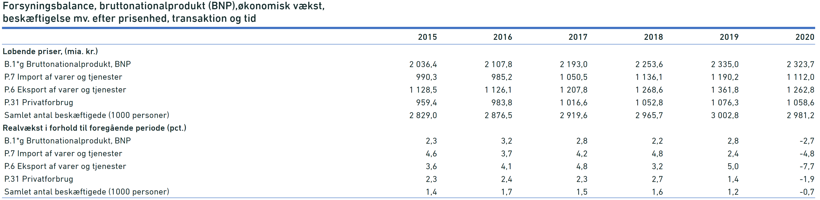(Statistiskbanken, 2021)

### Bilag 2

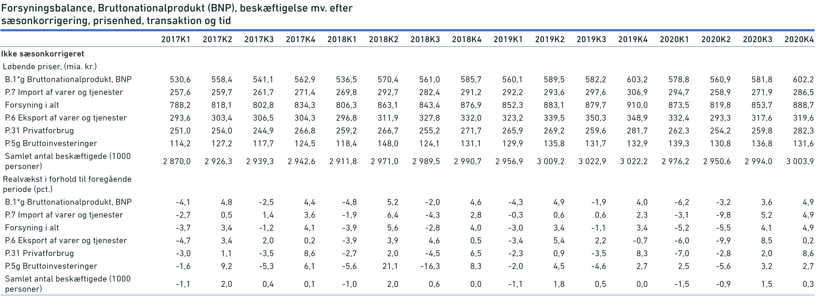(Statistiskbanken, 2021)

Bilag 3 - Denmark Gross Household Saving Rate

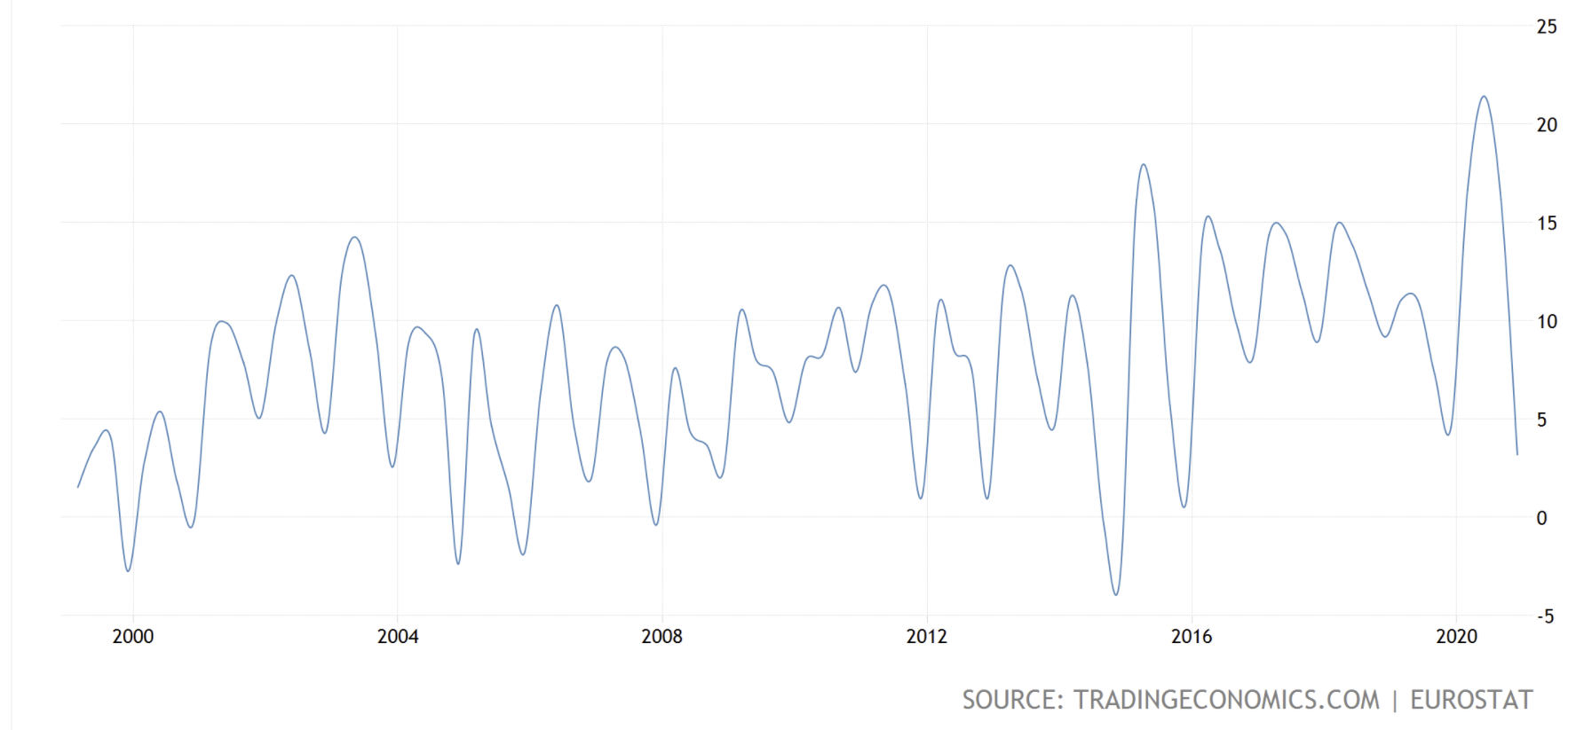



### Bilag 4

Figur 4 – Forbrug

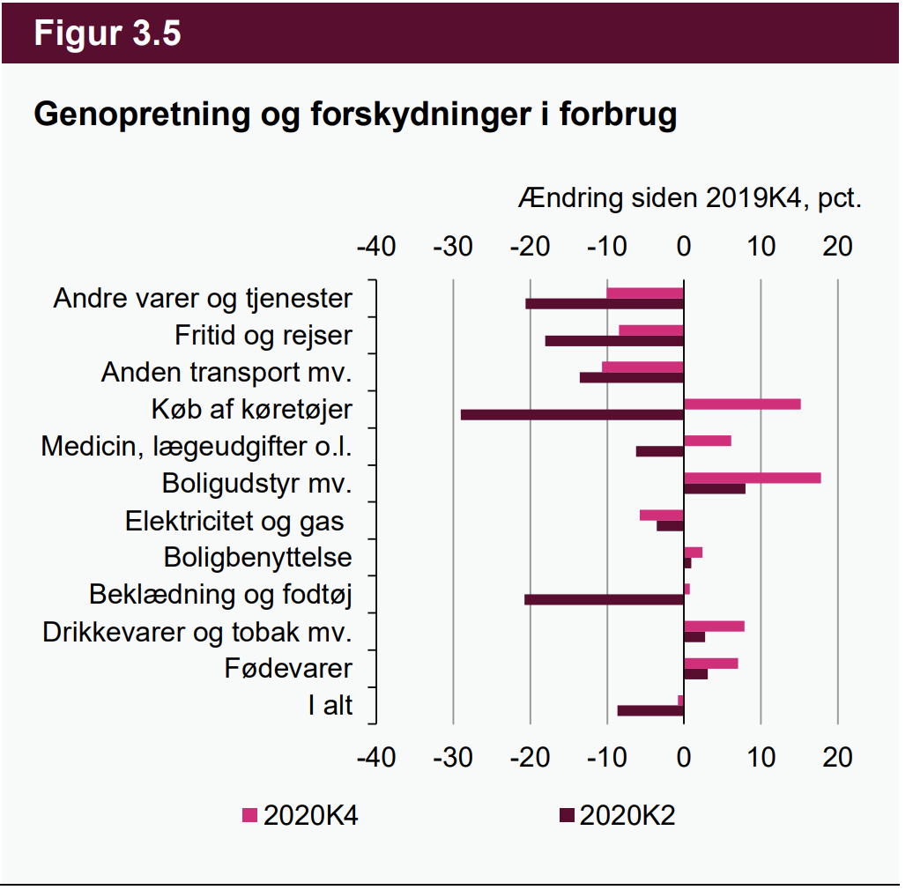

<https://fm.dk/media/18778/rapport-fra-den-oekonomiske-ekspertgrupe-vedroerende-udfasning-af-hjaelpepakker-ii.pdf?fbclid=IwAR2bDqOE8yXA1-AMP_Iw3F98gKbmNdrE74zGkivsKYQriUw35Q_v8_aYyAs>

### Bilag 5

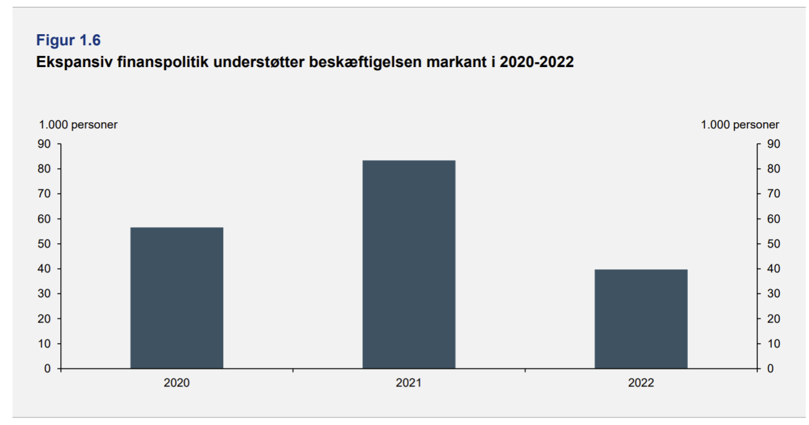

Bilag 6  
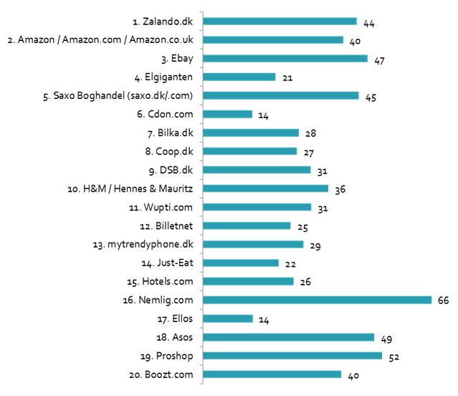

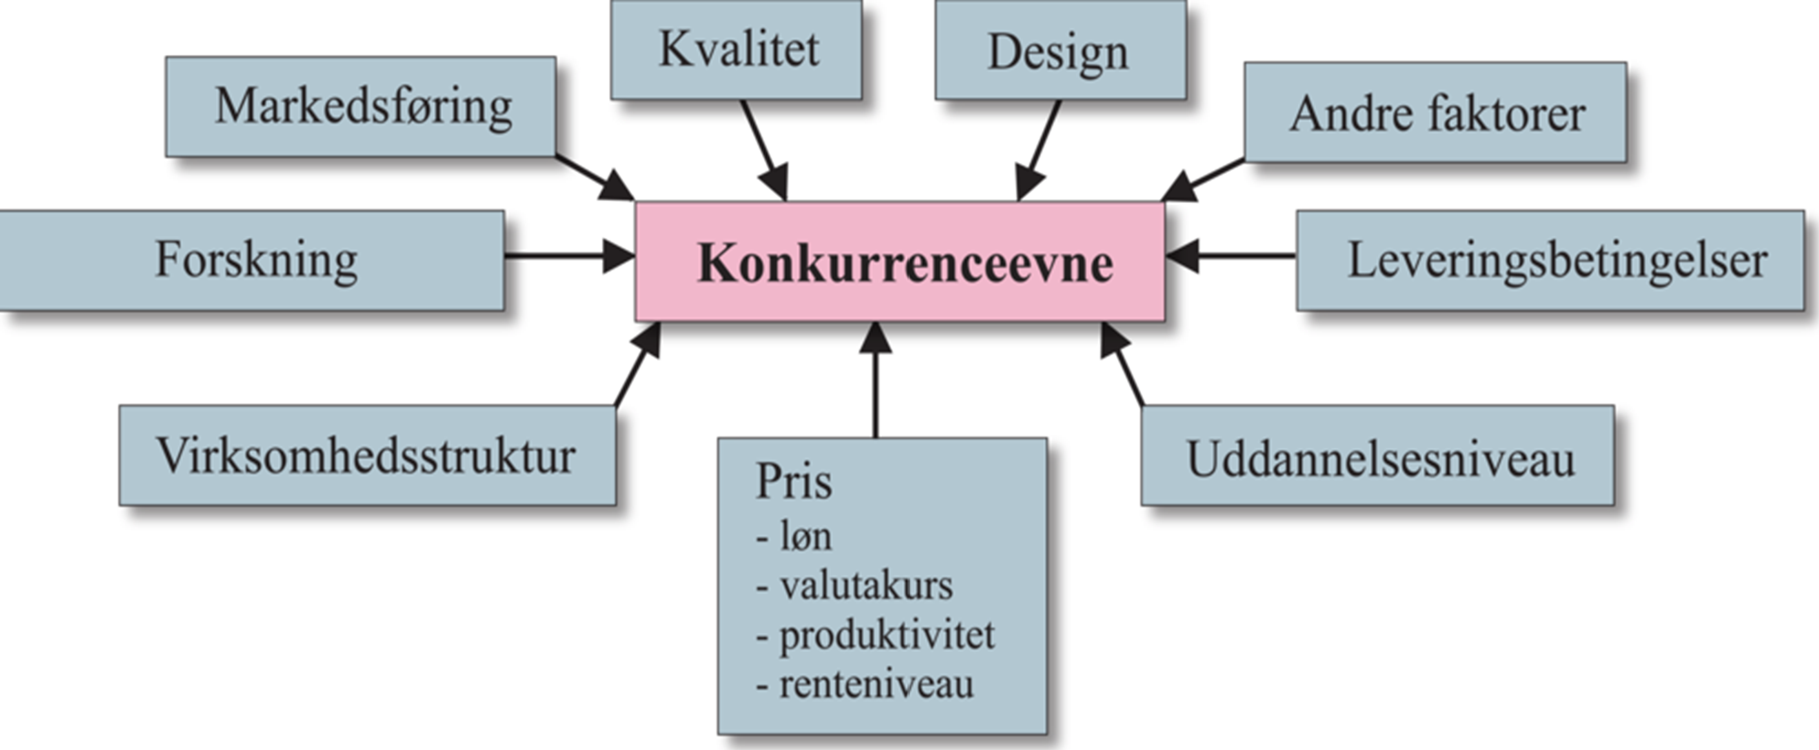

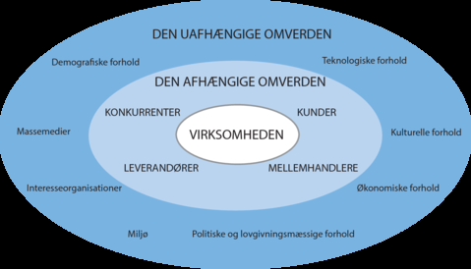

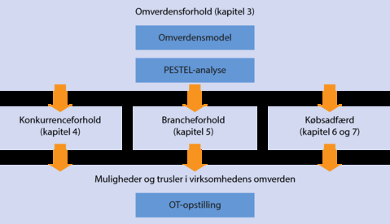

Amazon har i 2020 faktisk haft en større markedsandel end Proshop i 2020 (Dansk Erhverv, 2021) **Noter fra e-commerce**

* vækst på 6 % og ny rekordomsætning på 154 mia. kr. trods markant tilbagegang i oplevelsesindustrien.
* Flere handler online, kunne skabe mulighed for flere konkurrenter

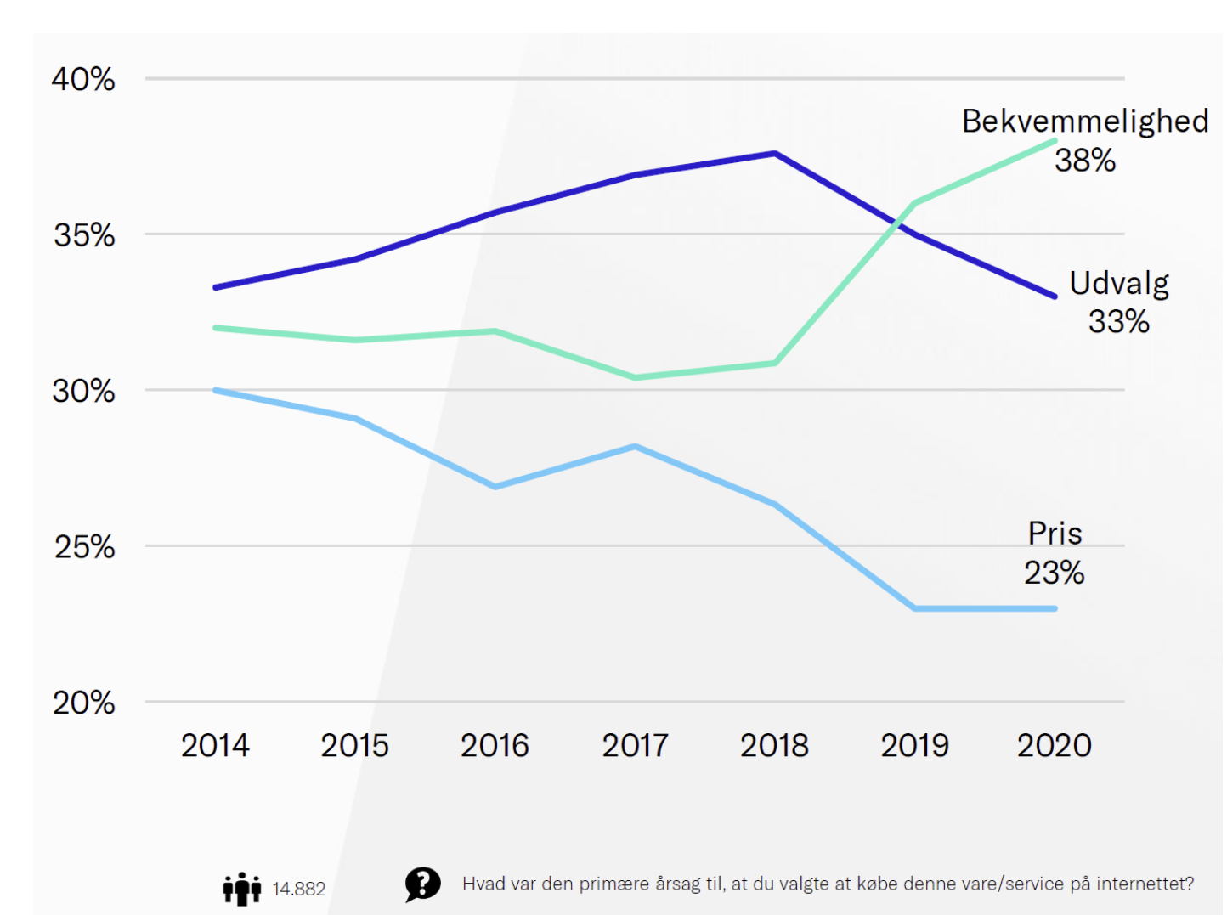

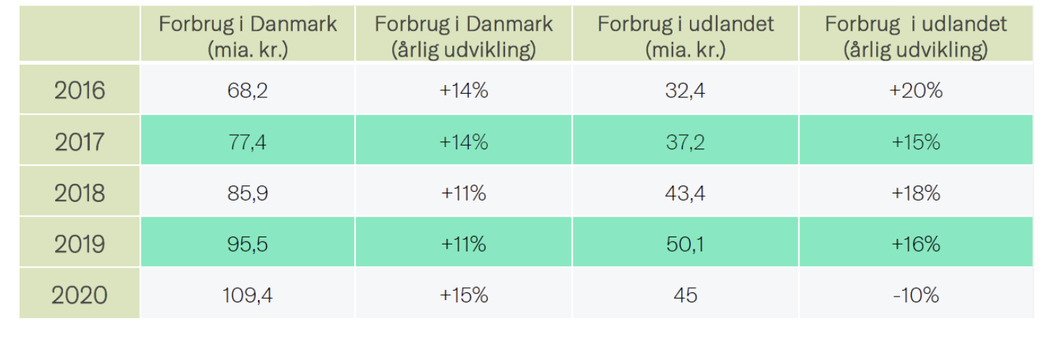

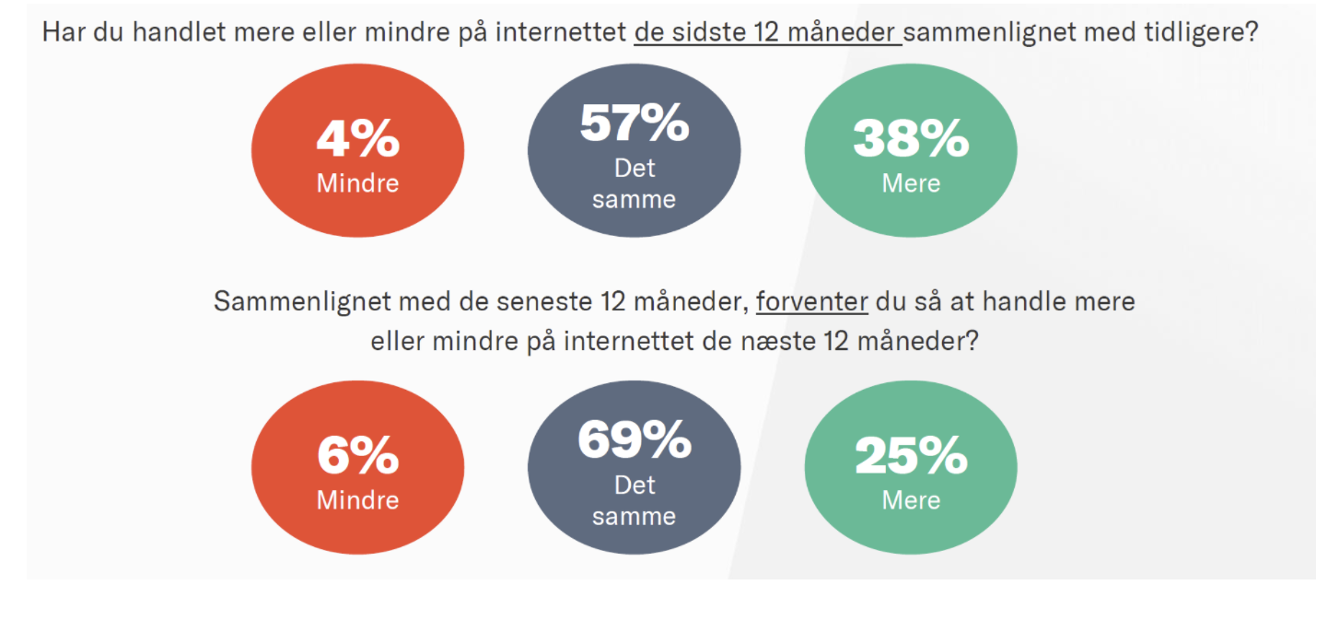

1. Eksport=1.262,8 – Import 1.112 mia. kr.
2. BNP = 2323,7

   Rente for private opsparing = 7,3 %

   2323,7*0,073 = 169.6301 mia. kr. Står der på private opsparinger
3. Private opsparinger (S) 169,63 – Private investeringer (I) 34,7 = Private opsparingsoverskud 134,9
4. BNP*Skat% = nominal værdi

   BNP udgives i bilag 1
5. (private opsparing stiger med 134,9 mia. Kr.) + (skat (ændring 1335,4 –1351,9 = -16,5 mia. Kr.) - offentligt forbrug 7,3 mia. Kr. = 9,2 offentlige opsparing) = Opsparingsoverskud på 144,1 Mia. Kr.
6. Vi forventer at det kommer til at koste 1% i gebyrer og omkostninger for Jyske Bank